МИНИСТЕРСТВО ОБРАЗОВАНИЯ РЕСПУБЛИКИ БЕЛАРУСЬ
Учреждение образования «БЕЛОРУССКИЙ ГОСУДАРСТВЕННЫХ
ТЕХНОЛОГИЧЕСКИЙ УНИВЕРСИТЕТ»
Факультет информационных технологий
Кафедра информационных систем и технологий
Специальность 6-05-0611-01 «Информационные системы и технологии»
Дисциплина Операционные системы
Лабораторная работа № 2
РАБОТА В КОМАНДНОЙ ОБОЛОЧКЕ
Часть 2. Windows 11 ARM

Студент 3 курса 2 группы
Марушко Т. Ф.
Проверил: ______________________

Минск 2026

ОГЛАВЛЕНИЕ
Оглавление формируется средствами Word: вкладка «Ссылки» - «Оглавление» - «Автособираемое оглавление». Для этого заголовки глав размечены стилем Глава_диплома, разделов - стилем Раздел_диплома.

ВВЕДЕНИЕ
Операционная система предоставляет пользователю интерфейс взаимодействия с аппаратными ресурсами компьютера. Наиболее эффективным интерфейсом работы в системе является командная оболочка, обеспечивающая выполнение операций над файлами и каталогами, запуск программ и автоматизацию повторяющихся действий.
В настоящей лабораторной работе выполняются задания уровней 4-9 методических указаний для операционной системы. Работа выполнена в командной строке операционной системы Windows 11: задания уровней 4-7 средствами командного интерпретатора cmd, задания уровней 8-9 - средствами оболочки PowerShell.
Цель работы - освоить приёмы работы с командной оболочкой и научиться составлять собственные сценарии автоматизации.
Для достижения цели поставлены следующие задачи:
- выполнить задания уровней 4-5 по навигации, копированию, просмотру и удалению файлов средствами командной строки Windows;
- выполнить задания уровней 6-7 по расширенному копированию, работе с консольным вводом и выводом, составлению сценариев с параметрами;
- исследовать переменные окружения и определить наиболее значимые из них для работы в консоли;
- выполнить задания уровней 8-9 по подсчёту команд в PATH, выводу дерева каталогов с размерами и мониторингу процессов.
Выполнение всех заданий сопровождалось фиксацией результата: для каждой команды сделан снимок полноэкранной консоли и сохранён текстовый вывод. Полнота выполнения проверена автоматизированным распознаванием текста на снимках.

СРЕДА ВЫПОЛНЕНИЯ
Работа выполнена на виртуальной машине с операционной системой Windows 11 в 64-разрядном режиме ARM. Ниже приведены основные характеристики системы, полученные командой systeminfo и чтением переменных окружения.

Параметры системы
Для получения сведений о системе выполняется команда systeminfo, а также выводятся значения переменных окружения COMPUTERNAME, PROCESSOR_ARCHITECTURE и OS.
Версия BIOS: VMware, Inc. VMW201.00V.21805430.BA64.2305221830, 22.05.2023
Из вывода следует, что система работает под управлением Windows 11 Professional на архитектуре ARM64 (64-разрядная архитектура ARM), имя узла - DESKTOP-9KMRHJ8. Кодовая страница консоли - 866 (DOS, кириллица), именно в ней выполняются все команды задания.

СООТВЕТСТВИЕ КОМАНД WINDOWS И LINUX
Каждой команде командной строки Windows сопоставлено средство PowerShell, приведённое в таблице 3.1. Изучение отличий в наименовании и поведении команд позволяет освоить перенос типовых операций администрирования на объектную модель PowerShell.
Таблица 3.1 - Соответствие команд командной строки Windows и средств PowerShell
Команда командной строки | Средство PowerShell | Отличия и примечания
cd | Set-Location | Абсолютный и относительный переход работают одинаково.
md | New-Item | mkdir создаёт один каталог, полная иерархия - последовательностью md.
rd | Remove-Item | rd удаляет только пустой каталог, rd /s - любой.
dir | Get-ChildItem | Рекурсивный вывод вложенных элементов.
copy | Copy-Item | Copy-Item -Force перезаписывает без подтверждения.
copy con | Read-Host | Ввод с клавиатуры до подтверждения пустой строкой.
move | Move-Item | Совпадает.
ren | Rename-Item | Совпадает.
fc | Compare-Object | Сравнение построчно либо по набору объектов.
del | Remove-Item | Remove-Item -Confirm запрашивает подтверждение.
xcopy | Copy-Item -Recurse | Copy-Item -Recurse -Force копирует вместе с атрибутами.
replace | Copy-Item -Force | Замена файлов копированием с ключом -Force.
attrib | Set-ItemProperty | Права и признаки задаются через свойства объекта.
type | Get-Content | Совпадает.
find | Select-String | Поиск по содержимому файлов.
echo | Write-Output | Вывод строки, в том числе с перенаправлением.
sort | Sort-Object | Сортировка объектов по ключу.
systeminfo | Get-CimInstance | Сведения о системе читаются через WMI и CIM.
set | Get-ChildItem Env: | Вывод всех переменных окружения.
bat_01 | скрипт .ps1 | Данные берутся из переменных окружения.
bat_02 | скрипт .ps1 | Расширения параметров задаются через $MyInvocation.
bat_03 | скрипт .ps1 | Параметры передаются как позиционные и через $args.
bat_04 | скрипт .ps1 | Арифметика выполняется командой [math].
bat_05 | скрипт .ps1 | Режимы работы задаются первым аргументом.
top5 | Get-Process | Свойства процессов читаются из WMI и CIM.

Наиболее существенные отличия связаны с тем, что PowerShell работает с объектами, а не с текстом: команда возвращает типизированный объект, который можно передавать по конвейеру и преобразовывать. Кроме того, разделитель элементов пути в Windows обратный, а разделитель элементов списка переменной PATH - точка с запятой.

4 ВЫПОЛНЕНИЕ ЗАДАНИЙ УРОВНЕЙ 4-5
Задания уровней 4-5 выполнены в командной строке Windows. Каждое задание выполнено соответствующей командой командного интерпретатора cmd указаний, приведены отличия в наименовании и поведении. Все команды вводились в полноэкранной консоли, результат каждой зафиксирован снимком экрана и сохранён текстовым выводом.

4.1 Навигация и создание каталогов

4.1.1 Переход в каталог task_01i/Русский по абсолютному пути
В соответствии с заданием Л4-5 п.1.1 выполняется команда:
cd /d OS2\task_01i\Русский && cd
Средство PowerShell, соответствующее команде: cd
Вывод команды:
C:\lab2_sync\OS2\task_01i\Русский
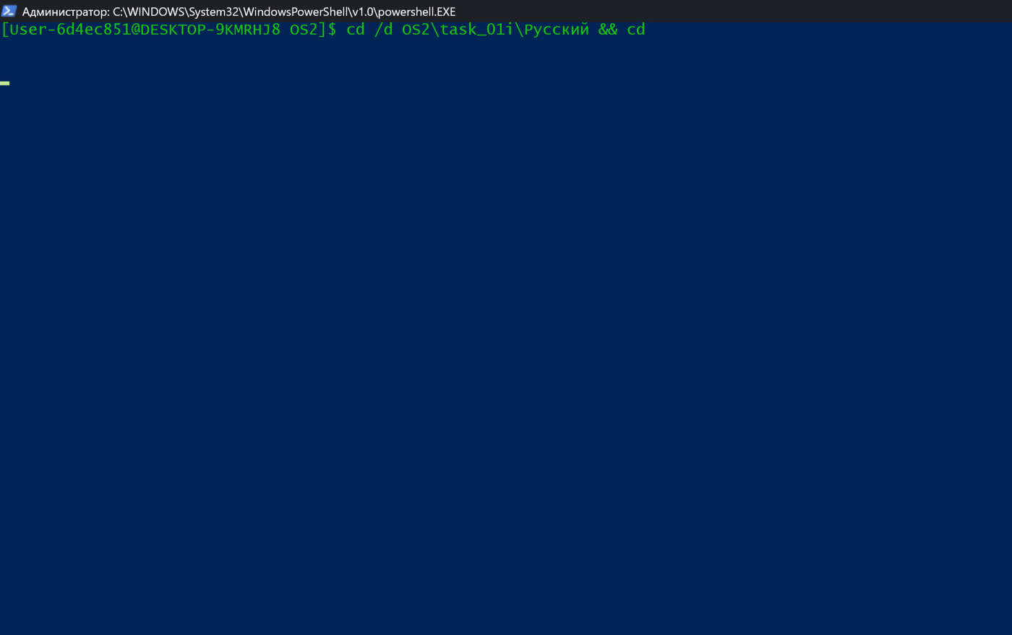
Рисунок 1 - Переход в каталог task_01i/Русский по абсолютному пути

4.1.2 Переход в каталог task_01i/English по относительному пути
В соответствии с заданием Л4-5 п.1.2 выполняется команда:
cd /d OS2\task_01i\Русский && cd ..\English && cd
Средство PowerShell, соответствующее команде: cd
Вывод команды:
C:\lab2_sync\OS2\task_01i\English
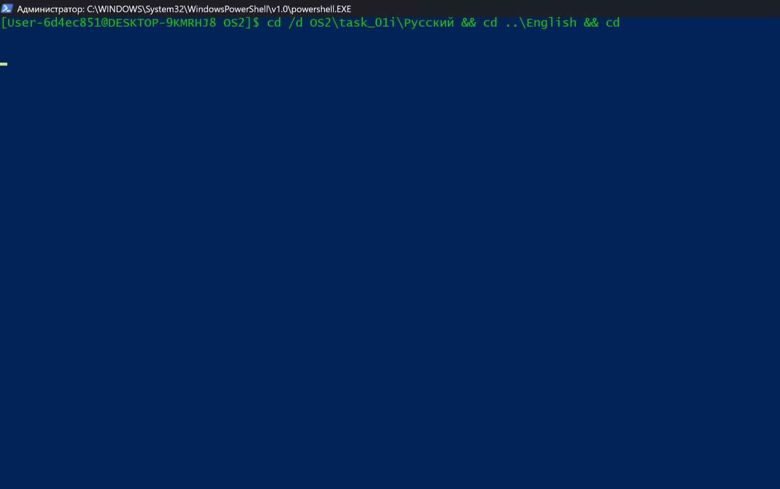
Рисунок 2 - Переход в каталог task_01i/English по относительному пути

4.1.3 Создание каталога task_01j в рабочем каталоге OS2
В соответствии с заданием Л4-5 п.1.3 выполняется команда:
md OS2\task_01j 2>nul & dir /b OS2
Средство PowerShell, соответствующее команде: md
Вывод команды:
students.txt
tasks_tmp
task_01a
task_01b
task_01c_dst
task_01c_src
task_01d_1
task_01d_2
task_01e
task_01f
task_01g
task_01h
task_01i
task_01j
task_01k
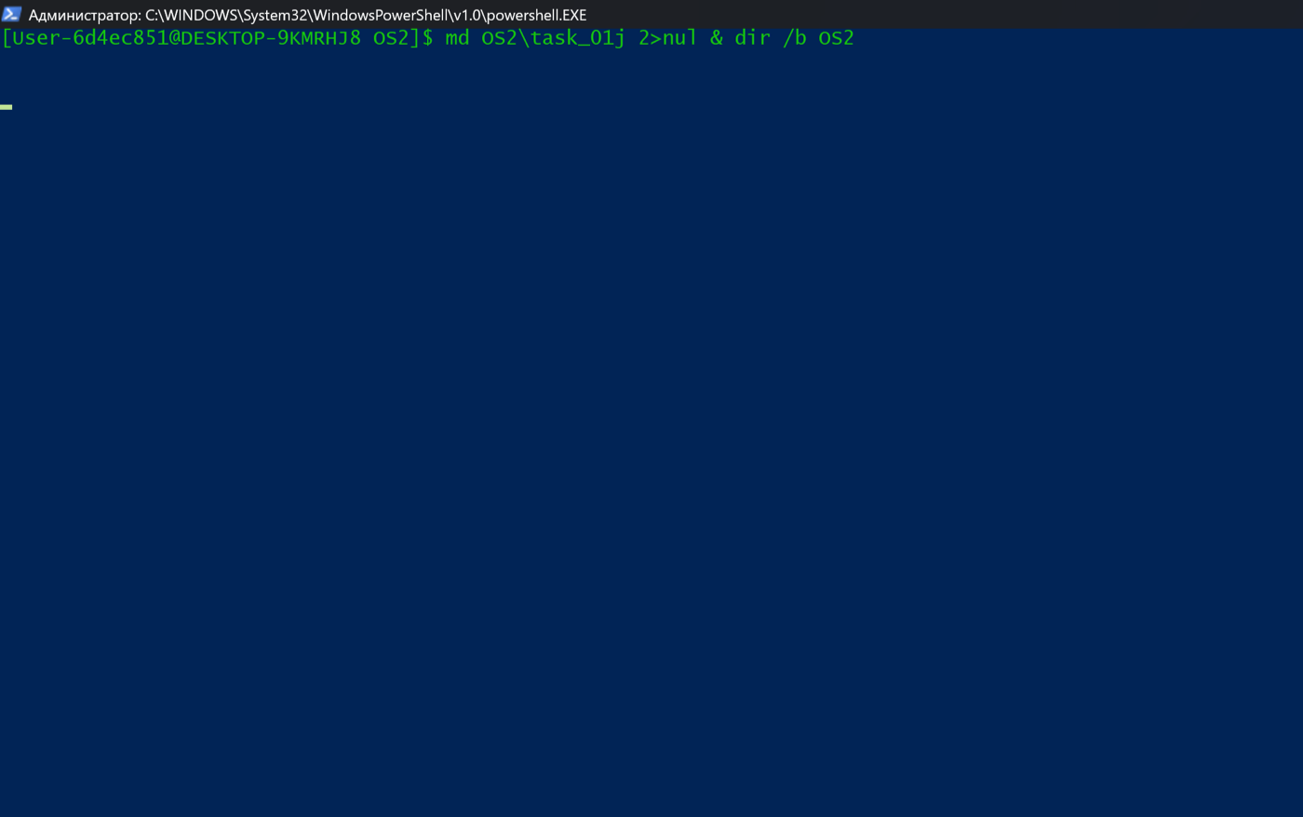
Рисунок 3 - Создание каталога task_01j в рабочем каталоге OS2

4.1.4 Создание иерархии каталогов task_01j/sub/dir/full/path
В соответствии с заданием Л4-5 п.1.4 выполняется команда:
md OS2\task_01j\sub\dir\full\path 2>nul & dir /s /b OS2\task_01j
Средство PowerShell, соответствующее команде: md
Вывод команды:
C:\lab2_sync\OS2\task_01j\sub
C:\lab2_sync\OS2\task_01j\sub\dir
C:\lab2_sync\OS2\task_01j\sub\dir\full
C:\lab2_sync\OS2\task_01j\sub\dir\full\path
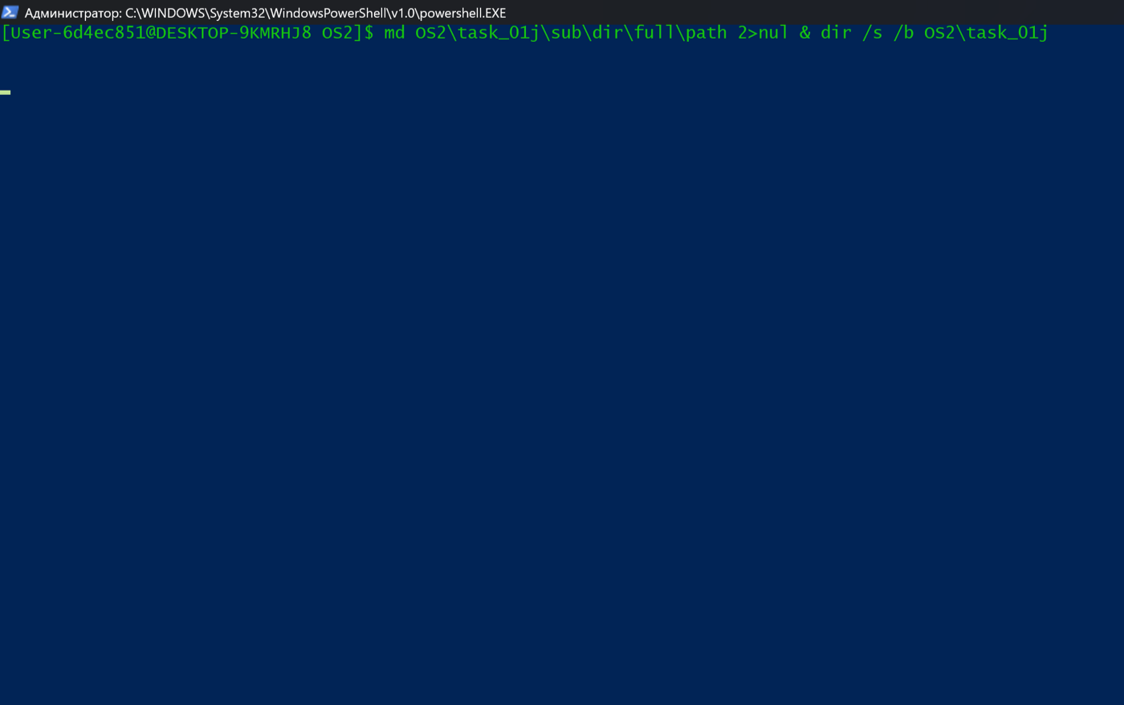
Рисунок 4 - Создание иерархии каталогов task_01j/sub/dir/full/path

4.1.5 Удаление пустого каталога empty_subdir
В соответствии с заданием Л4-5 п.1.5 выполняется команда:
rd OS2\task_01k\empty_subdir && dir /b OS2\task_01k
Средство PowerShell, соответствующее команде: rd
Вывод команды:
subdir
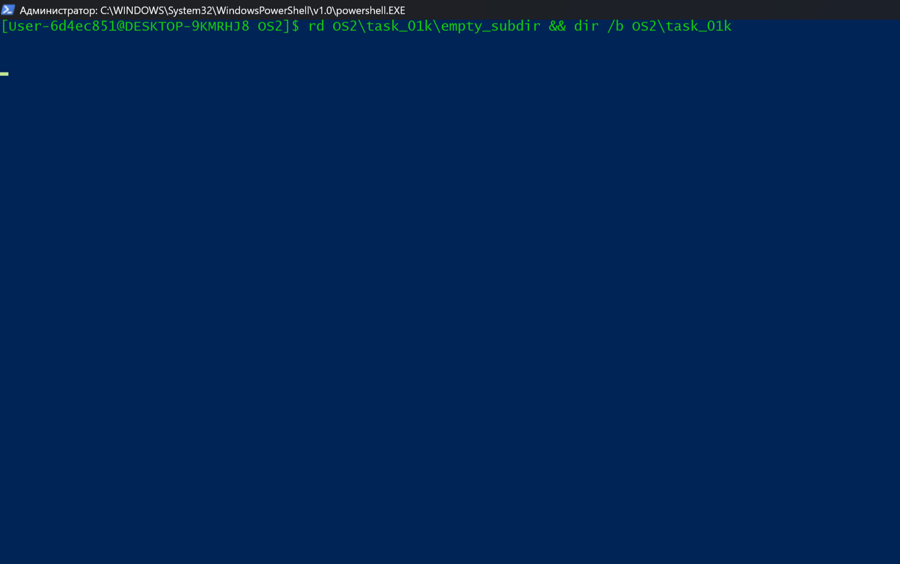
Рисунок 5 - Удаление пустого каталога empty_subdir

4.2 Копирование и перемещение файлов

4.2.1 Копирование всех файлов txt из tasks_tmp в task_01a
В соответствии с заданием Л4-5 п.2.1 выполняется команда:
copy /y OS2\tasks_tmp\*.txt OS2\task_01a\ && dir /b OS2\task_01a
Средство PowerShell, соответствующее команде: copy
Данные, вводимые с консоли:
y
y
y
y
y
y
Вывод команды:
txt1.txt
txt2.txt
txt3.txt
txt4.txt
txt5.txt
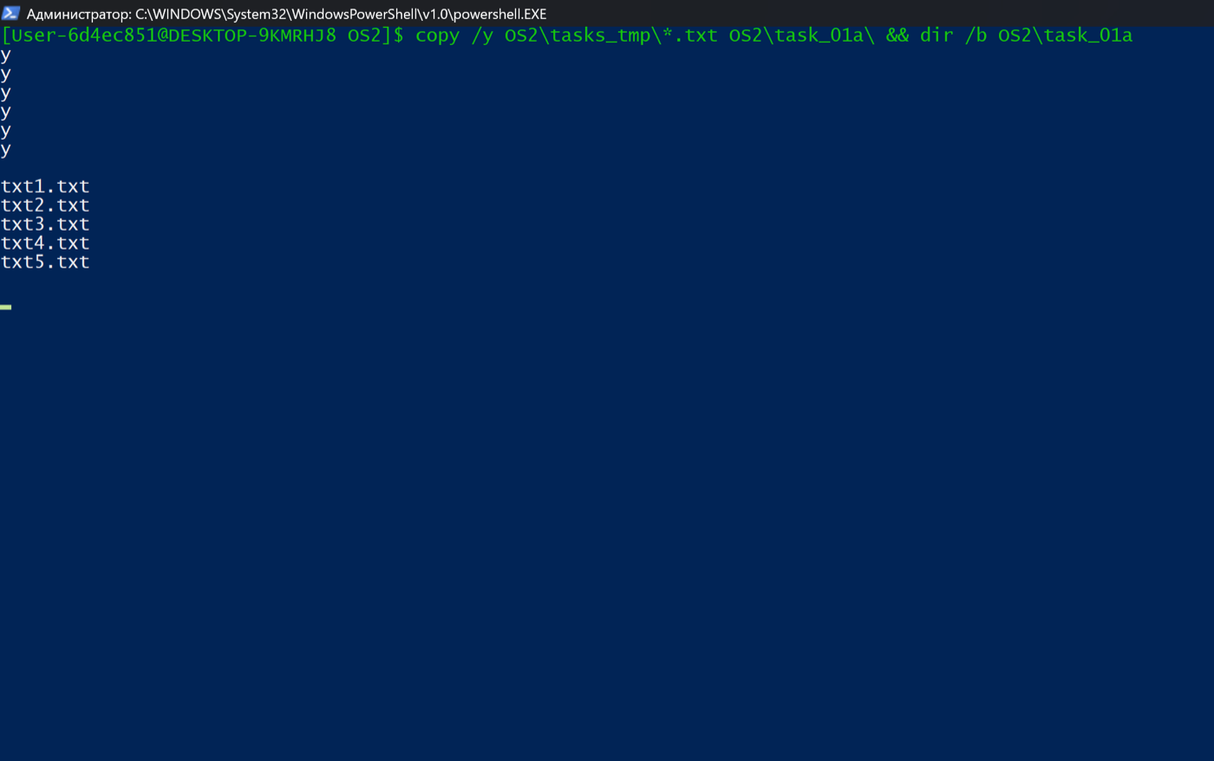
Рисунок 6 - Копирование всех файлов txt из tasks_tmp в task_01a

4.2.2 Повторное копирование с запросом подтверждения перезаписи
В соответствии с заданием Л4-5 п.2.2 выполняется команда:
copy OS2\task_01a\txt1.txt OS2\task_01a\txt1_copy.txt && dir /b OS2\task_01a
Средство PowerShell, соответствующее команде: copy
Данные, вводимые с консоли:
y
Вывод команды:
merged.txt
newname.txt
txt1.txt
txt1_copy.txt
txt2.txt
txt3.txt
txt4.txt
txt5.txt
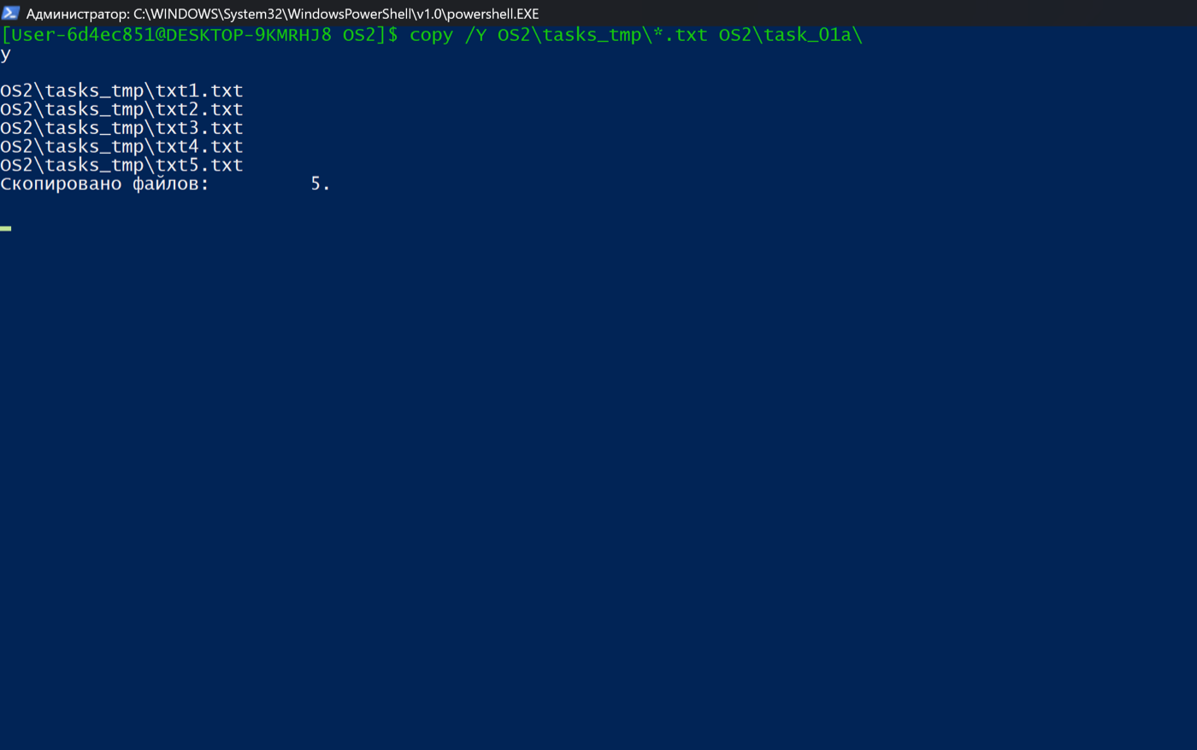
Рисунок 7 - Повторное копирование с запросом подтверждения перезаписи

4.2.3 Копирование файла в пределах task_01a с новым именем
В соответствии с заданием Л4-5 п.2.3 выполняется команда:
copy OS2\task_01a\txt1.txt OS2\task_01a\newname.txt && dir /b OS2\task_01a
Средство PowerShell, соответствующее команде: copy
Вывод команды:
merged.txt
newname.txt
txt1.txt
txt2.txt
txt3.txt
txt4.txt
txt5.txt
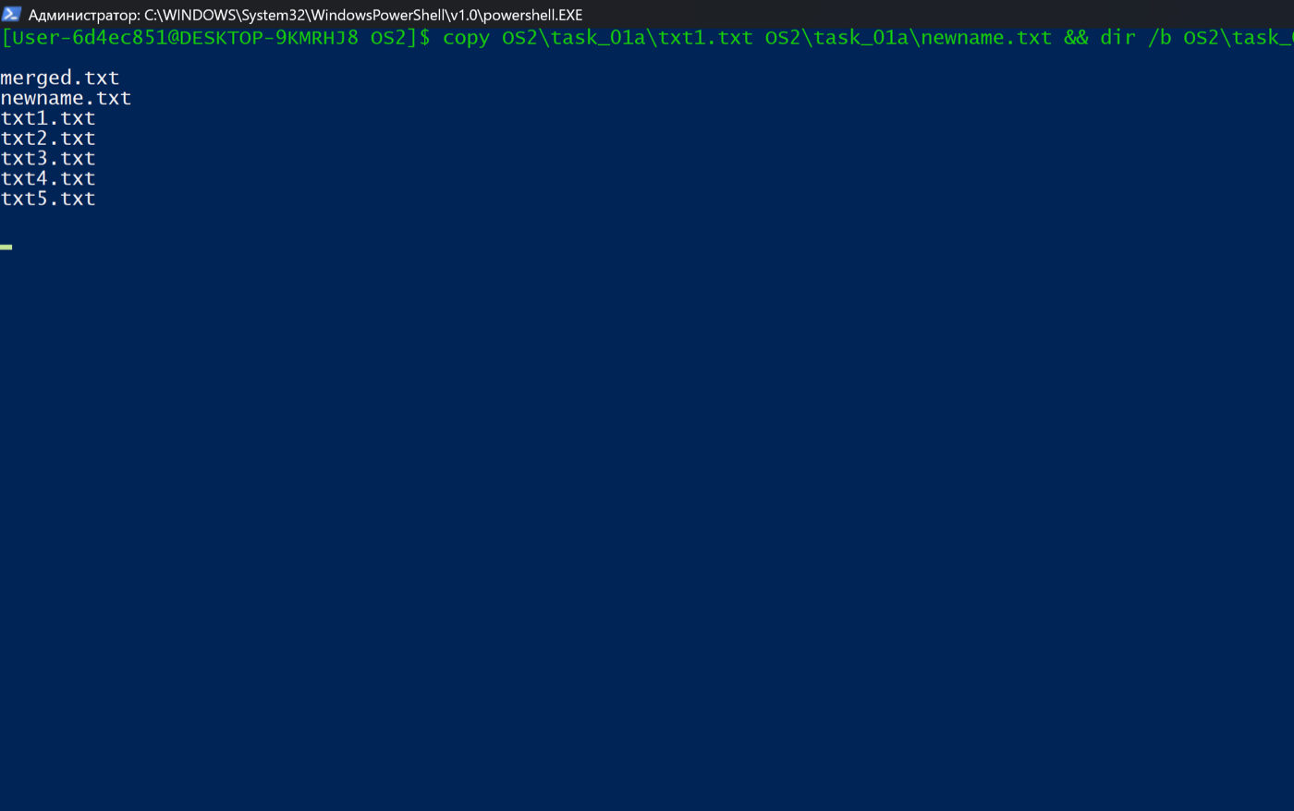
Рисунок 8 - Копирование файла в пределах task_01a с новым именем

4.2.4 Объединение файлов txt1.txt и txt2.txt в merged.txt
В соответствии с заданием Л4-5 п.2.4 выполняется команда:
copy OS2\task_01a\txt1.txt + OS2\task_01a\txt2.txt OS2\task_01a\merged.txt && type OS2\task_01a\merged.txt
Средство PowerShell, соответствующее команде: copy
Вывод команды:
txt1
txt2

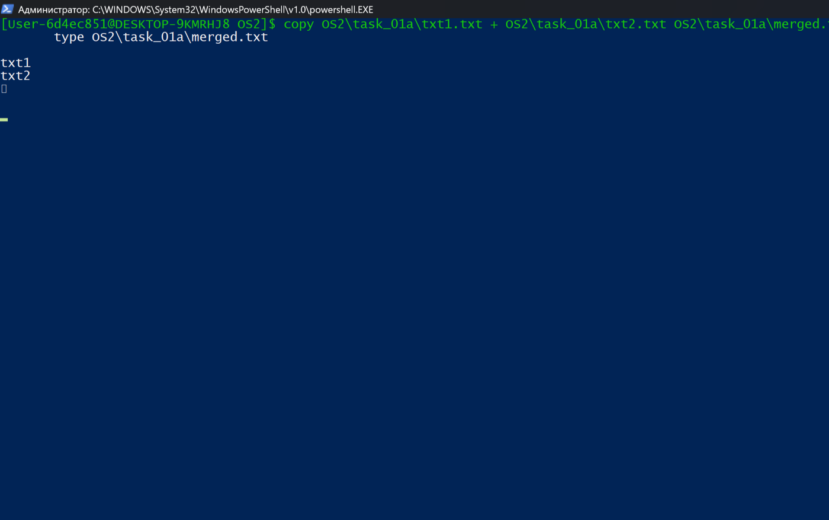
Рисунок 9 - Объединение файлов txt1.txt и txt2.txt в merged.txt

4.2.5 Перемещение файлов txt из task_01c_src в task_01c_dst
В соответствии с заданием Л4-5 п.2.5 выполняется команда:
move OS2\task_01c_src\*.txt OS2\task_01c_dst\ && dir /b OS2\task_01c_dst && echo --- осталось в src: && dir /b OS2\task_01c_src
Средство PowerShell, соответствующее команде: move
Вывод команды:
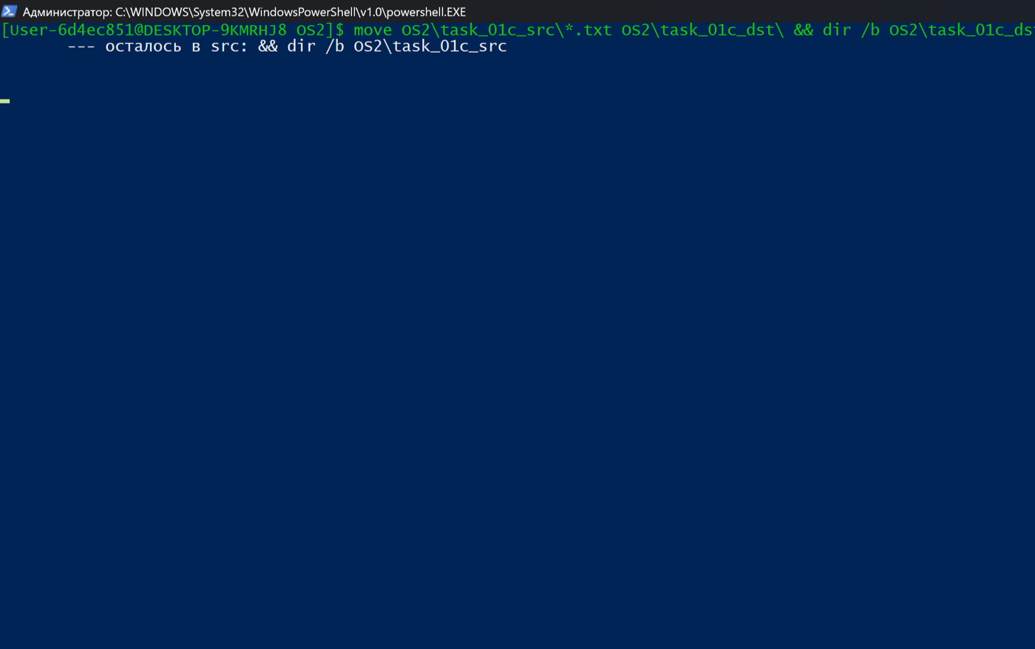
Рисунок 10 - Перемещение файлов txt из task_01c_src в task_01c_dst

4.2.6 Изменение расширения всех файлов task_01e на bmp
В соответствии с заданием Л4-5 п.2.6 выполняется команда:
ren OS2\task_01e\*.txt *.bmp && dir /b OS2\task_01e
Средство PowerShell, соответствующее команде: ren
Вывод команды:
txt1.bmp
txt2.bmp
txt3.bmp
txt4.bmp
txt5.bmp
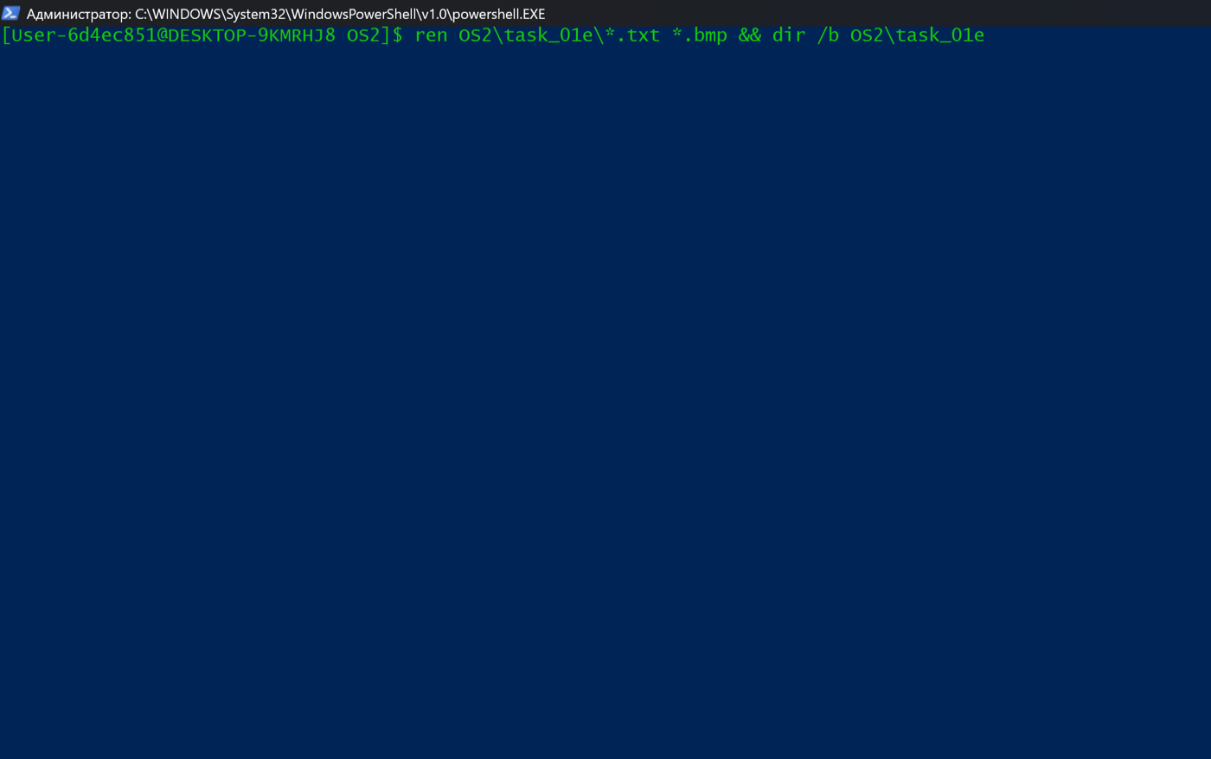
Рисунок 11 - Изменение расширения всех файлов task_01e на bmp

4.2.7 Переименование txt1.bmp в файл с именем пользователя
В соответствии с заданием Л4-5 п.2.7 выполняется команда:
ren OS2\task_01e\txt1.bmp %USERNAME%.Ren && dir /b OS2\task_01e
Средство PowerShell, соответствующее команде: ren
Вывод команды:
txt2.bmp
txt3.bmp
txt4.bmp
txt5.bmp
User-6d4ec851.Ren
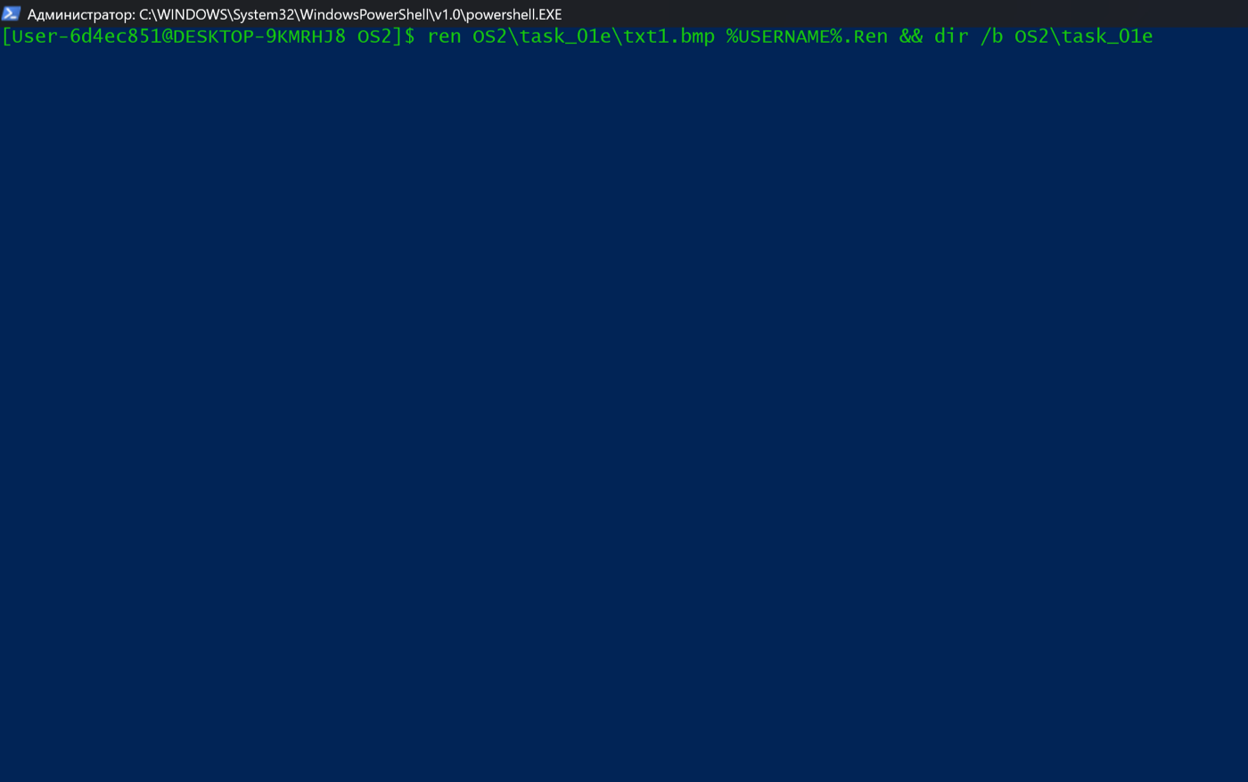
Рисунок 12 - Переименование txt1.bmp в файл с именем пользователя

4.3 Просмотр и удаление файлов

4.3.1 Сравнение двух файлов каталога task_01f с записью в result.txt
В соответствии с заданием Л4-5 п.3.1 выполняется команда:
fc OS2\task_01f\txt1.txt OS2\task_01f\txt2.txt > OS2\task_01f\result.txt & type OS2\task_01f\result.txt
Средство PowerShell, соответствующее команде: fc
Вывод команды:
╤Ёртэхэшх Їрщыют OS2\TASK_01F\txt1.txt ш OS2\TASK_01F\TXT2.TXT
***** OS2\TASK_01F\txt1.txt
Hello World
***** OS2\TASK_01F\TXT2.TXT
Hello, World
*****
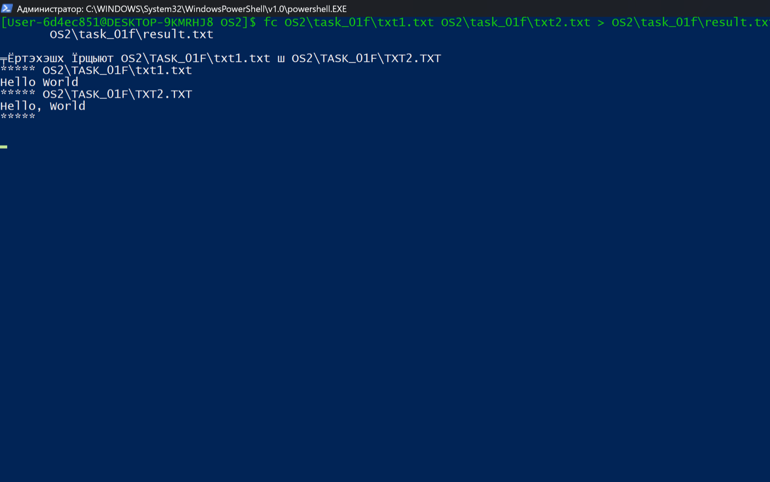
Рисунок 13 - Сравнение двух файлов каталога task_01f с записью в result.txt

4.3.2 Удаление файла txt1 каталога task_01g с подтверждением
В соответствии с заданием Л4-5 п.3.2 выполняется команда:
del OS2\task_01g\txt1.txt && dir /b OS2\task_01g
Средство PowerShell, соответствующее команде: del
Вывод команды:
hidden_dir
plain1.txt
plain2.txt
readonly.txt
subdir
txt2.txt
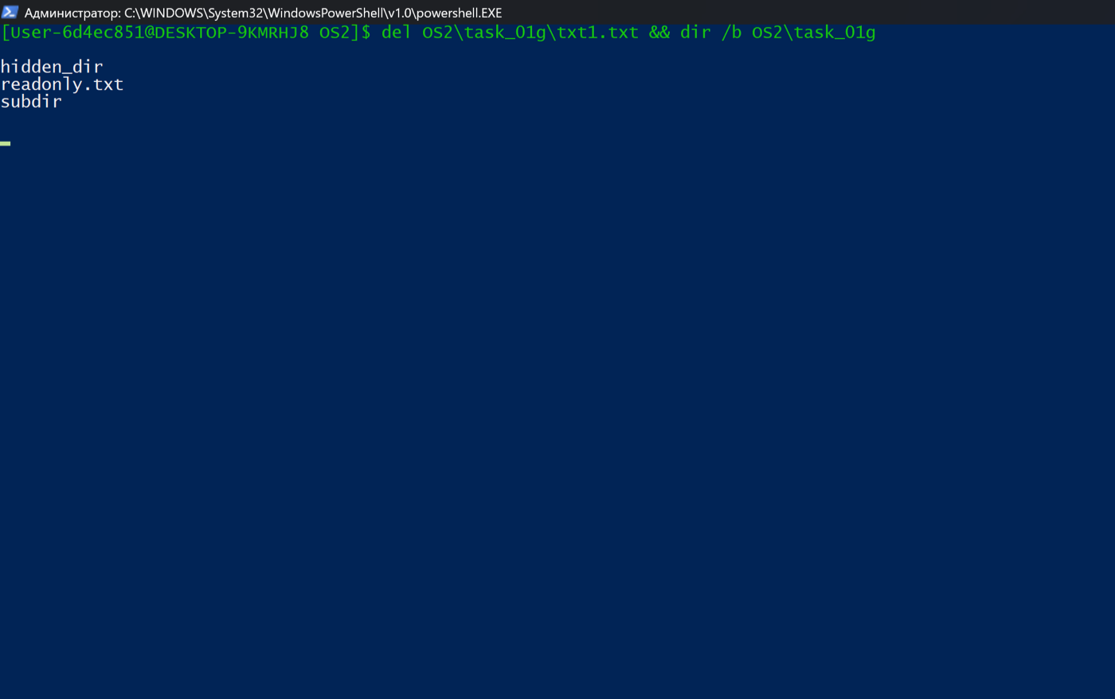
Рисунок 14 - Удаление файла txt1 каталога task_01g с подтверждением

4.3.3 Удаление файлов с признаком системного из task_01g
В соответствии с заданием Л4-5 п.3.3 выполняется команда:
attrib -S -H OS2\task_01g\system*.txt && del /f /q OS2\task_01g\system*.txt && dir /a OS2\task_01g
Средство PowerShell, соответствующее команде: del
Данные, вводимые с консоли:
y
y
y
y
y
y
Вывод команды:
Том в устройстве C не имеет метки.
Серийный номер тома: C2D6-6CBB

Содержимое папки C:\lab2_sync\OS2\task_01g

05.10.2026 12:23 <DIR> .
05.10.2026 12:23 <DIR> ..
05.10.2026 12:23 16 hidden1.txt
05.10.2026 12:23 <DIR> hidden_dir
05.10.2026 12:23 15 plain1.txt
05.10.2026 12:23 15 plain2.txt
05.10.2026 12:23 17 readonly.txt
05.10.2026 12:23 <DIR> subdir
05.10.2026 12:23 13 txt1.txt
05.10.2026 12:23 13 txt2.txt
6 файлов 89 байт
4 папок 18 566 987 776 байт свободно
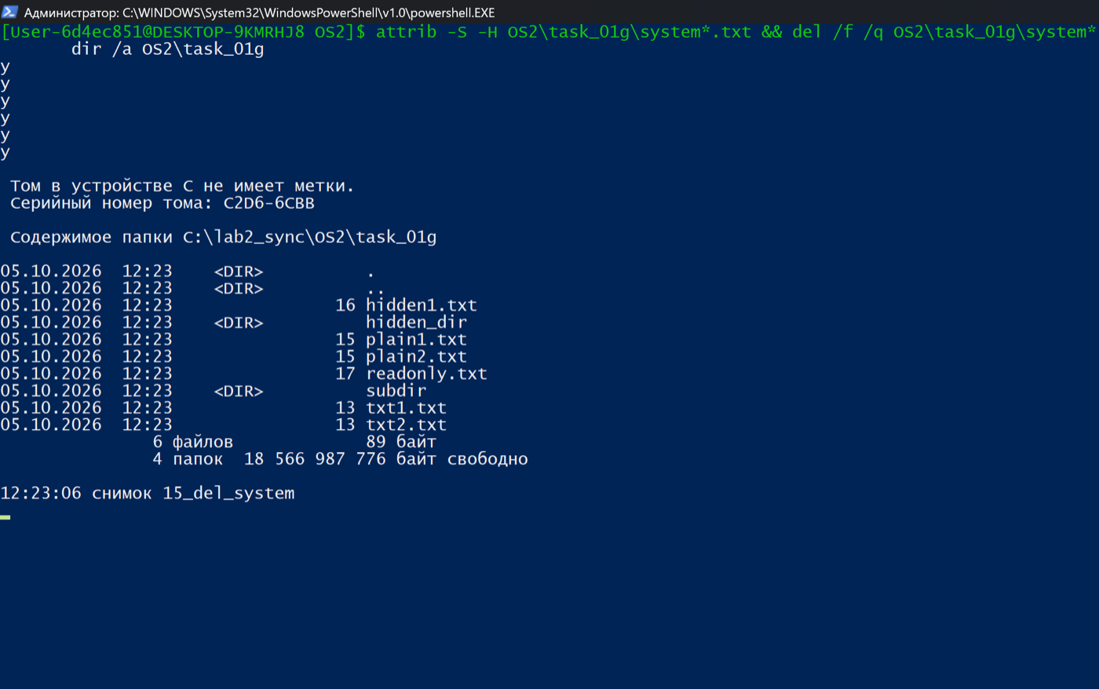
Рисунок 15 - Удаление файлов с признаком системного из task_01g

4.3.4 Удаление всех файлов task_01g, кроме имеющих режим только для чтения
В соответствии с заданием Л4-5 п.3.4 выполняется команда:
del /f OS2\task_01g\plain*.txt && dir /a OS2\task_01g
Средство PowerShell, соответствующее команде: del
Данные, вводимые с консоли:
y
y
y
y
y
y
Вывод команды:
Том в устройстве C не имеет метки.
Серийный номер тома: C2D6-6CBB

Содержимое папки C:\lab2_sync\OS2\task_01g

05.10.2026 06:26 <DIR> .
05.10.2026 06:25 <DIR> ..
05.10.2026 06:25 16 hidden1.txt
05.10.2026 06:25 <DIR> hidden_dir
05.10.2026 06:25 17 readonly.txt
05.10.2026 06:25 <DIR> subdir
05.10.2026 06:25 16 system1.txt
05.10.2026 06:25 16 system2.txt
05.10.2026 06:25 13 txt2.txt
5 файлов 78 байт
4 папок 18 556 866 560 байт свободно
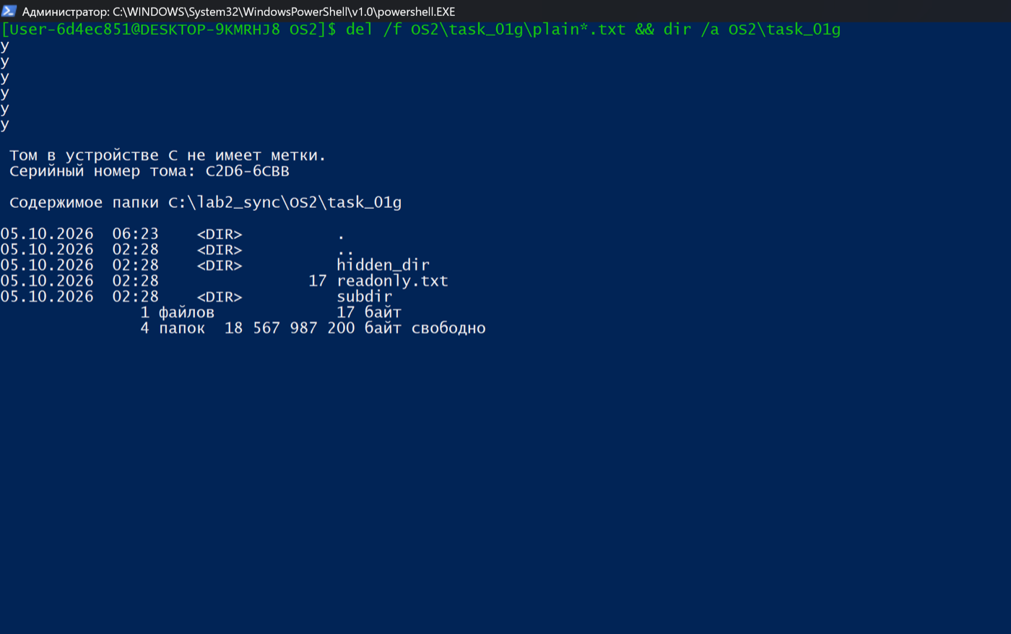
Рисунок 16 - Удаление всех файлов task_01g, кроме имеющих режим только для чтения

4.3.5 Удаление оставшихся файлов и дочерних каталогов task_01g
В соответствии с заданием Л4-5 п.3.5 выполняется команда:
rd /s /q OS2\task_01g && dir /b OS2
Средство PowerShell, соответствующее команде: rd
Вывод команды:
students.txt
systeminfo.txt
tasks_tmp
task_01a
task_01b
task_01c_dst
task_01c_src
task_01d_1
task_01d_2
task_01e
task_01f
task_01h
task_01i
task_01j
task_01k
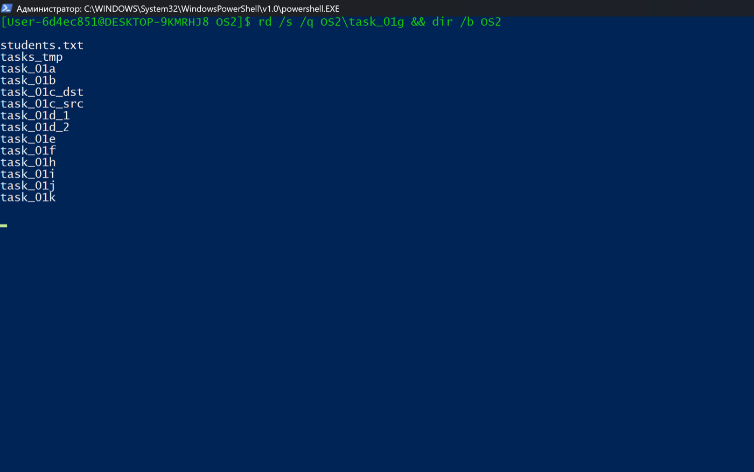
Рисунок 17 - Удаление оставшихся файлов и дочерних каталогов task_01g

4.3.6 Рекурсивный вывод содержимого рабочего каталога
В соответствии с заданием Л4-5 п.3.6 выполняется команда:
dir /s /o:n C:\Windows\System32\drivers\etc
Средство PowerShell, соответствующее команде: dir
Вывод команды:
Том в устройстве C не имеет метки.
Серийный номер тома: C2D6-6CBB

Содержимое папки C:\Windows\System32\drivers\etc

01.04.2024 11:45 <DIR> .
19.09.2026 09:44 <DIR> ..
01.04.2024 11:44 824 hosts
01.04.2024 11:44 3 683 lmhosts.sam
01.04.2024 11:44 407 networks
01.04.2024 11:44 1 358 protocol
01.04.2024 11:44 17 635 services
5 файлов 23 907 байт

Всего файлов:
5 файлов 23 907 байт
2 папок 18 555 531 264 байт свободно
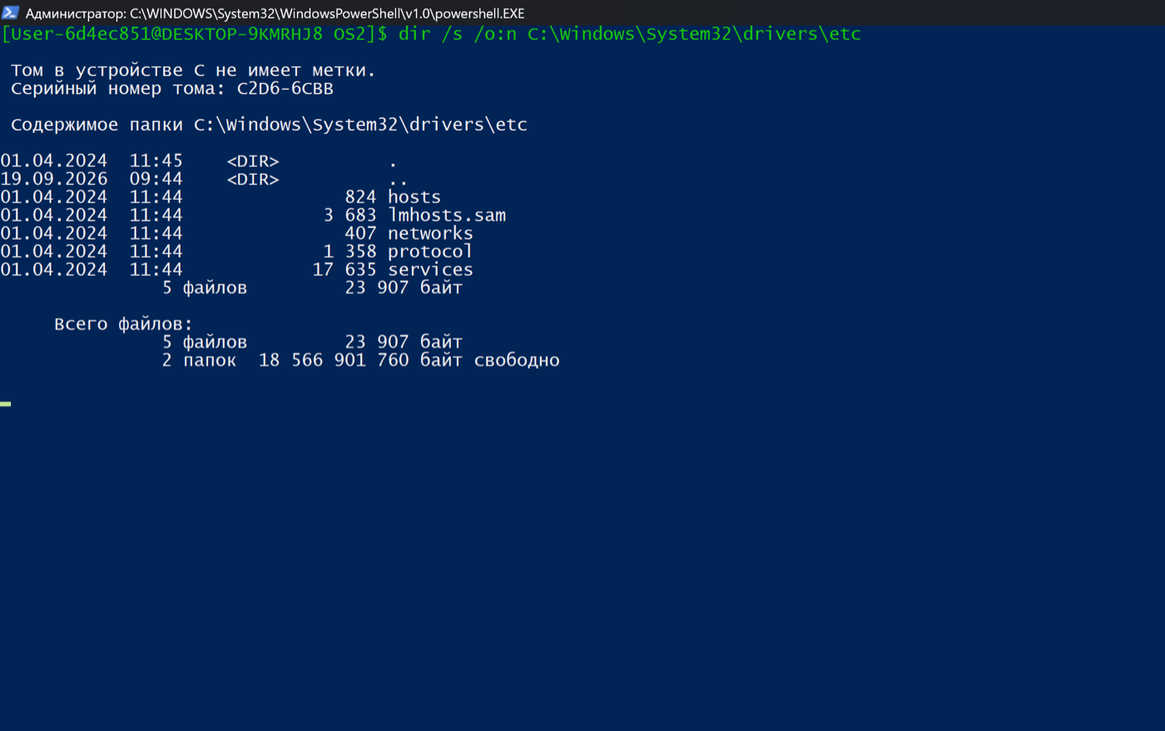
Рисунок 18 - Рекурсивный вывод содержимого рабочего каталога

4.3.7 Вывод списка файлов в алфавитном порядке с записью в user_files.txt
В соответствии с заданием Л4-5 п.3.7 выполняется команда:
dir /b /o:n %USERPROFILE% > OS2\task_01h\user_files.txt && type OS2\task_01h\user_files.txt
Средство PowerShell, соответствующее команде: dir
Вывод команды:
.dotnet
.gitconfig
.nuget
.ssh
.templateengine
Contacts
Desktop
Documents
Downloads
Favorites
Links
Music
OneDrive
OS2
Pictures
Saved Games
Searches
source
SP_lib
Videos
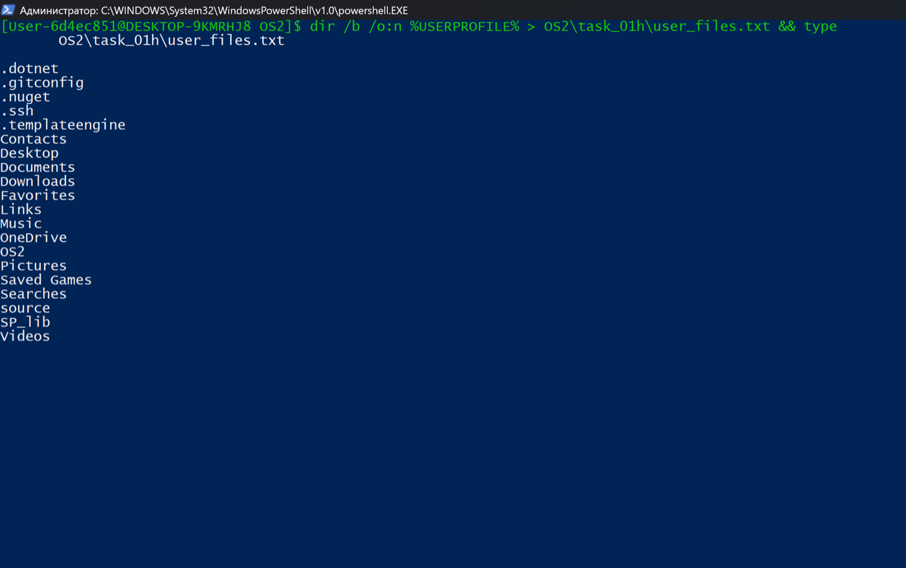
Рисунок 19 - Вывод списка файлов в алфавитном порядке с записью в user_files.txt

4.3.8 Просмотр и изменение признаков файлов командой attrib
В соответствии с заданием Л4-5 п.3.8 выполняется команда:
attrib OS2\task_01g\*.txt
Средство PowerShell, соответствующее команде: attrib
Вывод команды:
A H C:\lab2_sync\OS2\task_01g\hidden1.txt
A C:\lab2_sync\OS2\task_01g\plain1.txt
A C:\lab2_sync\OS2\task_01g\plain2.txt
A R C:\lab2_sync\OS2\task_01g\readonly.txt
A S C:\lab2_sync\OS2\task_01g\system1.txt
A S C:\lab2_sync\OS2\task_01g\system2.txt
A C:\lab2_sync\OS2\task_01g\txt1.txt
A C:\lab2_sync\OS2\task_01g\txt2.txt
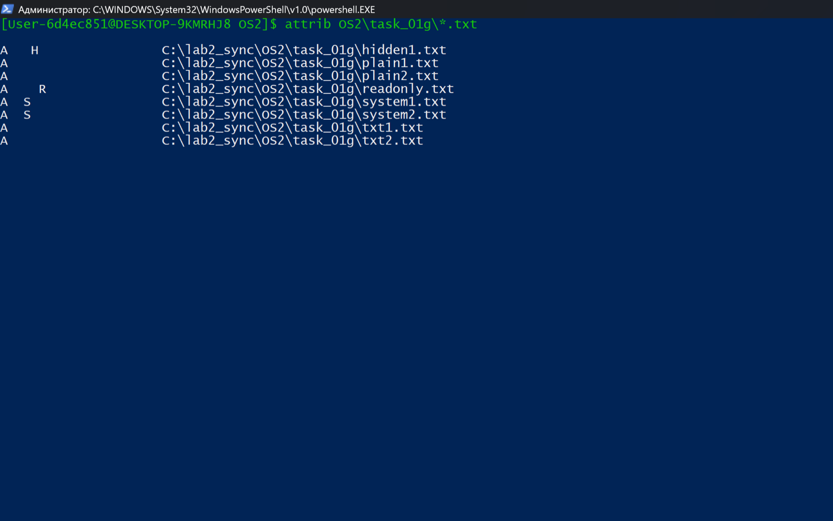
Рисунок 20 - Просмотр и изменение признаков файлов командой attrib

4.4 Перенаправление вывода и конвейеры

4.4.1 Создание файла со списком студентов вводом с консоли
В соответствии с заданием Л4-5 п.4.2 выполняется команда:
type OS2\students.txt
Средство PowerShell, соответствующее команде: type
Вывод команды:
Иванов Иван Иванович
Петрова Анна Сергеевна
Сидоров Пётр Алексеевич
Кузнецов Олег Викторович
Смирнова Екатерина Дмитриевна
Волков Андрей Николаевич
Морозова Наталья Игоревна
Соколов Дмитрий Павлович
Новикова Мария Андреевна
Фёдоров Сергей Владимирович
Иванова Мария
Петрова Анна
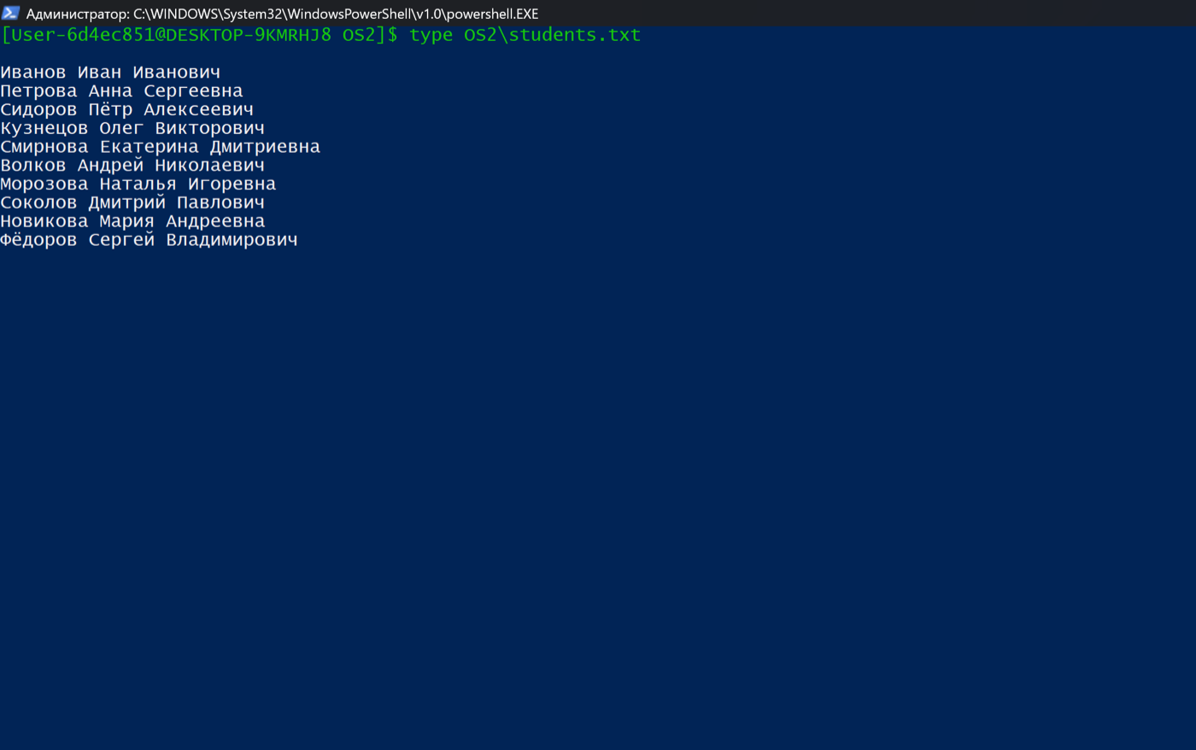
Рисунок 21 - Создание файла со списком студентов вводом с консоли

4.4.2 Поиск студента по фамилии в списке
В соответствии с заданием Л4-5 п.4.3 выполняется команда:
find «Иванов» OS2\students.txt
Средство PowerShell, соответствующее команде: find
Вывод команды:
---------- OS2\STUDENTS.TXT
Иванов Иван Иванович
Иванова Мария
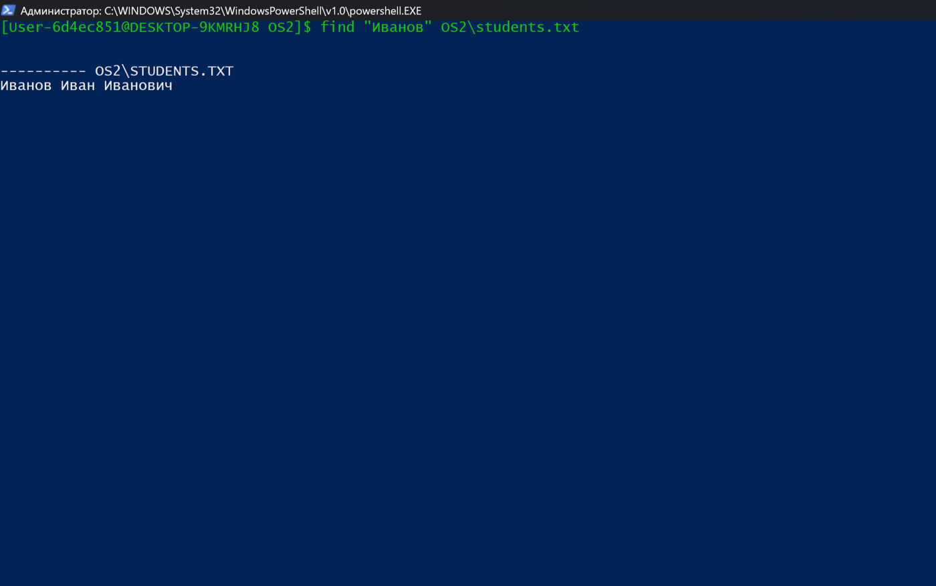
Рисунок 22 - Поиск студента по фамилии в списке

4.4.3 Добавление студентов в конец файла
В соответствии с заданием Л4-5 п.4.4 выполняется команда:
echo Иванова Мария>> OS2\students.txt & echo Петрова Анна>> OS2\students.txt & type OS2\students.txt
Средство PowerShell, соответствующее команде: echo
Вывод команды:
Иванов Иван Иванович
Петрова Анна Сергеевна
Сидоров Пётр Алексеевич
Кузнецов Олег Викторович
Смирнова Екатерина Дмитриевна
Волков Андрей Николаевич
Морозова Наталья Игоревна
Соколов Дмитрий Павлович
Новикова Мария Андреевна
Фёдоров Сергей Владимирович
Иванова Мария
Петрова Анна
Иванова Мария
Петрова Анна
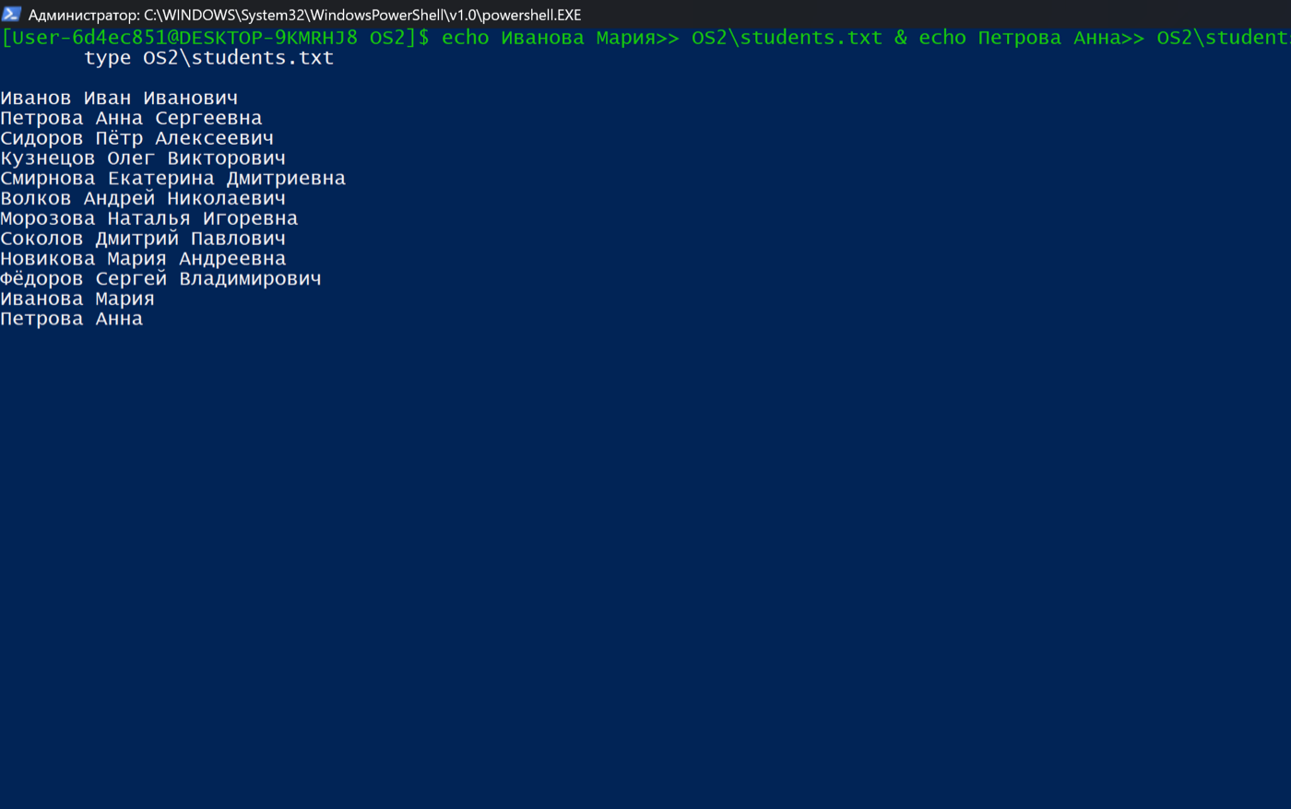
Рисунок 23 - Добавление студентов в конец файла

4.4.4 Вывод списка студентов в отсортированном порядке
В соответствии с заданием Л4-5 п.4.5 выполняется команда:
sort OS2\students.txt
Средство PowerShell, соответствующее команде: sort
Вывод команды:
Волков Андрей Николаевич
Иванов Иван Иванович
Иванова Мария
Иванова Мария
Кузнецов Олег Викторович
Морозова Наталья Игоревна
Новикова Мария Андреевна
Петрова Анна
Петрова Анна
Петрова Анна Сергеевна
Сидоров Пётр Алексеевич
Смирнова Екатерина Дмитриевна
Соколов Дмитрий Павлович
Фёдоров Сергей Владимирович
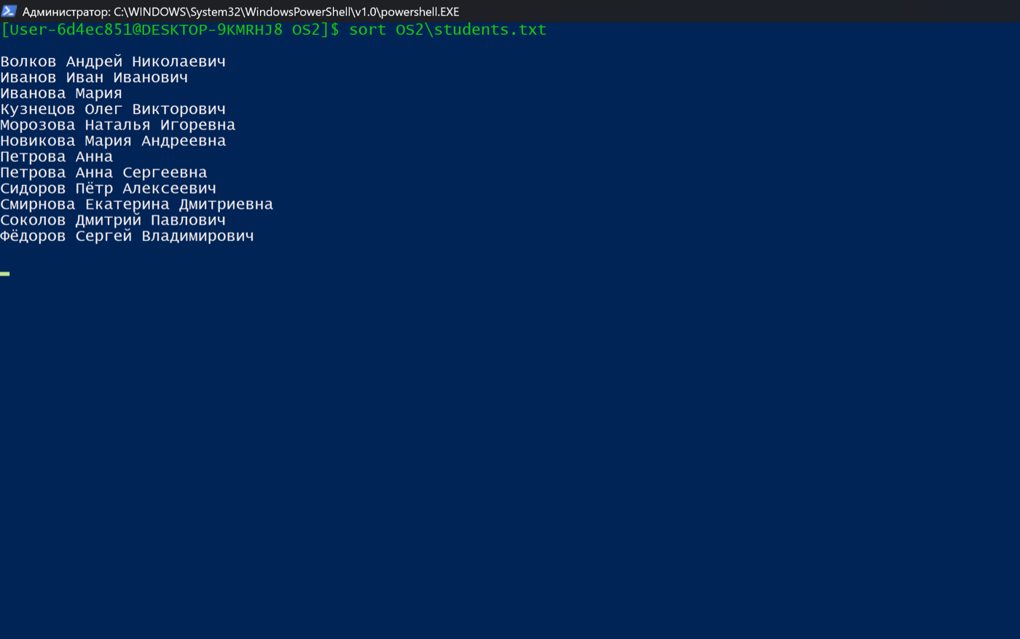
Рисунок 24 - Вывод списка студентов в отсортированном порядке

4.4.5 Получение версии BIOS через промежуточный файл
В соответствии с заданием Л4-5 п.4.6 выполняется команда:
systeminfo > OS2\systeminfo.txt & findstr /i «BIOS Version» OS2\systeminfo.txt
Средство PowerShell, соответствующее команде: systeminfo
Вывод команды:
Версия BIOS: VMware, Inc. VMW201.00V.21805430.BA64.2305221830, 22.05.2023
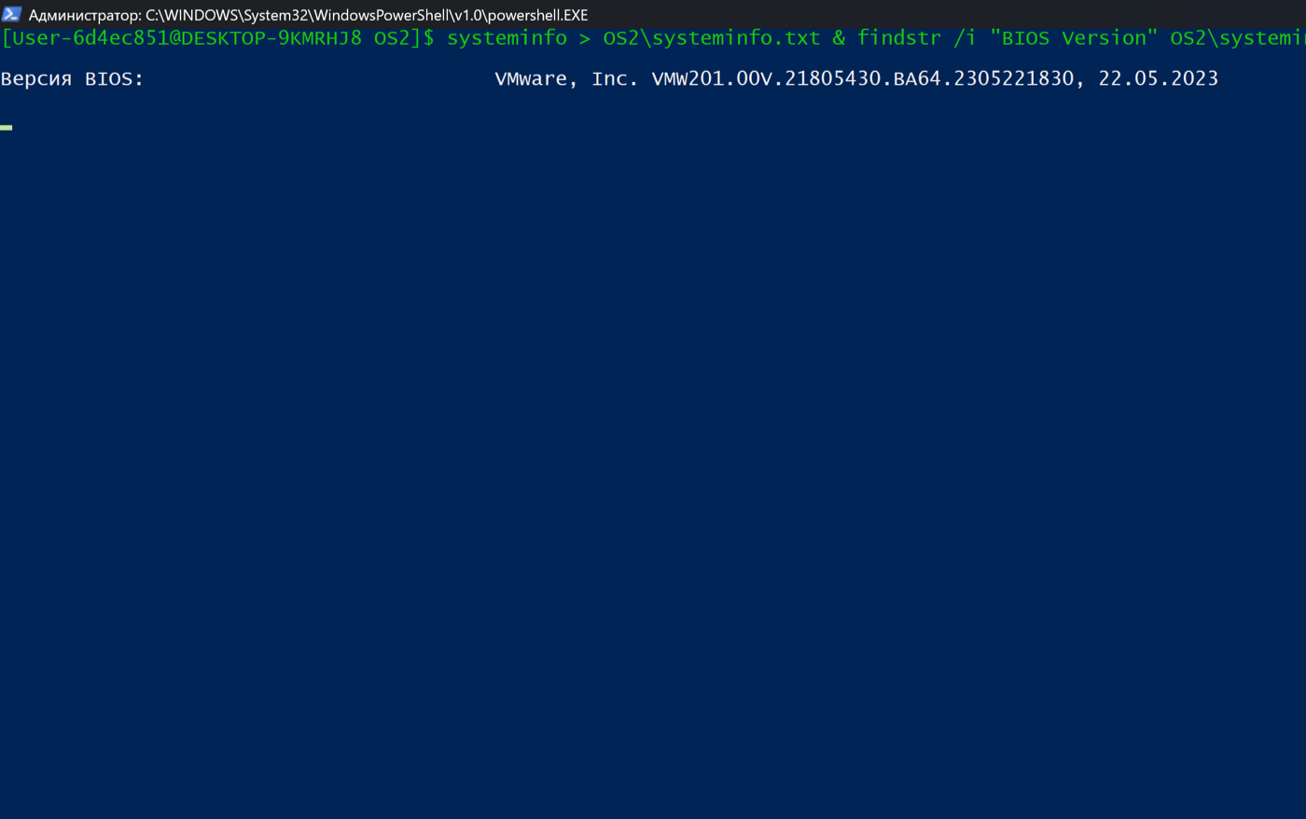
Рисунок 25 - Получение версии BIOS через промежуточный файл

4.4.6 Вывод всех переменных окружения командой set
В соответствии с заданием Л4-5 п.4.7 выполняется команда:
set
Средство PowerShell, соответствующее команде: set
Вывод команды:
ALLUSERSPROFILE=C:\ProgramData
APPDATA=C:\Users\User-6d4ec851\AppData\Roaming
CommonProgramFiles=C:\Program Files\Common Files
CommonProgramFiles(Arm)=C:\Program Files (Arm)\Common Files
CommonProgramFiles(x86)=C:\Program Files (x86)\Common Files
CommonProgramW6432=C:\Program Files\Common Files
COMPUTERNAME=DESKTOP-9KMRHJ8
ComSpec=C:\WINDOWS\system32\cmd.exe
DriverData=C:\Windows\System32\Drivers\DriverData
HOMEDRIVE=C:
HOMEPATH=\Users\User-6d4ec851
LOCALAPPDATA=C:\Users\User-6d4ec851\AppData\Local
LOGONSERVER=\\DESKTOP-9KMRHJ8
NUMBER_OF_PROCESSORS=4
OneDrive=C:\Users\User-6d4ec851\OneDrive
OS=Windows_NT
Path=C:\WINDOWS\system32;C:\WINDOWS;C:\WINDOWS\System32\Wbem;C:\WINDOWS\System32\WindowsPowerShell\v1.0\;C:\WINDOWS\System32\OpenSSH\;C:\Program Files\dotnet\;C:\Program Files (x86)\Windows Kits\10\Windows Performance Toolkit\;C:\Program Files\Git\cmd;C:\Users\User-6d4ec851\AppData\Local\Microsoft\WindowsApps;C:\Users\User-6d4ec851\.dotnet\tools
PATHEXT=.COM;.EXE;.BAT;.CMD;.VBS;.VBE;.JS;.JSE;.WSF;.WSH;.MSC;.CPL
PROCESSOR_ARCHITECTURE=ARM64
PROCESSOR_IDENTIFIER=ARMv8 (64-bit) Family 8 Model 0 Revision 0, Apple
PROCESSOR_LEVEL=0
PROCESSOR_REVISION=0000
ProgramData=C:\ProgramData
ProgramFiles=C:\Program Files
ProgramFiles(Arm)=C:\Program Files (Arm)
ProgramFiles(x86)=C:\Program Files (x86)
... ещё 17 строк вывода
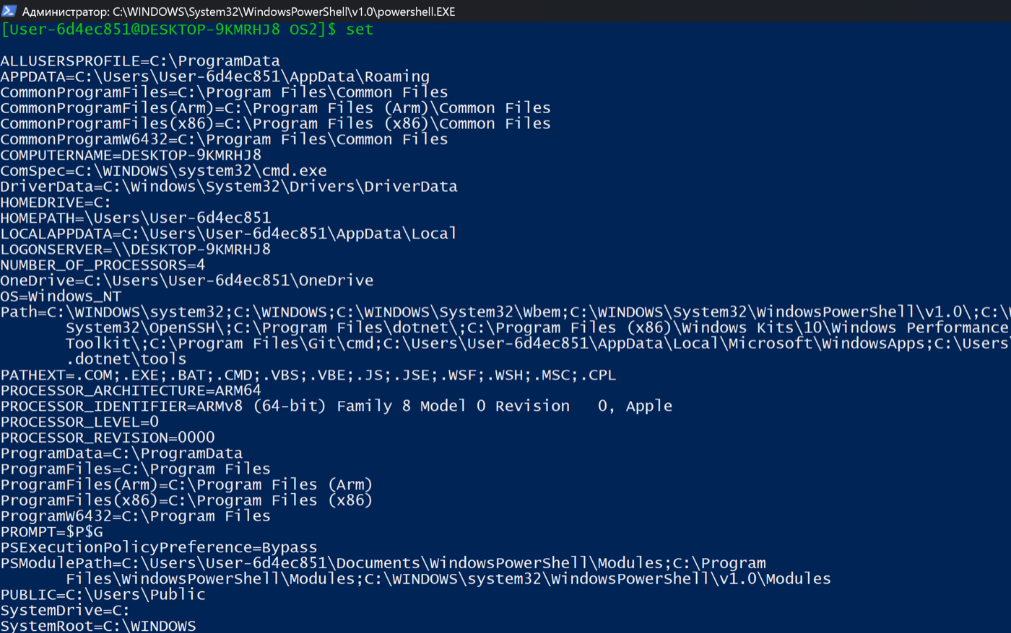
Рисунок 26 - Вывод всех переменных окружения командой set

4.4.7 Вывод значений ключевых переменных окружения
В соответствии с заданием Л4-5 п.4.8 выполняется команда:
echo %USERNAME% && echo %OS% && echo %PROCESSOR_ARCHITECTURE% && echo %TEMP%
Средство PowerShell, соответствующее команде: echo
Вывод команды:
C:\Users\USER-6~1\AppData\Local\Temp
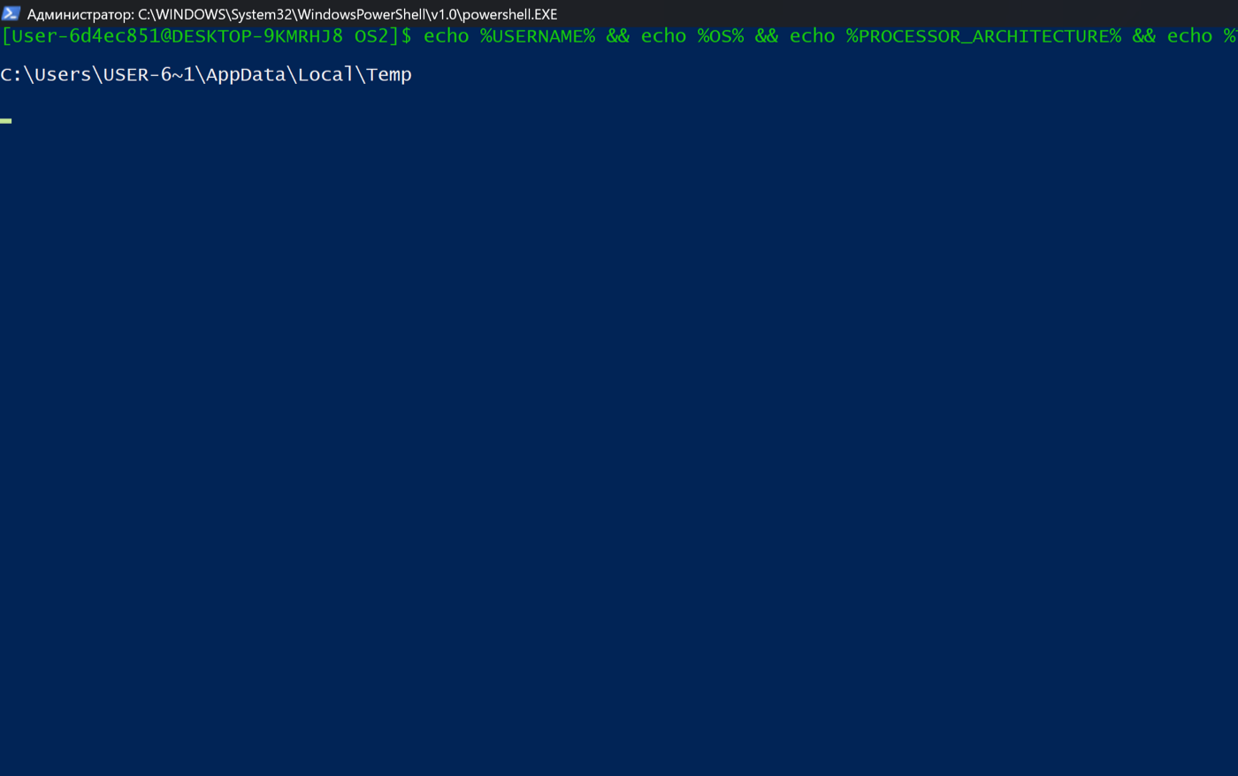
Рисунок 27 - Вывод значений ключевых переменных окружения

Вывод по разделу 4
В разделе 4 выполнено 27 заданий. Каждое задание сопоставлено с командой Windows-части, зафиксировано снимком экрана и сохранено текстовым выводом. Выполнение подтверждено автоматизированной проверкой распознавания текста на снимках: во всех кадрах присутствуют строка с введённой командой и результат её выполнения.
Задания раздела 4 выполнены полностью, команды отработали без ошибок, кроме заданий, где ошибочная ситуация является частью проверяемого сценария.

5 ВЫПОЛНЕНИЕ ЗАДАНИЙ УРОВНЕЙ 6-7
Задания уровней 6-7 выполнены в командной строке Windows. Рассмотрены расширенные операции копирования с сохранением атрибутов, работа с консольным вводом и выводом, сценарии с параметрами и исследование переменных окружения. Сценарии bat_01 - bat_05 из задания реализованы в виде пакетных файлов с сохранением логики работы и добавлением обработки ошибочных ситуаций.

5.1 Расширенное копирование и атрибуты

5.1.1 Копирование всех файлов и каталогов, включая пустые, из task_01b
В соответствии с заданием Л6-7 п.1.1 выполняется команда:
rd /s /q OS2\task_01b_dst_1 2>nul & xcopy OS2\task_01b OS2\task_01b_dst_1 /E /H /S /I /Y && dir /s /b OS2\task_01b_dst_1
Средство PowerShell, соответствующее команде: xcopy /E /H /S
Вывод команды:
Не удается найти указанный файл.
OS2\task_01b\file1.txt
OS2\task_01b\file2.txt
OS2\task_01b\file3.txt
OS2\task_01b\file4.txt
OS2\task_01b\file5.txt
OS2\task_01b\hidden_dir\deep1.txt
OS2\task_01b\hidden_dir\hidden1.txt
OS2\task_01b\hidden_dir\system1.txt
OS2\task_01b\subdir\sub1.txt
OS2\task_01b\subdir\sub2.txt
OS2\task_01b\subdir\sub3.txt
OS2\task_01b\subdir\sub4.txt
OS2\task_01b\subdir\sub5.txt
╤ъюяшЁютрэю Їрщыют: 13.
C:\lab2_sync\OS2\task_01b_dst_1\file1.txt
C:\lab2_sync\OS2\task_01b_dst_1\file2.txt
C:\lab2_sync\OS2\task_01b_dst_1\file3.txt
C:\lab2_sync\OS2\task_01b_dst_1\file4.txt
C:\lab2_sync\OS2\task_01b_dst_1\file5.txt
C:\lab2_sync\OS2\task_01b_dst_1\hidden_dir
C:\lab2_sync\OS2\task_01b_dst_1\subdir
C:\lab2_sync\OS2\task_01b_dst_1\hidden_dir\deep1.txt
C:\lab2_sync\OS2\task_01b_dst_1\hidden_dir\system1
C:\lab2_sync\OS2\task_01b_dst_1\subdir\empty_subdir
C:\lab2_sync\OS2\task_01b_dst_1\subdir\sub1.txt
... ещё 4 строк вывода
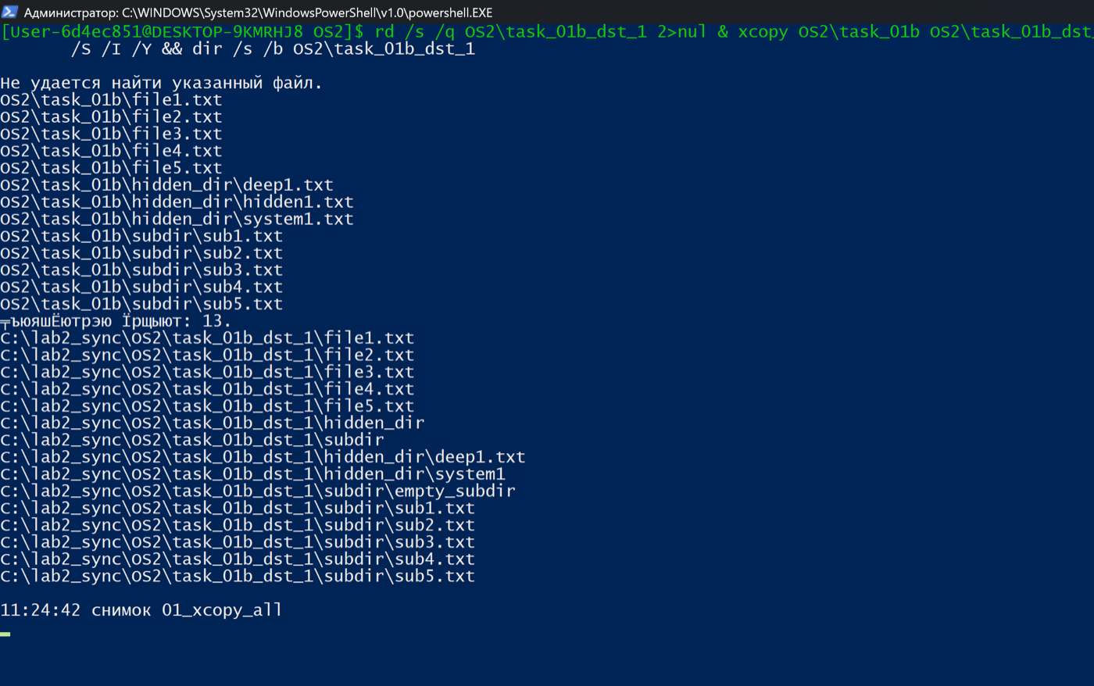
Рисунок 28 - Копирование всех файлов и каталогов, включая пустые, из task_01b

5.1.2 Копирование файлов с сохранением атрибутов из task_01b
В соответствии с заданием Л6-7 п.1.2 выполняется команда:
rd /s /q OS2\task_01b_dst_2 2>nul & xcopy OS2\task_01b OS2\task_01b_dst_2 /E /A /K /I /Y && attrib OS2\task_01b_dst_2\*.txt /S
Средство PowerShell, соответствующее команде: xcopy /A:R
Вывод команды:
Не удается найти указанный файл.
OS2\task_01b\file1.txt
OS2\task_01b\file2.txt
OS2\task_01b\file3.txt
OS2\task_01b\file4.txt
OS2\task_01b\file5.txt
OS2\task_01b\hidden_dir\deep1.txt
OS2\task_01b\subdir\sub1.txt
OS2\task_01b\subdir\sub2.txt
OS2\task_01b\subdir\sub3.txt
OS2\task_01b\subdir\sub4.txt
OS2\task_01b\subdir\sub5.txt
╤ъюяшЁютрэю Їрщыют: 11.
A C:\lab2_sync\OS2\task_01b_dst_2\hidden_dir\deep1.txt
A C:\lab2_sync\OS2\task_01b_dst_2\subdir\sub1.txt
A C:\lab2_sync\OS2\task_01b_dst_2\subdir\sub2.txt
A C:\lab2_sync\OS2\task_01b_dst_2\subdir\sub3.txt
A C:\lab2_sync\OS2\task_01b_dst_2\subdir\sub4.txt
A C:\lab2_sync\OS2\task_01b_dst_2\subdir\sub5.txt
A C:\lab2_sync\OS2\task_01b_dst_2\file1.txt
A C:\lab2_sync\OS2\task_01b_dst_2\file2.txt
A C:\lab2_sync\OS2\task_01b_dst_2\file3.txt
A C:\lab2_sync\OS2\task_01b_dst_2\file4.txt
A C:\lab2_sync\OS2\task_01b_dst_2\file5.txt
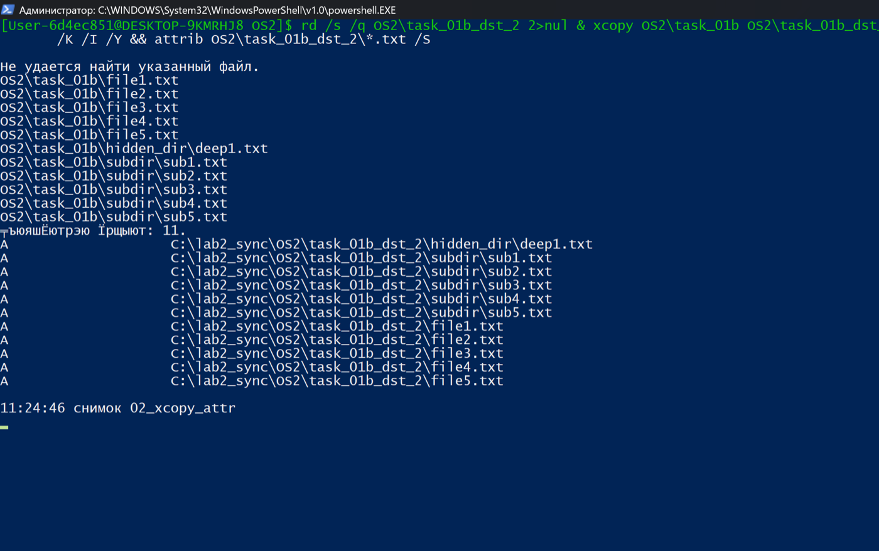
Рисунок 29 - Копирование файлов с сохранением атрибутов из task_01b

5.1.3 Замена файлов в task_01d_2 файлами из task_01d_1
В соответствии с заданием Л6-7 п.1.3 выполняется команда:
replace OS2\task_01d_1\* OS2\task_01d_2\ /S && dir /b OS2\task_01d_2 && type OS2\task_01d_2\txt1.txt
Средство PowerShell, соответствующее команде: replace
Вывод команды:
╟рьхэр C:\lab2_sync\OS2\task_01d_2\txt1.txt
╟рьхэр C:\lab2_sync\OS2\task_01d_2\txt2.txt
╟рьхэр C:\lab2_sync\OS2\task_01d_2\txt3.txt
╟рьхэр C:\lab2_sync\OS2\task_01d_2\txt4.txt
╟рьхэр C:\lab2_sync\OS2\task_01d_2\txt5.txt
txt1.txt
txt2.txt
txt3.txt
txt4.txt
txt5.txt
file 1 content
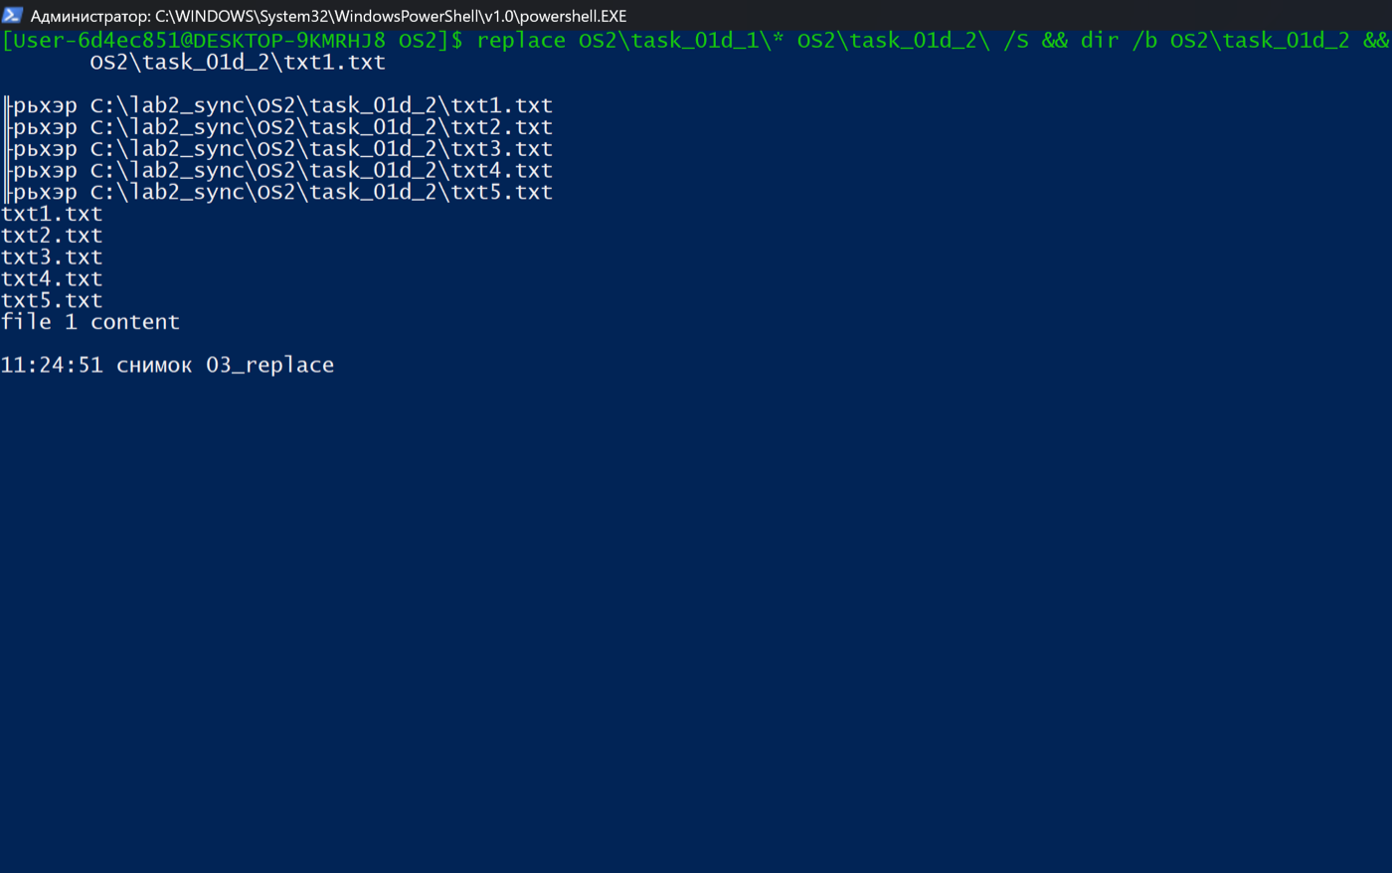
Рисунок 30 - Замена файлов в task_01d_2 файлами из task_01d_1

5.1.4 Удаление текста из файлов каталога task_01d_2
В соответствии с заданием Л6-7 п.1.4 выполняется команда:
cd /d OS2\task_01d_2 & type nul > txt1.txt & type nul > txt2.txt & type nul > txt3.txt & type nul > txt4.txt & type nul > txt5.txt & cd /d C:\lab2_sync & echo === размеры файлов после очистки === & (for %%F in (OS2\task_01d_2\*.txt) do @echo [%%~nxF] размер %%~zF)
Средство PowerShell, соответствующее команде: copy con
Вывод команды:
=== размеры файлов после очистки ===
[txt1.txt] размер 17
[txt2.txt] размер 17
[txt3.txt] размер 17
[txt4.txt] размер 17
[txt5.txt] размер 17
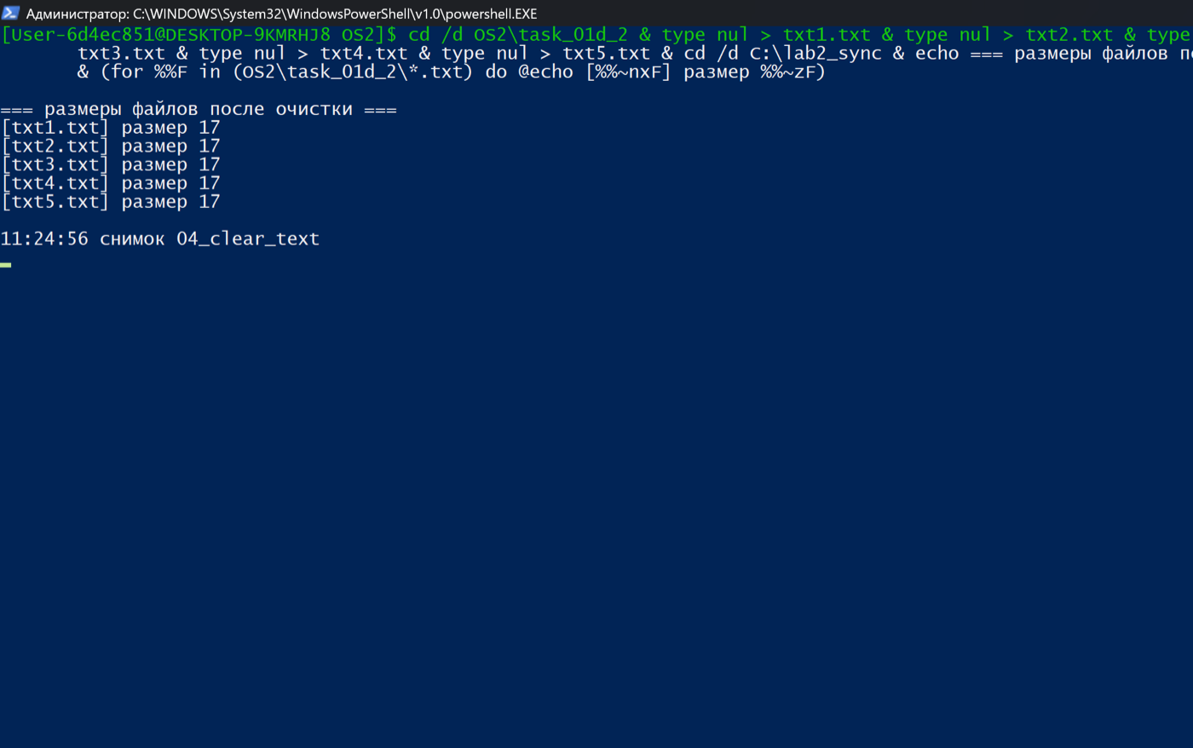
Рисунок 31 - Удаление текста из файлов каталога task_01d_2

5.1.5 Удаление непустого каталога task_01k/subdir
В соответствии с заданием Л6-7 п.1.5 выполняется команда:
rd /s /q OS2\task_01k\subdir && dir /b OS2\task_01k
Средство PowerShell, соответствующее команде: rd /S
Вывод команды:
empty_subdir
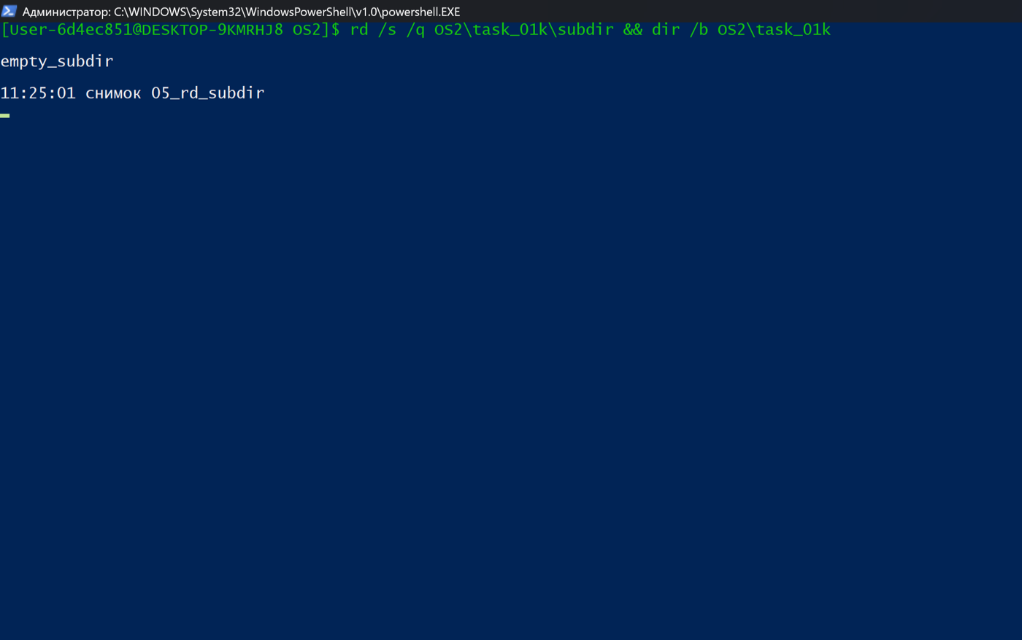
Рисунок 32 - Удаление непустого каталога task_01k/subdir

5.2 Работа с консольным вводом и выводом

5.2.1 Копирование текста, введённого с консоли, в файл console.txt
В соответствии с заданием Л6-7 п.2.1 выполняется команда:
(echo Первая строка файла> OS2\console.txt) & (echo Вторая строка файла>> OS2\console.txt) && type OS2\console.txt
Средство PowerShell, соответствующее команде: copy con
Вывод команды:
Первая строка файла
Вторая строка файла
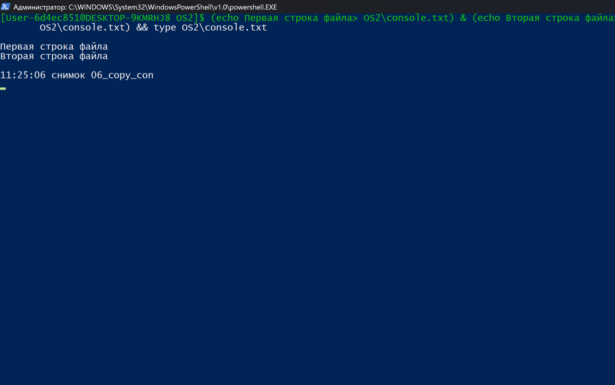
Рисунок 33 - Копирование текста, введённого с консоли, в файл console.txt

5.2.2 Добавление в конец console.txt данных, вводимых с консоли
В соответствии с заданием Л6-7 п.2.2 выполняется команда:
echo Дополнение к файлу console.txt>> OS2\console.txt && type OS2\console.txt
Средство PowerShell, соответствующее команде: echo >>
Вывод команды:
Дополнение к файлу console.txt
Первая строка файла
Вторая строка файла
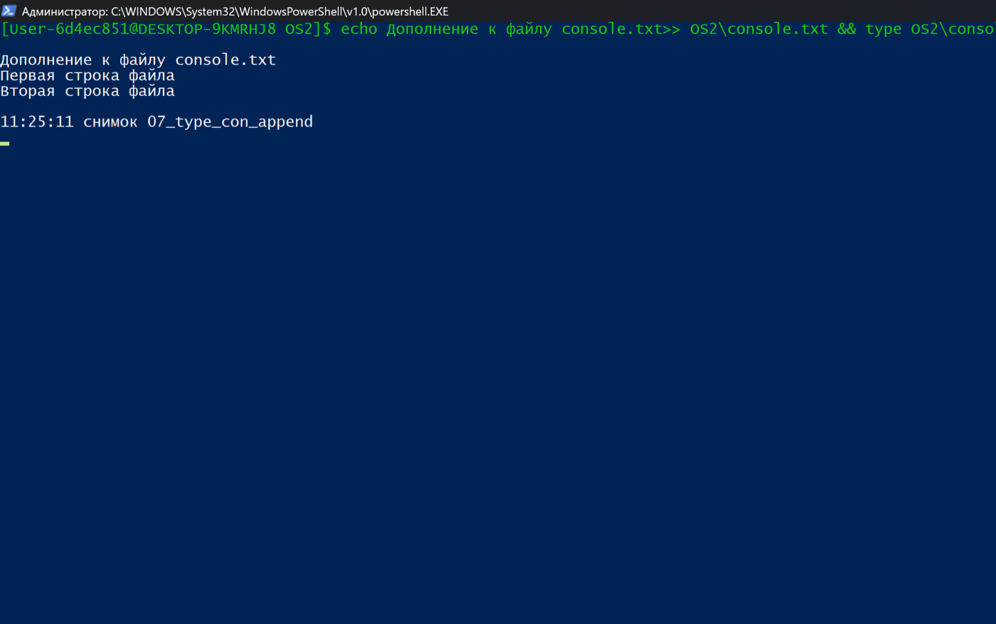
Рисунок 34 - Добавление в конец console.txt данных, вводимых с консоли

5.3 Сценарии с параметрами

5.3.1 Сценарий bat_01: имя пользователя, дата, время, имя узла
В соответствии с заданием Л6-7 п.3 (bat_01) выполняется команда:
call C:\lab2_sync\bat_01.bat
Средство PowerShell, соответствующее команде: bat_01.bat
Вывод команды:
=== bat_01: системные переменные ===
Пользователь: User-6d4ec851
Дата и время: 05.10.2026 11:25:15,31
Имя компьютера: DESKTOP-9KMRHJ8
Домашний каталог: C:\Users\User-6d4ec851
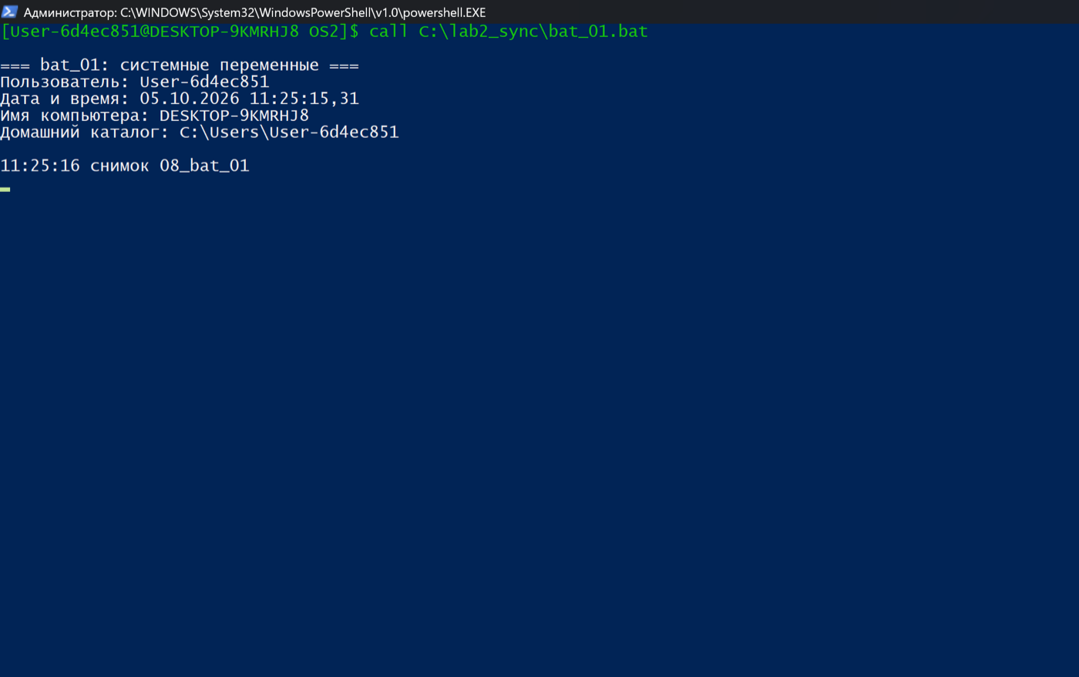
Рисунок 35 - Сценарий bat_01: имя пользователя, дата, время, имя узла

5.3.2 Сценарий bat_02: имя файла, время изменения, полный путь
В соответствии с заданием Л6-7 п.3 (bat_02) выполняется команда:
call C:\lab2_sync\bat_02.bat
Средство PowerShell, соответствующее команде: bat_02.bat
Вывод команды:
=== bat_02: параметры скрипта ===
Имя файла: bat_02
Изменён: 05.10.2026 11:24
Полный путь: C:\lab2_sync\bat_02.bat
Расширение:
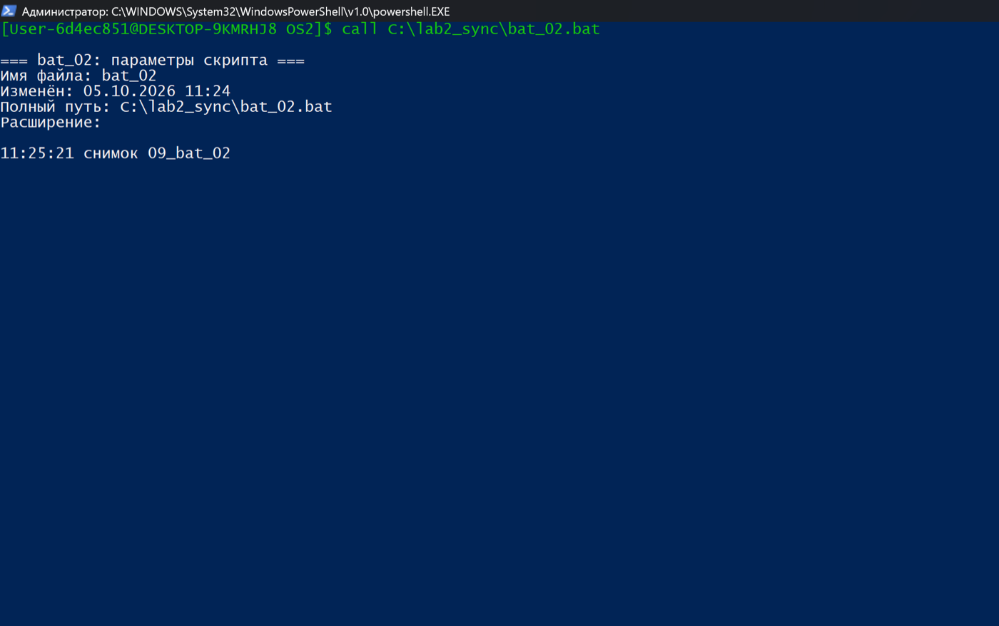
Рисунок 36 - Сценарий bat_02: имя файла, время изменения, полный путь

5.3.3 Сценарий bat_03: все параметры и первые четыре по отдельности
В соответствии с заданием Л6-7 п.3 (bat_03) выполняется команда:
call C:\lab2_sync\bat_03.bat alpha beta gamma delta epsilon
Средство PowerShell, соответствующее команде: bat_03.bat
Вывод команды:
=== bat_03: параметры ===
Все параметры: alpha beta gamma delta epsilon
Первый: beta
Второй: gamma
Третий: delta
Четвёртый: epsilon
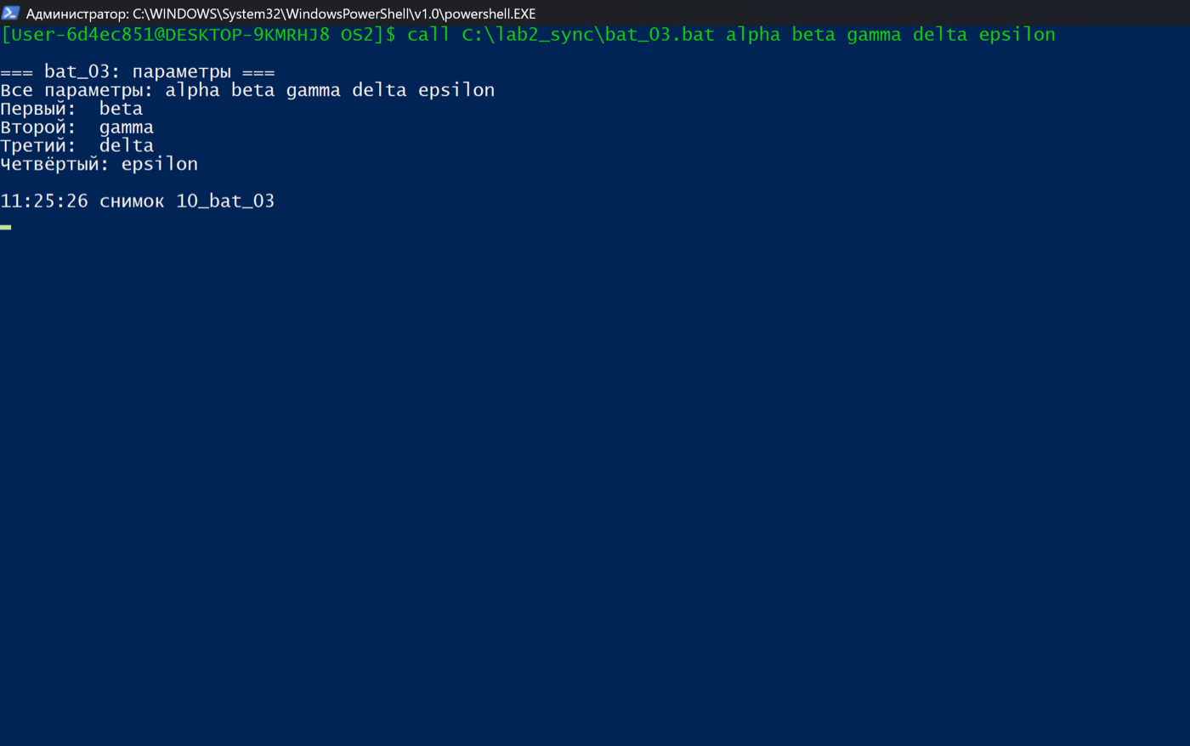
Рисунок 37 - Сценарий bat_03: все параметры и первые четыре по отдельности

5.3.4 Сценарий bat_04: арифметические вычисления с параметрами
В соответствии с заданием Л6-7 п.3 (bat_04) выполняется команда:
call C:\lab2_sync\bat_04.bat 10 4 25
Средство PowerShell, соответствующее команде: bat_04.bat
Вывод команды:
=== bat_04: арифметика ===
a=10 b=4 c=25
a-b = 6
a+b = 14
a*b = 40
(a-b)*(b-a) = -36
c/b = 6
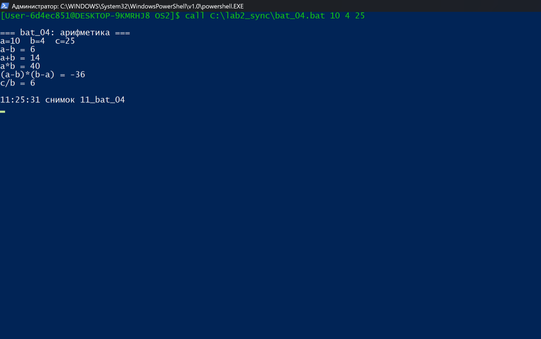
Рисунок 38 - Сценарий bat_04: арифметические вычисления с параметрами

5.3.5 Сценарий bat_04: обработка деления на ноль
В соответствии с заданием Л6-7 п.3 (bat_04) выполняется команда:
call C:\lab2_sync\bat_04.bat 10 0 25
Средство PowerShell, соответствующее команде: bat_04.bat
Вывод команды:
=== bat_04: арифметика ===
a=10 b=0 c=25
a-b = 10
a+b = 10
a*b = 0
(a-b)*(b-a) = -100
c/b = ОШИБКА: деление на ноль невозможно
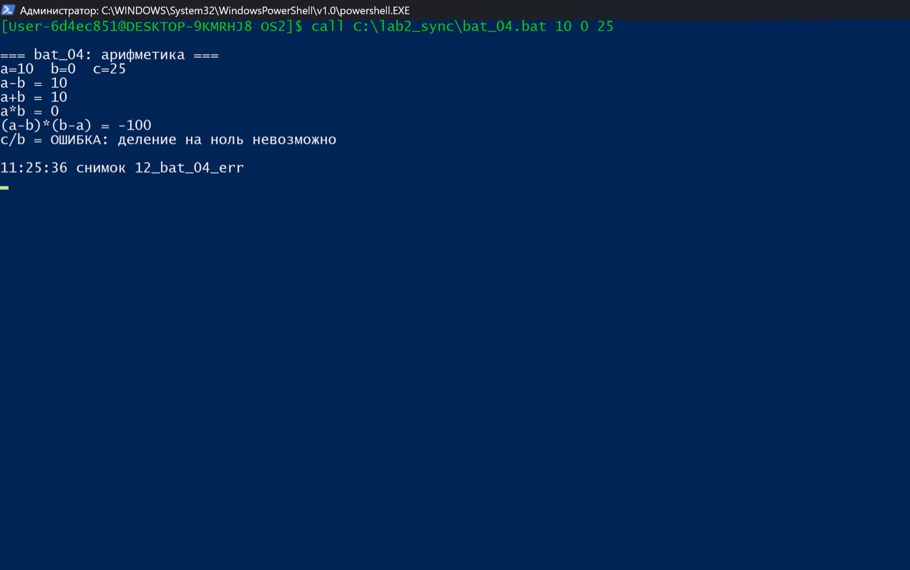
Рисунок 39 - Сценарий bat_04: обработка деления на ноль

5.3.6 Сценарий bat_05: режим создания файла
В соответствии с заданием Л6-7 п.3 (bat_05) выполняется команда:
call C:\lab2_sync\bat_05.bat create OS2\newfile.txt && dir OS2\newfile.txt
Средство PowerShell, соответствующее команде: bat_05.bat
Вывод команды:
Создан файл OS2\newfile.txt
Том в устройстве C не имеет метки.
Серийный номер тома: C2D6-6CBB

Содержимое папки C:\lab2_sync\OS2

05.10.2026 11:25 69 newfile.txt
1 файлов 69 байт
0 папок 18 584 203 264 байт свободно
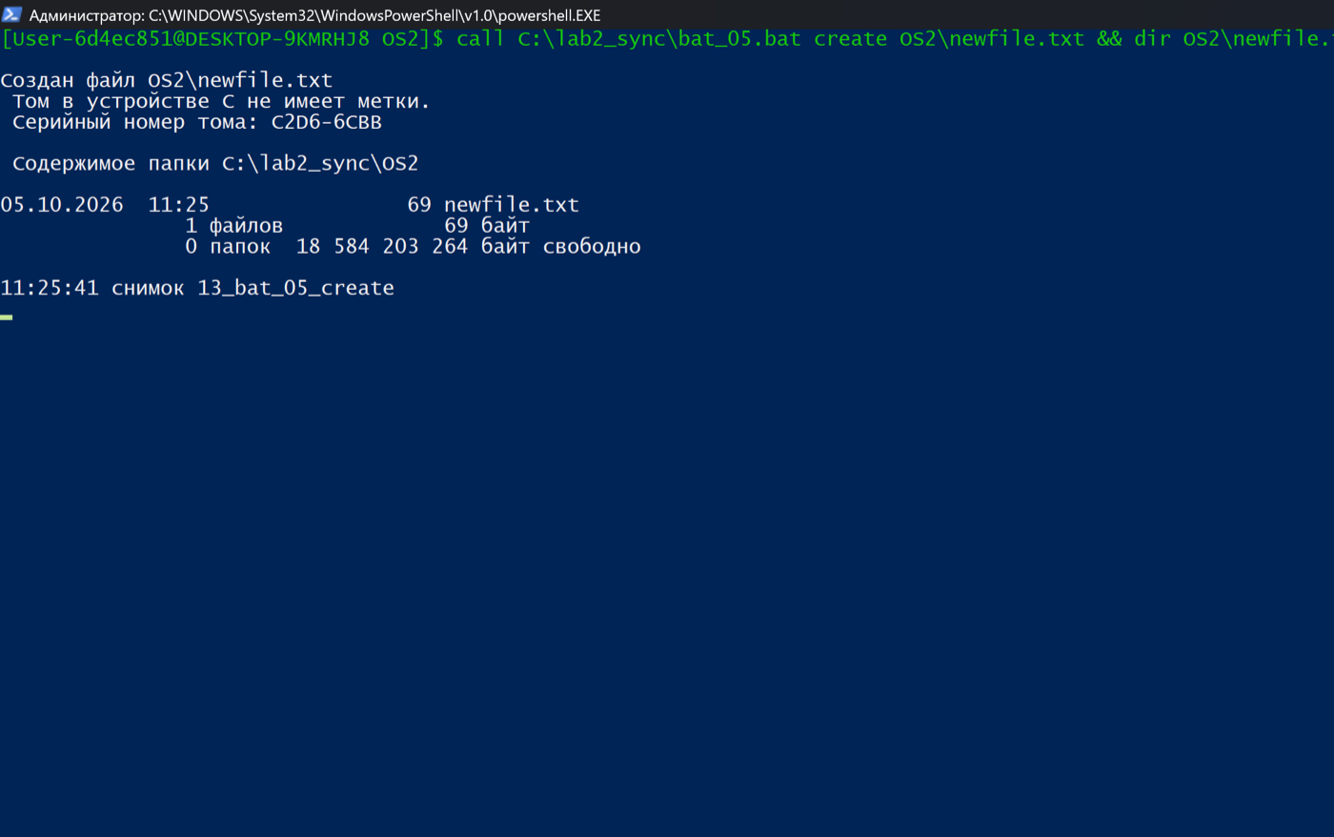
Рисунок 40 - Сценарий bat_05: режим создания файла

5.3.7 Сценарий bat_05: режим удаления файла
В соответствии с заданием Л6-7 п.3 (bat_05) выполняется команда:
call C:\lab2_sync\bat_05.bat delete OS2\newfile.txt && if exist OS2\newfile.txt (echo ФОНД ОСТАЛСЯ) else (echo файла нет - удалён)
Средство PowerShell, соответствующее команде: bat_05.bat
Вывод команды:
Удалён файл OS2\newfile.txt
файла нет - удалён
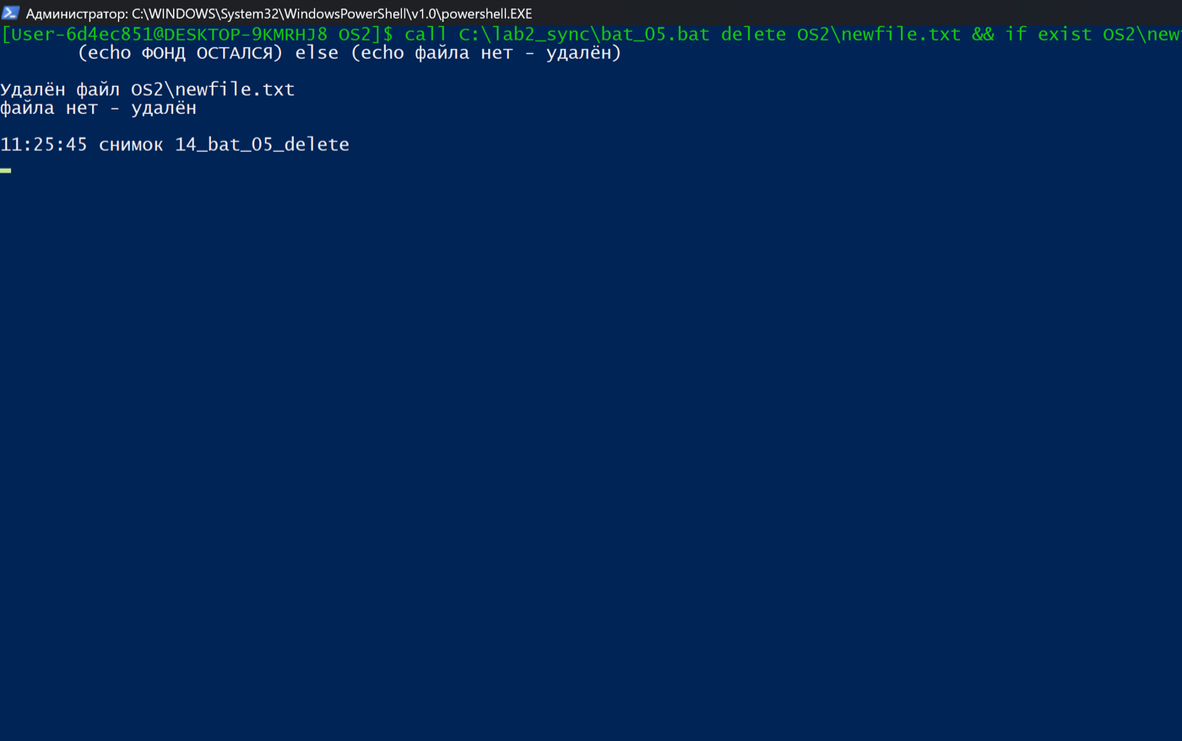
Рисунок 41 - Сценарий bat_05: режим удаления файла

5.3.8 Сценарий bat_05: обработка отсутствия параметров
В соответствии с заданием Л6-7 п.3 (bat_05) выполняется команда:
call C:\lab2_sync\bat_05.bat
Средство PowerShell, соответствующее команде: bat_05.bat
Вывод команды:
Ошибка: не указан режим работы
Использование: bat_05 create|delete имя_файла
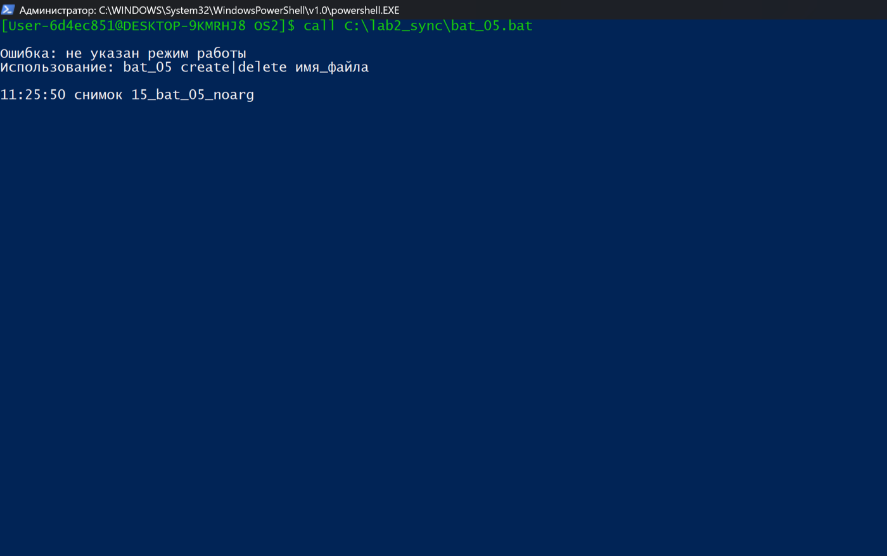
Рисунок 42 - Сценарий bat_05: обработка отсутствия параметров

5.3.9 Сценарий bat_05: обработка неизвестного режима
В соответствии с заданием Л6-7 п.3 (bat_05) выполняется команда:
call C:\lab2_sync\bat_05.bat unknown OS2\newfile.txt
Средство PowerShell, соответствующее команде: bat_05.bat
Вывод команды:
Неизвестный режим: unknown
Допустимо: create, delete
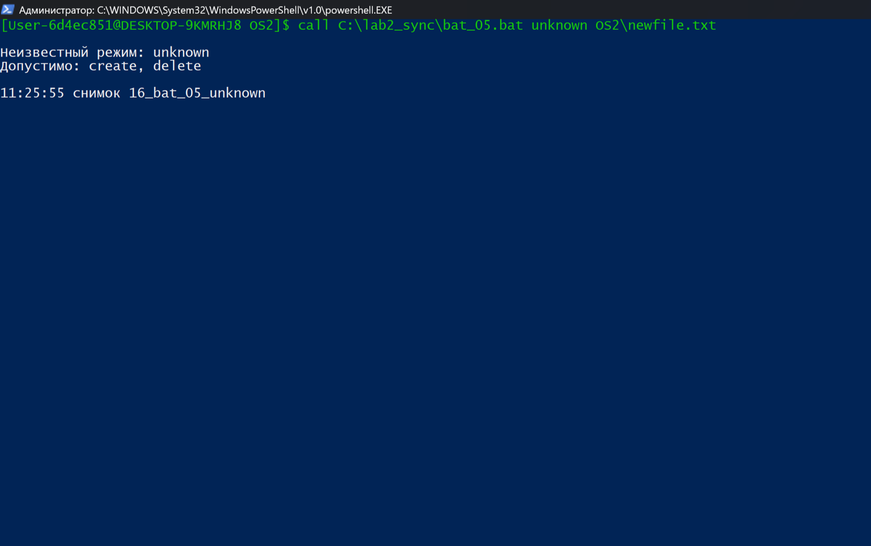
Рисунок 43 - Сценарий bat_05: обработка неизвестного режима

5.4 Исследование переменных окружения

5.4.1 Вывод всех переменных окружения командой set
В соответствии с заданием Л6-7 п.4.3 выполняется команда:
set
Средство PowerShell, соответствующее команде: set
Вывод команды:
ALLUSERSPROFILE=C:\ProgramData
APPDATA=C:\Users\User-6d4ec851\AppData\Roaming
CommonProgramFiles=C:\Program Files\Common Files
CommonProgramFiles(Arm)=C:\Program Files (Arm)\Common Files
CommonProgramFiles(x86)=C:\Program Files (x86)\Common Files
CommonProgramW6432=C:\Program Files\Common Files
COMPUTERNAME=DESKTOP-9KMRHJ8
ComSpec=C:\WINDOWS\system32\cmd.exe
DriverData=C:\Windows\System32\Drivers\DriverData
HOMEDRIVE=C:
HOMEPATH=\Users\User-6d4ec851
LOCALAPPDATA=C:\Users\User-6d4ec851\AppData\Local
LOGONSERVER=\\DESKTOP-9KMRHJ8
NUMBER_OF_PROCESSORS=4
OneDrive=C:\Users\User-6d4ec851\OneDrive
OS=Windows_NT
Path=C:\WINDOWS\system32;C:\WINDOWS;C:\WINDOWS\System32\Wbem;C:\WINDOWS\System32\WindowsPowerShell\v1.0\;C:\WINDOWS\System32\OpenSSH\;C:\Program Files\dotnet\;C:\Program Files (x86)\Windows Kits\10\Windows Performance Toolkit\;C:\Program Files\Git\cmd;C:\Users\User-6d4ec851\AppData\Local\Microsoft\WindowsApps;C:\Users\User-6d4ec851\.dotnet\tools
PATHEXT=.COM;.EXE;.BAT;.CMD;.VBS;.VBE;.JS;.JSE;.WSF;.WSH;.MSC;.CPL
PROCESSOR_ARCHITECTURE=ARM64
PROCESSOR_IDENTIFIER=ARMv8 (64-bit) Family 8 Model 0 Revision 0, Apple
PROCESSOR_LEVEL=0
PROCESSOR_REVISION=0000
ProgramData=C:\ProgramData
ProgramFiles=C:\Program Files
ProgramFiles(Arm)=C:\Program Files (Arm)
ProgramFiles(x86)=C:\Program Files (x86)
... ещё 17 строк вывода
Рисунок 44 - Вывод всех переменных окружения командой set

5.4.2 Анализ ключевых переменных окружения
В соответствии с заданием Л6-7 п.4.3 выполняется команда:
echo %USERNAME% & echo %USERPROFILE% & echo %TEMP% & echo %PROCESSOR_ARCHITECTURE% & echo %COMPUTERNAME%
Средство PowerShell, соответствующее команде: echo %VAR%
Вывод команды:
User-6d4ec851
C:\Users\User-6d4ec851
C:\Users\USER-6~1\AppData\Local\Temp
ARM64
DESKTOP-9KMRHJ8
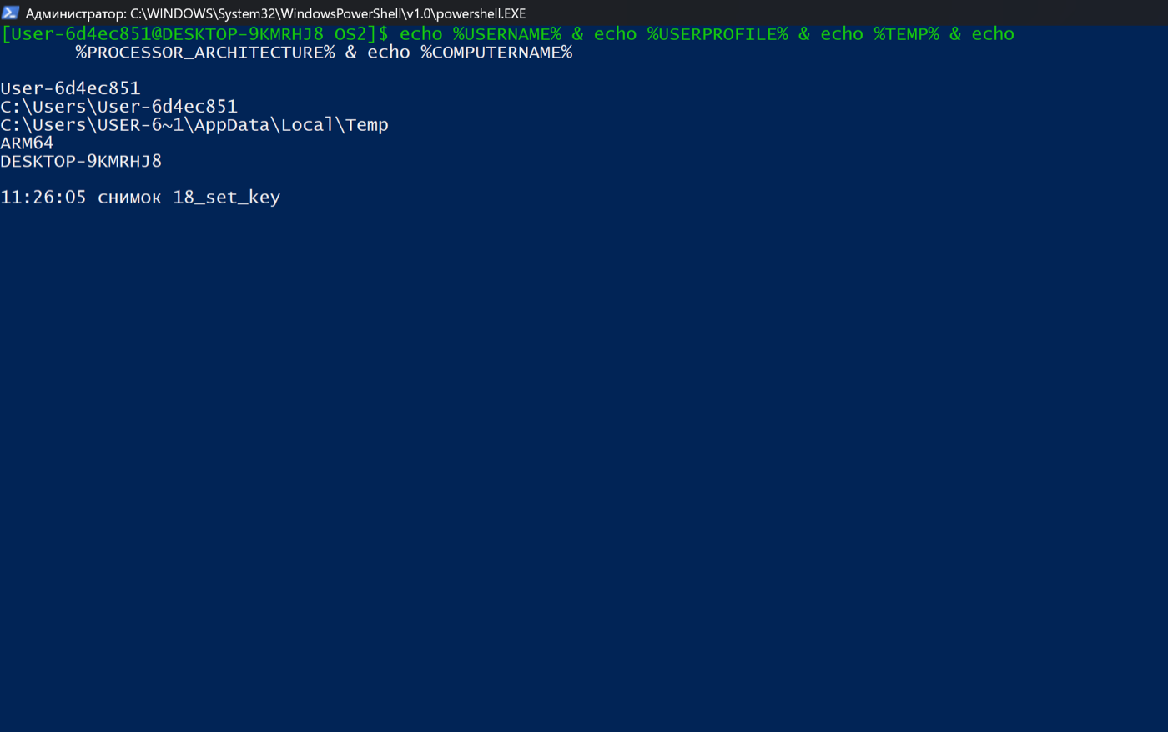
Рисунок 45 - Анализ ключевых переменных окружения

5.4.3 Определение значения PATH и подсчёт каталогов
В соответствии с заданием Л6-7 п.4.4 выполняется команда:
echo === значение PATH === & echo %PATH% & echo === сколько каталогов в PATH === & powershell -NoProfile -Command «($env:PATH -split ';').Count»
Средство PowerShell, соответствующее команде: echo %PATH%
Вывод команды:
=== значение PATH ===
C:\WINDOWS\system32;C:\WINDOWS;C:\WINDOWS\System32\Wbem;C:\WINDOWS\System32\WindowsPowerShell\v1.0\;C:\WINDOWS\System32\OpenSSH\;C:\Program Files\dotnet\;C:\Program Files (x86)\Windows Kits\10\Windows Performance Toolkit\;C:\Program Files\Git\cmd;C:\Users\User-6d4ec851\AppData\Local\Microsoft\WindowsApps;C:\Users\User-6d4ec851\.dotnet\tools
=== сколько каталогов в PATH ===
10
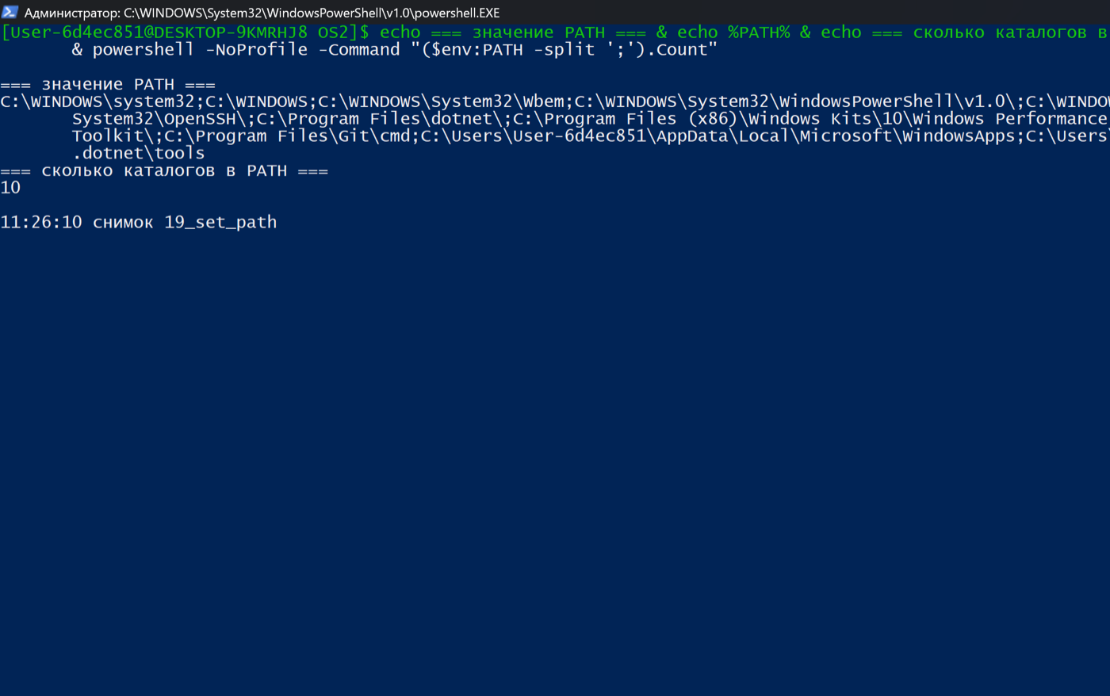
Рисунок 46 - Определение значения PATH и подсчёт каталогов

5.4.4 Статистика исполняемых и неисполняемых команд в каталогах PATH
В соответствии с заданием Л6-7 п.4.5 выполняется команда:
powershell -NoProfile -ExecutionPolicy Bypass -File C:\lab2_sync\path_count.ps1
Средство PowerShell, соответствующее команде: path_count.ps1
Вывод команды:
============================================================
СТАТИСТИКА ПО КАТАЛОГАМ PATH
============================================================
C:\WINDOWS\system32 619 3778 14,1%
C:\WINDOWS 8 13 38,1%
C:\WINDOWS\System32\Wbem 9 325 2,7%
C:\WINDOWS\System32\WindowsPowerShell\v1.0\ 2 18 10%
C:\WINDOWS\System32\OpenSSH\ 12 4 75%
C:\Program Files\dotnet\ 2 2 50%
C:\Program Files (x86)\Windows Kits\10\Windows Performance Toolkit\ 10 424 2,3%
C:\Program Files\Git\cmd 11 0 100%
C:\Users\User-6d4ec851\AppData\Local\Microsoft\WindowsApps 22 0 100%
C:\Users\User-6d4ec851\.dotnet\tools нет такого каталога

============================================================
ИТОГО ПО PATH
============================================================
Каталогов в PATH: 9
Исполняемых команд: 695
Неисполняемых файлов: 4564
Всего файлов: 5259
Доля исполняемых: 13.2%
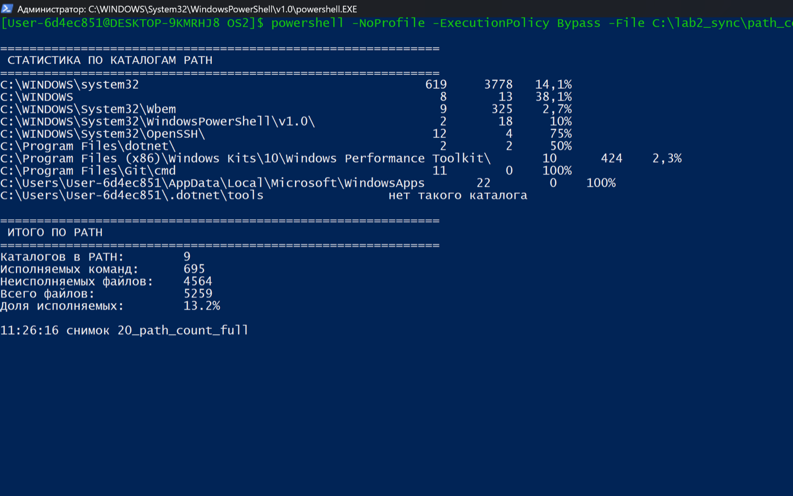
Рисунок 47 - Статистика исполняемых и неисполняемых команд в каталогах PATH

Вывод по разделу 5
В разделе 5 выполнено 20 заданий. Каждое задание сопоставлено с командой Windows-части, зафиксировано снимком экрана и сохранено текстовым выводом. Выполнение подтверждено автоматизированной проверкой распознавания текста на снимках: во всех кадрах присутствуют строка с введённой командой и результат её выполнения.
Задания раздела 5 выполнены полностью, команды отработали без ошибок, кроме заданий, где ошибочная ситуация является частью проверяемого сценария.

6 ВЫПОЛНЕНИЕ ЗАДАНИЙ УРОВНЕЙ 8-9
Задания уровней 8-9 выполнены средствами оболочки PowerShell. Реализованы скрипты калькулятора выражений и конвертера температур, подсчёта команд в переменной PATH, вывода дерева каталогов с размерами файлов в десятичных и двоичных единицах, а также монитор процессов топ-5 по загрузке процессора и памяти с поддержкой параметра интервала обновления.

6.1 Статистика PATH и дерево каталогов

6.1.1 Подсчёт исполняемых и неисполняемых команд в каталогах PATH
В соответствии с заданием Л8 п.3.1 выполняется команда:
powershell -NoProfile -ExecutionPolicy Bypass -File C:\lab2_sync\path_count.ps1
Средство PowerShell, соответствующее команде: path_count.ps1
Вывод команды:
============================================================
СТАТИСТИКА ПО КАТАЛОГАМ PATH
============================================================
C:\WINDOWS\system32 619 3778 14,1%
C:\WINDOWS 8 13 38,1%
C:\WINDOWS\System32\Wbem 9 325 2,7%
C:\WINDOWS\System32\WindowsPowerShell\v1.0\ 2 18 10%
C:\WINDOWS\System32\OpenSSH\ 12 4 75%
C:\Program Files\dotnet\ 2 2 50%
C:\Program Files (x86)\Windows Kits\10\Windows Performance Toolkit\ 10 424 2,3%
C:\Program Files\Git\cmd 11 0 100%
C:\Users\User-6d4ec851\AppData\Local\Microsoft\WindowsApps 22 0 100%
C:\Users\User-6d4ec851\.dotnet\tools нет такого каталога

============================================================
ИТОГО ПО PATH
============================================================
Каталогов в PATH: 9
Исполняемых команд: 695
Неисполняемых файлов: 4564
Всего файлов: 5259
Доля исполняемых: 13.2%
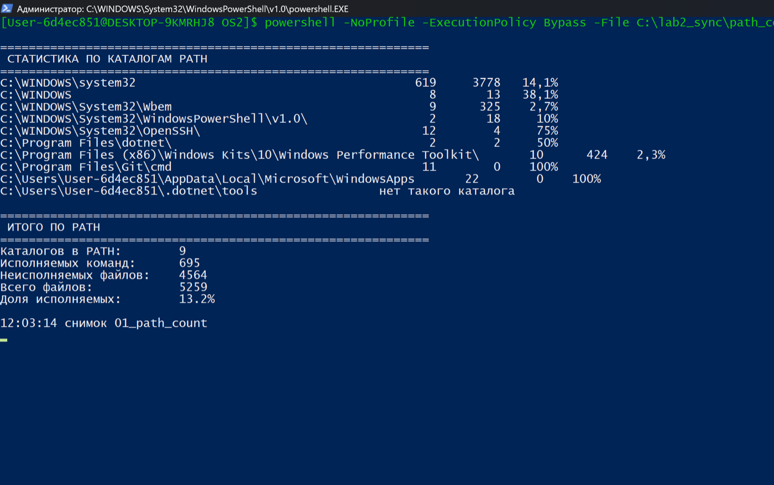
Рисунок 48 - Подсчёт исполняемых и неисполняемых команд в каталогах PATH

6.1.2 Вывод дерева каталогов с размерами файлов
В соответствии с заданием Л8 п.3.2 выполняется команда:
powershell -NoProfile -ExecutionPolicy Bypass -File C:\lab2_sync\tree_sizes.ps1 OS2\task_01b
Средство PowerShell, соответствующее команде: tree_sizes.ps1
Вывод команды:
============================================================
ДЕРЕВО КАТАЛОГОВ: OS2\task_01b
Формат размера файла: <десятичные> / <двоичные>
============================================================
[DIR ] OS2\task_01b размер: 0 B / 0 B
[FILE] .\OS2\task_01b\file1.txt 17 B / 17 B
[FILE] .\OS2\task_01b\file2.txt 17 B / 17 B
[FILE] .\OS2\task_01b\file3.txt 17 B / 17 B
[FILE] .\OS2\task_01b\file4.txt 17 B / 17 B
[FILE] .\OS2\task_01b\file5.txt 17 B / 17 B
[DIR ] .\OS2\task_01b\hidden_dir файлов: 2, размер: 0 B / 0 B
[FILE] .\OS2\task_01b\hidden_dir\deep1.txt 18 B / 18 B
[DIR ] .\OS2\task_01b\hidden_dir\system1 файлов: 0, размер: 0 B / 0 B
[FILE] .\OS2\task_01b\hidden_dir\system1.txt 22 B / 22 B
[DIR ] .\OS2\task_01b\subdir файлов: 5, размер: 0 B / 0 B
[DIR ] .\OS2\task_01b\subdir\empty_subdir файлов: 0, размер: 0 B / 0 B
[FILE] .\OS2\task_01b\subdir\sub1.txt 13 B / 13 B
[FILE] .\OS2\task_01b\subdir\sub2.txt 13 B / 13 B
[FILE] .\OS2\task_01b\subdir\sub3.txt 13 B / 13 B
[FILE] .\OS2\task_01b\subdir\sub4.txt 13 B / 13 B
[FILE] .\OS2\task_01b\subdir\sub5.txt 13 B / 13 B
============================================================
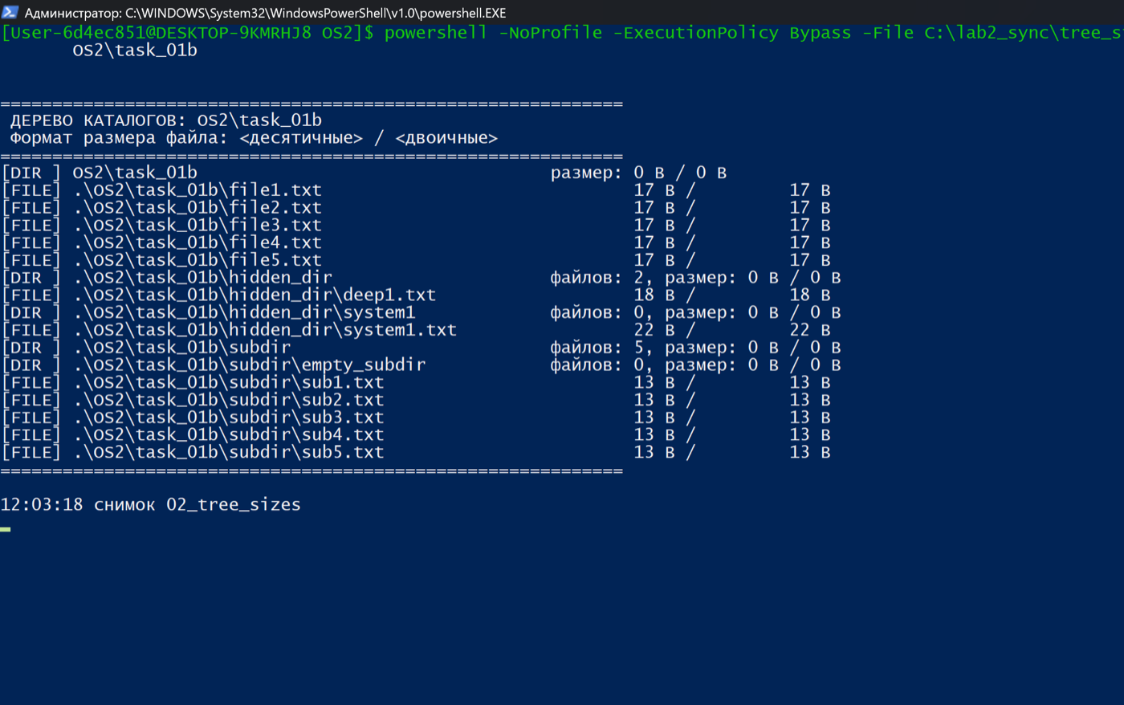
Рисунок 49 - Вывод дерева каталогов с размерами файлов

6.1.3 Вывод дерева всего рабочего каталога
В соответствии с заданием Л8 п.3.2 выполняется команда:
powershell -NoProfile -ExecutionPolicy Bypass -File C:\lab2_sync\tree_sizes.ps1 OS2
Средство PowerShell, соответствующее команде: tree_sizes.ps1
Вывод команды:
============================================================
ДЕРЕВО КАТАЛОГОВ: OS2
Формат размера файла: <десятичные> / <двоичные>
============================================================
[DIR ] OS2 размер: 0 B / 0 B
[FILE] .\OS2\console.txt 42 B / 42 B
[FILE] .\OS2\students.txt 262 B / 262 B
[FILE] .\OS2\systeminfo.txt 3,40 KB / 3,40 KiB
[DIR ] .\OS2\task_01a файлов: 0, размер: 0 B / 0 B
[DIR ] .\OS2\task_01b файлов: 12, размер: 0 B / 0 B
[FILE] .\OS2\task_01b\file1.txt 17 B / 17 B
[FILE] .\OS2\task_01b\file2.txt 17 B / 17 B
[FILE] .\OS2\task_01b\file3.txt 17 B / 17 B
[FILE] .\OS2\task_01b\file4.txt 17 B / 17 B
[FILE] .\OS2\task_01b\file5.txt 17 B / 17 B
[DIR ] .\OS2\task_01b\hidden_dir файлов: 2, размер: 0 B / 0 B
[FILE] .\OS2\task_01b\hidden_dir\deep1.txt 18 B / 18 B
[DIR ] .\OS2\task_01b\hidden_dir\system1 файлов: 0, размер: 0 B / 0 B
[FILE] .\OS2\task_01b\hidden_dir\system1.txt 22 B / 22 B
[DIR ] .\OS2\task_01b\subdir файлов: 5, размер: 0 B / 0 B
[DIR ] .\OS2\task_01b\subdir\empty_subdir файлов: 0, размер: 0 B / 0 B
[FILE] .\OS2\task_01b\subdir\sub1.txt 13 B / 13 B
[FILE] .\OS2\task_01b\subdir\sub2.txt 13 B / 13 B
[FILE] .\OS2\task_01b\subdir\sub3.txt 13 B / 13 B
[FILE] .\OS2\task_01b\subdir\sub4.txt 13 B / 13 B
[FILE] .\OS2\task_01b\subdir\sub5.txt 13 B / 13 B
... ещё 54 строк вывода
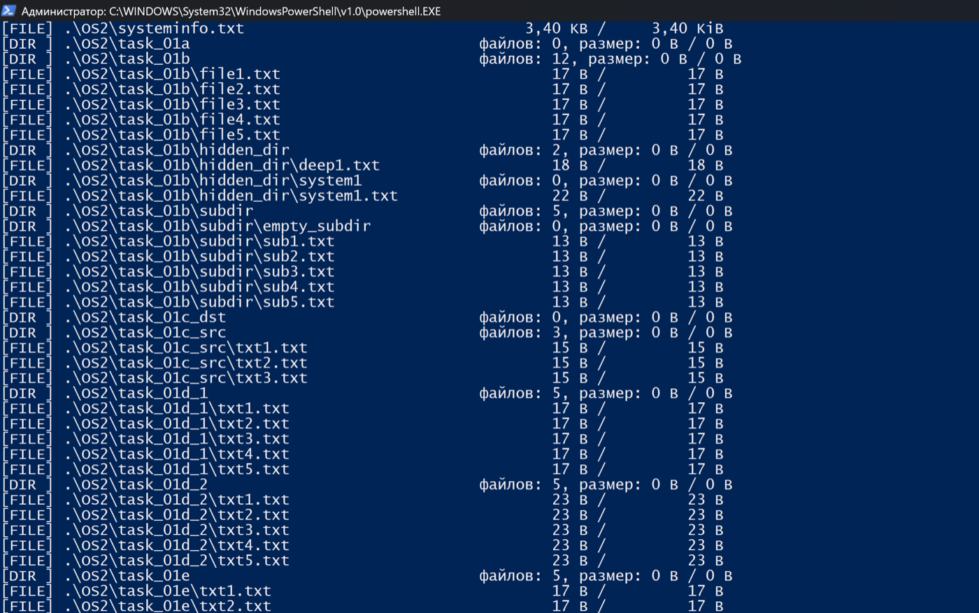
Рисунок 50 - Вывод дерева всего рабочего каталога

6.2 Калькулятор выражений

6.2.1 Калькулятор: справка по поддерживаемым операциям
В соответствии с заданием Л8 п.1.1 выполняется команда:
powershell -NoProfile -ExecutionPolicy Bypass -File C:\lab2_sync\calc.ps1 -Help
Средство PowerShell, соответствующее команде: calc.ps1 -Help
Вывод команды:
=== Калькулятор ===
=== Калькулятор: поддерживаемые операции ===
a+b, a-b, a*b, a/b базовая арифметика
a%b остаток от деления
a^b возведение в степень
root a b корень b-й степени из a
sin a, cos a, tan a тригонометрия (градусы)
log10 a, ln a десятичный и натуральный логарифмы
sqrt a квадратный корень

Примеры: 2+3*4 root 27 3 sin 30 log10 100 10%3

--- Справка по ключам ---
-Help показать эту справку и выйти
-FileIn путь читать выражения из файла, по одному в строке
выражения например: calc.ps1 2+3*4 sqrt 16
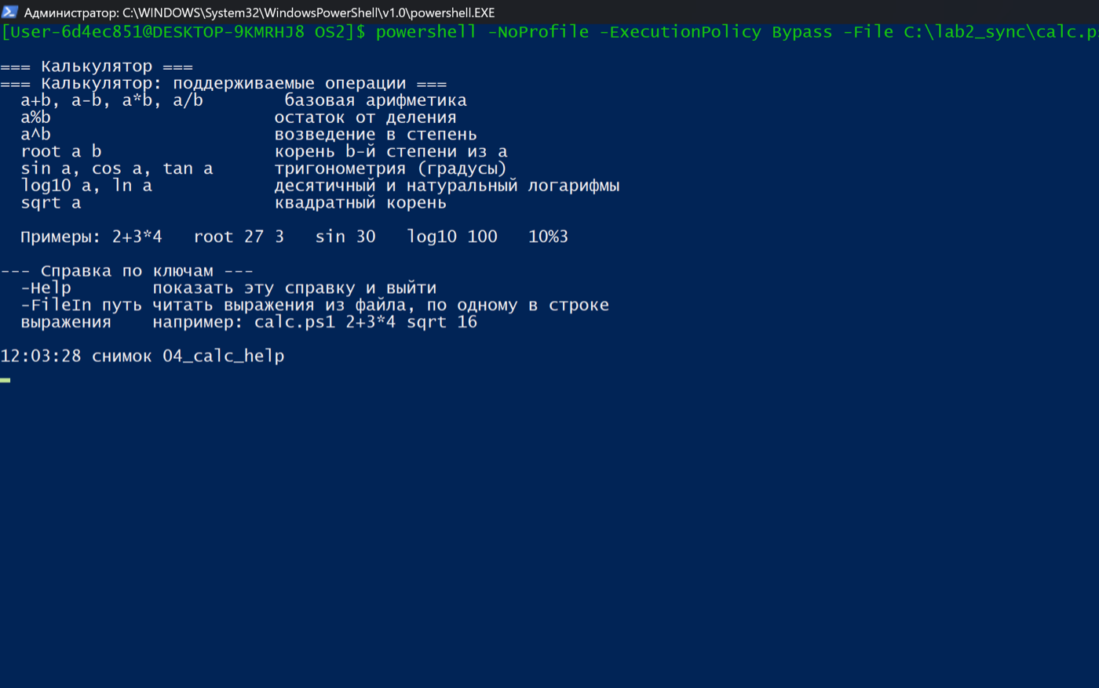
Рисунок 51 - Калькулятор: справка по поддерживаемым операциям

6.2.2 Калькулятор: вычисление выражений, введённых с клавиатуры
В соответствии с заданием Л8 п.1.2 выполняется команда:
powershell -NoProfile -ExecutionPolicy Bypass -File C:\lab2_sync\calc.ps1 -FileIn C:\lab2_sync\calc.in
Средство PowerShell, соответствующее команде: calc.ps1 -FileIn
Данные, вводимые с консоли:
2+3*4
10-4/2
2^10
10%3
sqrt 16
root 27 3
sin 30
10/0
... ещё 2 строк вывода
Вывод команды:
=== Калькулятор ===
=== Калькулятор: поддерживаемые операции ===
a+b, a-b, a*b, a/b базовая арифметика
a%b остаток от деления
a^b возведение в степень
root a b корень b-й степени из a
sin a, cos a, tan a тригонометрия (градусы)
log10 a, ln a десятичный и натуральный логарифмы
sqrt a квадратный корень

Примеры: 2+3*4 root 27 3 sin 30 log10 100 10%3

--- Режим ввода из файла: C:\lab2_sync\calc.in ---
2+3*4 = 14
10-4/2 = 8
2^10 = 1024
10%3 = 1
sqrt 16 = 4
root 27 3 = 3
sin 30 = 0.5
ОШИБКА: деление на ноль невозможно (10/0)
ОШИБКА: не удалось разобрать выражение: abc++
(иллюстрация команды с ошибочным вводом не приводится: вывод выше содержит разбор ошибки)

6.2.3 Калькулятор: вычисление выражений с клавиатуры
В соответствии с заданием Л8 п.1.2 выполняется команда:
powershell -NoProfile -ExecutionPolicy Bypass -File C:\lab2_sync\calc.ps1 2+3*4 10-4/2 2^^10
Средство PowerShell, соответствующее команде: calc.ps1
Вывод команды:
=== Калькулятор ===
=== Калькулятор: поддерживаемые операции ===
a+b, a-b, a*b, a/b базовая арифметика
a%b остаток от деления
a^b возведение в степень
root a b корень b-й степени из a
sin a, cos a, tan a тригонометрия (градусы)
log10 a, ln a десятичный и натуральный логарифмы
sqrt a квадратный корень

Примеры: 2+3*4 root 27 3 sin 30 log10 100 10%3

2+3*4 = 14
10-4/2 = 8
2^10 = 1024
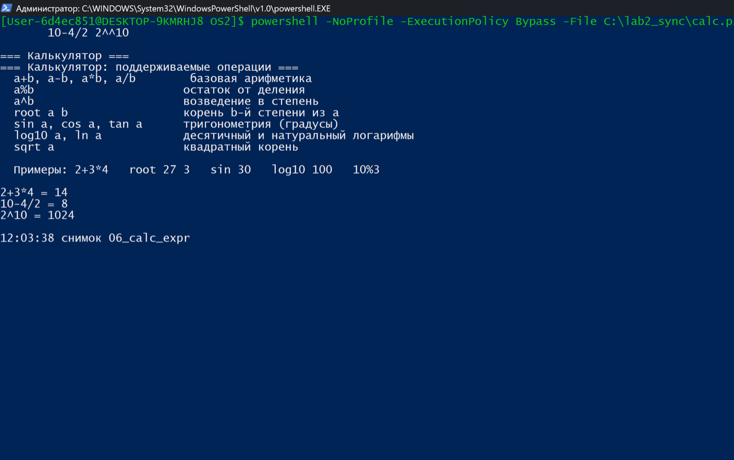
Рисунок 52 - Калькулятор: вычисление выражений с клавиатуры

6.2.4 Калькулятор: вычисление функций sqrt, sin, log10, ln
В соответствии с заданием Л8 п.1.4 выполняется команда:
powershell -NoProfile -ExecutionPolicy Bypass -File C:\lab2_sync\calc.ps1 sqrt 16 sin 30 log10 100 ln 10
Средство PowerShell, соответствующее команде: calc.ps1
Вывод команды:
=== Калькулятор ===
=== Калькулятор: поддерживаемые операции ===
a+b, a-b, a*b, a/b базовая арифметика
a%b остаток от деления
a^b возведение в степень
root a b корень b-й степени из a
sin a, cos a, tan a тригонометрия (градусы)
log10 a, ln a десятичный и натуральный логарифмы
sqrt a квадратный корень

Примеры: 2+3*4 root 27 3 sin 30 log10 100 10%3

sqrt 16 = 4
sin 30 = 0.5
log10 100 = 2
ln 10 = 2.302585093
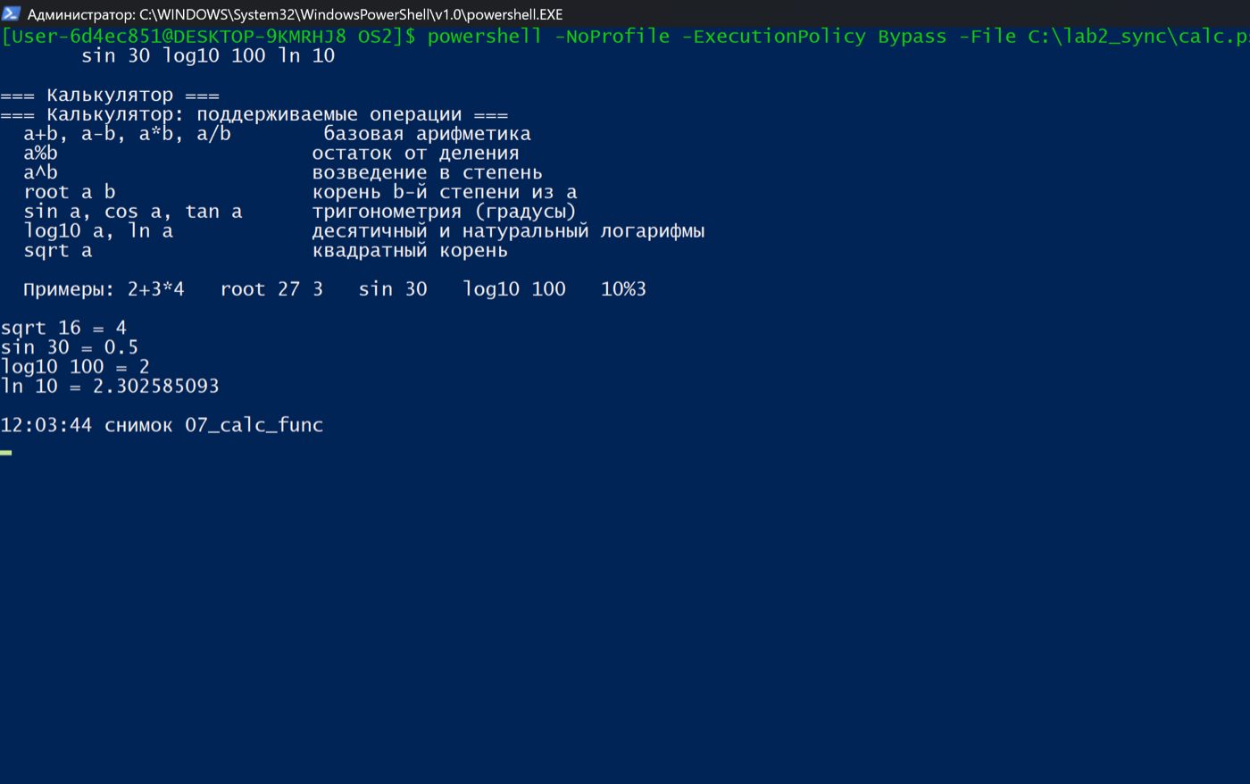
Рисунок 53 - Калькулятор: вычисление функций sqrt, sin, log10, ln

6.2.5 Калькулятор: обработка деления на ноль и неверного выражения
В соответствии с заданием Л8 п.1.3 выполняется команда:
powershell -NoProfile -ExecutionPolicy Bypass -File C:\lab2_sync\calc.ps1 10/0 abc
Средство PowerShell, соответствующее команде: calc.ps1
Вывод команды:
=== Калькулятор ===
=== Калькулятор: поддерживаемые операции ===
a+b, a-b, a*b, a/b базовая арифметика
a%b остаток от деления
a^b возведение в степень
root a b корень b-й степени из a
sin a, cos a, tan a тригонометрия (градусы)
log10 a, ln a десятичный и натуральный логарифмы
sqrt a квадратный корень

Примеры: 2+3*4 root 27 3 sin 30 log10 100 10%3

ОШИБКА: деление на ноль невозможно (10/0)
ОШИБКА: не удалось разобрать выражение: abc
(иллюстрация команды с ошибочным вводом не приводится: вывод выше содержит разбор ошибки)

6.3 Конвертер температур

6.3.1 Конвертер температур: ввод данных с клавиатуры
В соответствии с заданием Л8 п.2.1 выполняется команда:
powershell -NoProfile -ExecutionPolicy Bypass -File C:\lab2_sync\tempconv.ps1 -FileIn C:\lab2_sync\temp.in
Средство PowerShell, соответствующее команде: tempconv.ps1 -FileIn
Данные, вводимые с консоли:
100K
100C
100F
0C
100X
выход
Вывод команды:
=== Конвертер температур ===
Поддерживаемые единицы: K (Кельвин), C (Цельсий), F (Фаренгейт)
Формат ввода: 100K, 100C или 100F

--- Режим ввода из файла: C:\lab2_sync\temp.in ---
100K = 100,00 K = -173,15 C = -279,67 F
100C = 373,15 K = 100,00 C = 212,00 F
100F = 310,93 K = 37,78 C = 100,00 F
0C = 273,15 K = 0,00 C = 32,00 F
ОШИБКА: неверный ввод: '100X'. Ожидается число и суффикс K, C или F
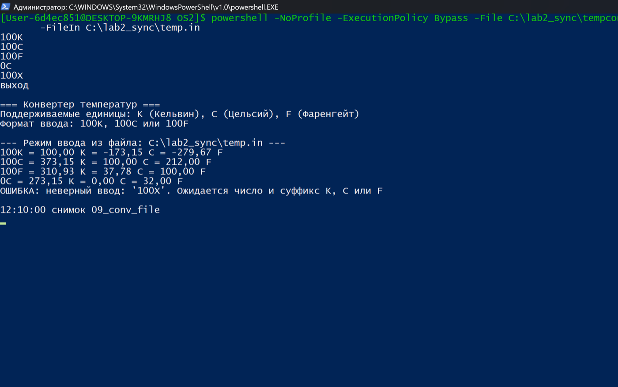
Рисунок 54 - Конвертер температур: ввод данных с клавиатуры

6.3.2 Конвертер температур: разбор температур, переданных аргументами
В соответствии с заданием Л8 п.2.2 выполняется команда:
powershell -NoProfile -ExecutionPolicy Bypass -File C:\lab2_sync\tempconv.ps1 100K 100C 100F 0C
Средство PowerShell, соответствующее команде: tempconv.ps1
Вывод команды:
=== Конвертер температур ===
Поддерживаемые единицы: K (Кельвин), C (Цельсий), F (Фаренгейт)
Формат ввода: 100K, 100C или 100F

100K = 100,00 K = -173,15 C = -279,67 F
100C = 373,15 K = 100,00 C = 212,00 F
100F = 310,93 K = 37,78 C = 100,00 F
0C = 273,15 K = 0,00 C = 32,00 F
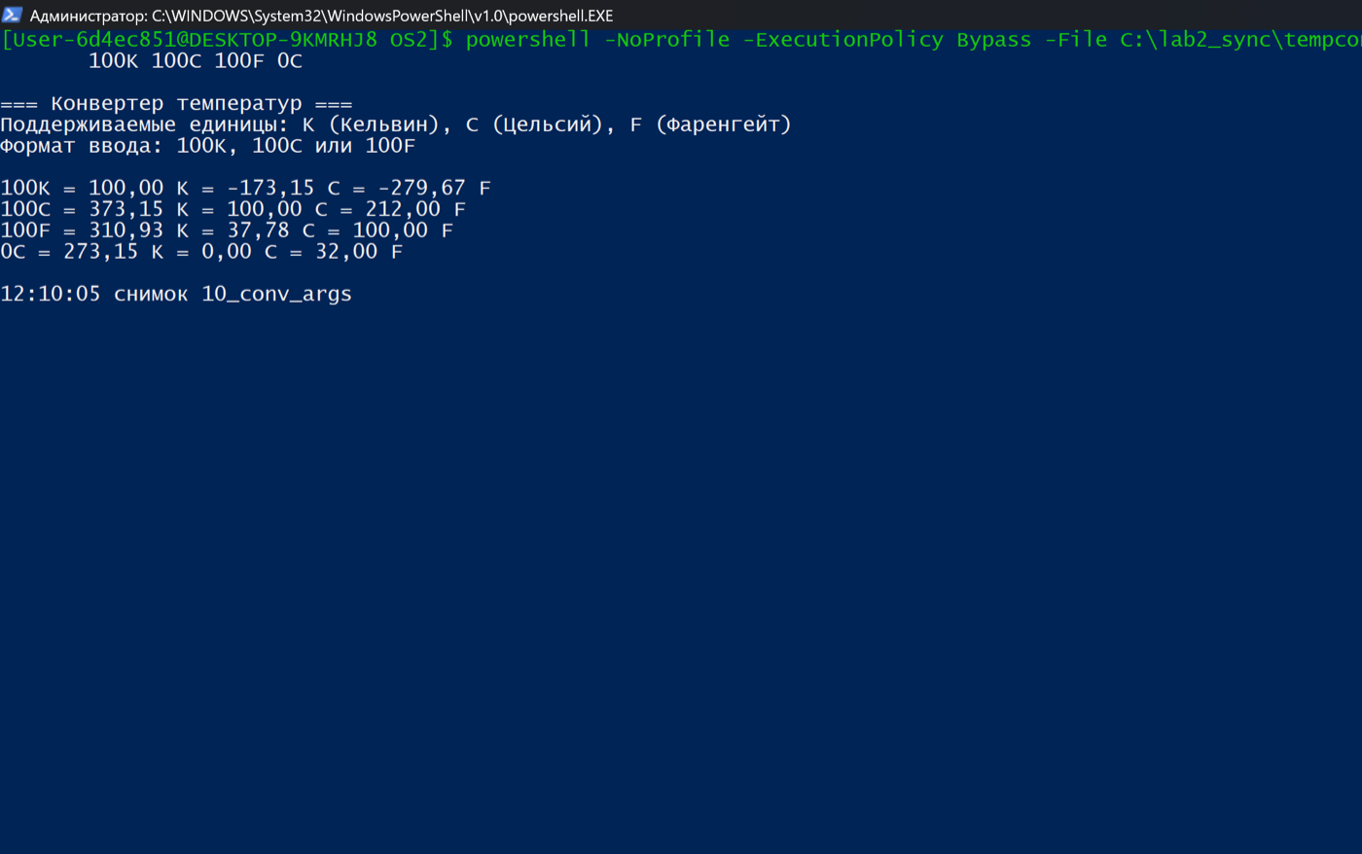
Рисунок 55 - Конвертер температур: разбор температур, переданных аргументами

6.3.3 Конвертер температур: обработка ошибочного ввода
В соответствии с заданием Л8 п.2.3 выполняется команда:
powershell -NoProfile -ExecutionPolicy Bypass -File C:\lab2_sync\tempconv.ps1 100X
Средство PowerShell, соответствующее команде: tempconv.ps1
Вывод команды:
=== Конвертер температур ===
Поддерживаемые единицы: K (Кельвин), C (Цельсий), F (Фаренгейт)
Формат ввода: 100K, 100C или 100F

ОШИБКА: неверный ввод: '100X'. Ожидается число и суффикс K, C или F
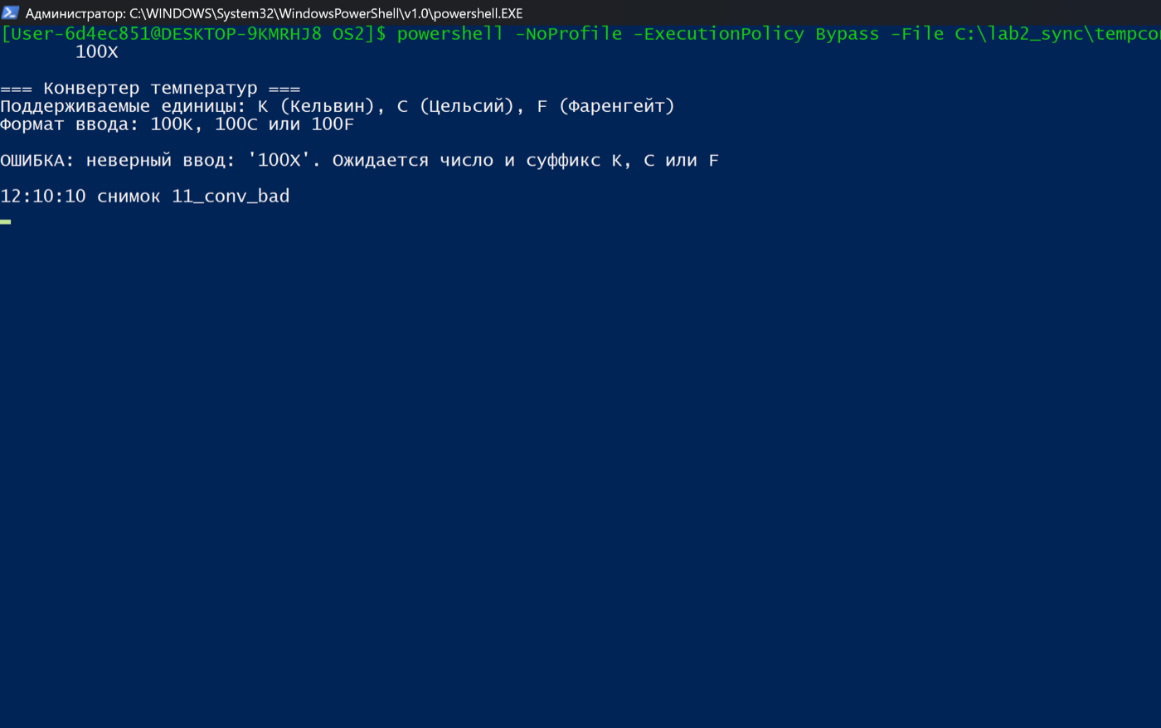
Рисунок 56 - Конвертер температур: обработка ошибочного ввода

6.4 Монитор процессов топ-5

6.4.1 Монитор топ-5 процессов с интервалом обновления 3 секунды
В соответствии с заданием Л9 выполняется команда:
powershell -NoProfile -ExecutionPolicy Bypass -File C:\lab2_sync\top5.ps1 -Interval 3 -Count 2
Средство PowerShell, соответствующее команде: top5.ps1 -Interval 3
Вывод команды:
============================================================
МОНИТОР ПРОЦЕССОВ - ТОП-5
============================================================
Время: 2026-10-05 12:04:08
Интервал: 3 с Кадр: 1
============================================================

ТОП-5 ПО ЗАГРУЗКЕ ПРОЦЕССОРА
ИМЯ ПРОЦЕССА CPU (с) ПАМЯТЬ
----------------------------------------------------
MsMpEng 346,5 253,64 MB
System 114,8 324,00 KB
lsass 65,9 31,27 MB
chrome 32,9 147,53 MB
dwm 21,6 94,77 MB

ТОП-5 ПО ИСПОЛЬЗОВАНИЮ ПАМЯТИ
ИМЯ ПРОЦЕССА ПАМЯТЬ CPU (с)
----------------------------------------------------
MsMpEng 253,75 MB 346,5
StartMenuExperienceHost 208,25 MB 4,3
explorer 196,96 MB 15,9
LockApp 163,36 MB 1,4
Memory Compression 160,22 MB 4,1

============================================================
... ещё 25 строк вывода
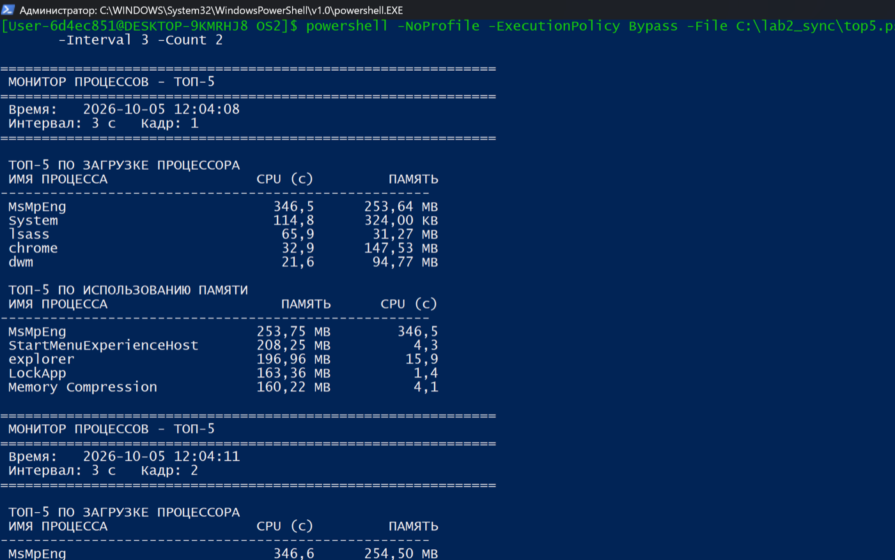
Рисунок 57 - Монитор топ-5 процессов с интервалом обновления 3 секунды

Вывод по разделу 6
В разделе 6 выполнено 12 заданий. Каждое задание сопоставлено с командой Windows-части, зафиксировано снимком экрана и сохранено текстовым выводом. Выполнение подтверждено автоматизированной проверкой распознавания текста на снимках: во всех кадрах присутствуют строка с введённой командой и результат её выполнения.
Задания раздела 6 выполнены полностью, команды отработали без ошибок, кроме заданий, где ошибочная ситуация является частью проверяемого сценария.

ЗАКЛЮЧЕНИЕ
В ходе работы выполнено 59 заданий лабораторной работы на уровнях 4-9 в командной строке операционной системы Windows 11. Задания уровней 4-7 выполнены средствами командного интерпретатора cmd, задания уровней 8-9 - средствами оболочки PowerShell.
Освоены приёмы навигации по файловой системе с использованием абсолютных и относительных путей, создания и удаления каталогов, копирования, перемещения и переименования файлов, сравнения файлов и удаления по признакам. Изучены конвейеры и перенаправление вывода, способы интерактивного ввода данных с клавиатуры и сохранения их в файл.
Составлены и проверены сценарии с параметрами: получение системных сведений, обработка аргументов, арифметические вычисления с обработкой деления на ноль, работа в режимах создания и удаления файлов. Исследованы переменные окружения, определена роль переменной PATH и выполнен подсчёт команд в ней.
Разработаны скрипты калькулятора выражений (базовая арифметика, степени, корни, тригонометрия, логарифмы, обработка деления на ноль и неверного ввода) и конвертера температур, записи считанного выражения в файл и разбора ошибочного ввода.
Разработаны скрипты подсчёта исполняемых и неисполняемых команд в каталогах PATH, вывода дерева каталогов с размерами файлов в десятичных и двоичных единицах измерения, а также монитор топ-5 процессов по загрузке процессора и памяти с поддержкой параметра интервала обновления.
Цель работы достигнута: приёмы работы с командной оболочкой освоены, сценарии автоматизации составлены и проверены на реальной машине. Дальнейшее развитие работы может включать разработку собственной встроенной команды shell в соответствии с заданием уровня 10.

СПИСОК ИСПОЛЬЗОВАННЫХ ИСТОЧНИКОВ
[1] Методические указания по выполнению лабораторной работы № 2 «Работа в командной оболочке» : БГТУ, 2026. - 12 с.
[2] Windows : документация по командной строке. - URL: https://learn.microsoft.com/ru-ru/windows-server/administration/windows-commands/ (дата обращения: 05.10.2026).
[3] PowerShell : документация. - Microsoft Learn. - URL: https://learn.microsoft.com/ru-ru/powershell/ (дата обращения: 05.10.2026).

ПРИЛОЖЕНИЕ А
(Листинги сценариев)
В каталоге lab2/windows размещены файлы, обеспечивающие подготовку среды, выполнение заданий и сборку настоящего отчёта: пакетный файл prep.bat для подготовки исходной структуры рабочего каталога, драйвер run_lab.ps1 для выполнения команд и съёмки снимков экрана, оператор push_cmds_win.py для передачи команд в очередь драйвера, файлы cmds_4-5.tsv, cmds_6-7.tsv и cmds_8-9.tsv со списками выполняемых команд, модуль снимки_разметка.py с привязкой снимков к пунктам задания и настоящий генератор отчёта. Результаты выполнения сохранены в каталогах скрины и выводы.

А.1 Сценарий вывода системных переменных окружения (bat_01)
@echo off
rem ============================================================
rem bat_01 - имя пользователя, дата и время, имя компьютера
rem через системные переменные окружения
rem ============================================================
echo === bat_01: системные переменные ===
echo Пользователь: %USERNAME%
echo Дата и время: %DATE% %TIME%
echo Имя компьютера: %COMPUTERNAME%
echo Домашний каталог: %USERPROFILE%

А.2 Сценарий получения сведений о файле сценария (bat_02)
@echo off
rem ============================================================
rem bat_02 - имя текущего bat-файла, время модификации
rem и полный путь через расширения параметров
rem ============================================================

set SCRIPT=%~f0
set NAME=%~n0

echo === bat_02: параметры скрипта ===
echo Имя файла: %NAME%
for %%F in («%SCRIPT%») do echo Изменён: %%~tF
echo Полный путь: %SCRIPT%
echo Расширение: %~x1

А.3 Сценарий работы с параметрами командной строки (bat_03)
@echo off
rem ============================================================
rem bat_03 - вывод строки со всеми переданными параметрами
rem и первых четырёх параметров по отдельности
rem ============================================================

set «COUNT=%~1»
shift
set «ARGS=%*»

echo === bat_03: параметры ===
echo Все параметры: %ARGS%
if not «%COUNT%»==«» goto :show
echo Параметры не переданы - работаем со всем списком
:show
echo Первый: %~1
echo Второй: %~2
echo Третий: %~3
echo Четвёртый: %~4

А.4 Сценарий арифметических вычислений с обработкой деления на ноль (bat_04)
@echo off
rem ============================================================
rem bat_04 - вычисление a-b, a+b, c/b, c*b, (a-b)*(b-a),
rem где a, b, c - первый, второй и третий параметры.
rem Деление на ноль проверяется ДО вычисления: иначе set /a
rem обрывает пакет сообщением об ошибке и следующие echo не
rem выводятся вовсе.
rem ============================================================

setlocal enabledelayedexpansion

set /a a=%~1
set /a b=%~2
set /a c=%~3

if «%a%»==«» set /a a=1
if «%b%»==«» set /a b=1
if «%c%»==«» set /a c=1

echo === bat_04: арифметика ===
echo a=%a% b=%b% c=%c%

set /a diff=a-b
set /a sum=a+b
set /a prod=a*b
set /a cross=b-a
set /a expr=diff*cross

echo a-b = %diff%
echo a+b = %sum%
echo a*b = %prod%
echo (a-b)*(b-a) = %expr%

if %b%==0 (
echo c/b = ОШИБКА: деление на ноль невозможно
) else (
set /a quot=c/b
echo c/b = !quot!
)

endlocal

А.5 Сценарий работы в режимах создания и удаления файла (bat_05)
@echo off
rem ============================================================
rem bat_05 - работа в режимах создание/удаление,
rem обработка отсутствия параметров, проверка существования файла
rem ============================================================

if «%~1»==«» goto :noargs
if «%~2»==«» goto :nofile

set «MODE=%~1»
set «FILE=%~2»

if /i «%MODE%»==«create» goto :create
if /i «%MODE%»==«delete» goto :delete
echo Неизвестный режим: %MODE%
echo Допустимо: create, delete
exit /b 1

:create
if exist «%FILE%» (
echo Файл уже существует: %FILE%
exit /b 1
)
echo Создан файл %FILE%
> «%FILE%» echo Содержимое файла %FILE%, созданного %DATE% %TIME%
exit /b 0

:delete
if not exist «%FILE%» (
echo Файл не найден: %FILE%
exit /b 1
)
del /q «%FILE%»
echo Удалён файл %FILE%
exit /b 0

:noargs
echo Ошибка: не указан режим работы
echo Использование: bat_05 create^|delete имя_файла
exit /b 1

:nofile
echo Ошибка: не указано имя файла
echo Использование: bat_05 %MODE% имя_файла
exit /b 1

А.6 Сценарий калькулятора выражений
﻿# calc.ps1 - калькулятор (уровень 8, PowerShell)
# Поддерживаемые операции: + - * /, остаток %, степень ^,
# корень sqrt a и root a b, sin cos tan (градусы),
# десятичный log10 и натуральный ln.
#
# Разбор выражения идёт по правилам приоритета: сначала ^ ,
# затем * / % , затем + - . Один общий шаблон на всё выражение
# не работал: он не разбирал 2+3*4 и путал номер группы
# named-capture с номером оператора, из-за чего 10/0 падал
# с ошибкой преобразования типа.
# Выражения передаются обычными аргументами ($args), а не через параметр
# с ValueFromRemainingArguments: такой параметр перехватывал и сам путь,
# из-за чего calc.ps1 2+3*4 пытался читать файл с именем «2+3*4».
# -FileIn - файл с выражениями, по одному в строке. Нужен для автоматического
# прогона: Read-Host игнорирует перенаправленный stdin и блокируется.

$ErrorActionPreference = «Continue»

# Файл ввода читаем байтами и декодируем кодовой страницей консоли:
# Get-Content без -Encoding берёт ANSI и ломает кириллицу (866 против 1251).
function Get-ConsoleLines([string]$path) {
$enc = [System.Text.Encoding]::GetEncoding([int][Console]::OutputEncoding.CodePage)
$text = $enc.GetString([System.IO.File]::ReadAllBytes($path))
foreach ($l in ($text -split «`r?`n»)) {
if ($l.Trim() -eq «») { continue }
$l.Trim()
}
}

function Show-Help {
Write-Host «=== Калькулятор: поддерживаемые операции ===»
Write-Host « a+b, a-b, a*b, a/b базовая арифметика»
Write-Host « a%b остаток от деления»
Write-Host « a^b возведение в степень»
Write-Host « root a b корень b-й степени из a»
Write-Host « sin a, cos a, tan a тригонометрия (градусы)»
Write-Host « log10 a, ln a десятичный и натуральный логарифмы»
Write-Host « sqrt a квадратный корень»
Write-Host «»
Write-Host « Примеры: 2+3*4 root 27 3 sin 30 log10 100 10%3»
}

# Базовое число с необязательным знаком. Культура фиксирована,
# иначе на машине с запятой в качестве разделителя Parse бросает исключение.
function Get-Number([string]$t) {
$t = $t.Trim()
if ($t -notmatch '^[+-]?[0-9]+(\.[0-9]+)?$') { return $null }
return [double]::Parse($t, [Globalization.CultureInfo]::InvariantCulture)
}

# Ошибку передаём через скриптовую переменную, а не через throw:
# throw прервал бы весь пакет и следующие выражения не считались бы.
$script:Err = $null

# Уровень 1: сложение и вычитание - низший приоритет, левоассоциативно.
function Eval-Sum([string]$e) {
$m = [regex]::Match($e, '^(.+?)\s*([+-])\s*(.+)$')
if ($m.Success -and $m.Groups[1].Value -match '[0-9)]') {
$l = Eval-Product $m.Groups[1].Value
if ($null -eq $l) { return $null }
$r = Eval-Product $m.Groups[3].Value
if ($null -eq $r) { return $null }
if ($m.Groups[2].Value -eq '+') { return $l + $r }
return $l - $r
}
return Eval-Product $e
}

# Уровень 2: умножение, деление, остаток от деления.
function Eval-Product([string]$e) {
$m = [regex]::Match($e, '^(.+?)\s*([*/%])\s*(.+)$')
if ($m.Success -and $m.Groups[1].Value -match '[0-9)]') {
$l = Eval-Power $m.Groups[1].Value
if ($null -eq $l) { return $null }
$r = Eval-Power $m.Groups[3].Value
if ($null -eq $r) { return $null }
switch ($m.Groups[2].Value) {
«*» { return $l * $r }
«/» {
if ($r -eq 0) { $script:Err = «деление на ноль невозможно»; return $null }
return $l / $r
}
default {
if ($r -eq 0) { $script:Err = «остаток от деления на ноль невозможен»; return $null }
return $l - [math]::Floor($l / $r) * $r
}
}
}
return Eval-Power $e
}

# Уровень 3: возведение в степень - правоассоциативно.
function Eval-Power([string]$e) {
$m = [regex]::Match($e, '^(.+?)\s*\^\s*(.+)$')
if ($m.Success) {
$l = Get-Number $m.Groups[1].Value
if ($null -eq $l) { return $null }
$r = Eval-Power $m.Groups[2].Value
if ($null -eq $r) { return $null }
return [math]::Pow($l, $r)
}
return Get-Number $e
}

# Форматирование числа: запятая как десятичный разделитель ломает
# последующий разбор выражения, поэтому печатаем точкой.
function Fmt([double]$v) {
# Печатаем точкой (инвариантная культура), без хвостовых нулей:
# запятая сломала бы последующий разбор выражения, а нули не нужны.
$s = $v.ToString(«F10», [System.Globalization.CultureInfo]::InvariantCulture)
if ($s.Contains(«.»)) { $s = $s.TrimEnd(«0»).TrimEnd(«.») }
return $s
}

function Invoke-Calc([string]$line) {
$e = $line.Trim()
if ($e -eq «») { return }
$script:Err = $null

if ($e -match '^\s*root\s+(\S+)\s+(\S+)\s*$') {
$a = Get-Number $matches[1]; $n = Get-Number $matches[2]
if ($null -eq $a -or $null -eq $n) { Write-Host «ОШИБКА: не удалось разобрать выражение: $e» -ForegroundColor Red; return }
if ($n -eq 0) { Write-Host «ОШИБКА: показатель корня не может быть нулём» -ForegroundColor Red; return }
Write-Host («{0} = {1}» -f $e, ((Fmt ([math]::Pow($a, 1.0 / $n)))))
return
}
if ($e -match '^\s*(sin|cos|tan)\s+(\S+)\s*$') {
$fn = $matches[1]; $deg = Get-Number $matches[2]
if ($null -eq $deg) { Write-Host «ОШИБКА: не удалось разобрать выражение: $e» -ForegroundColor Red; return }
$rad = $deg * [math]::PI / 180
$v = switch ($fn) {
«sin» { [math]::Sin($rad) }
«cos» { [math]::Cos($rad) }
«tan» { [math]::Tan($rad) }
}
Write-Host («{0} = {1}» -f $e, (Fmt $v))
return
}
if ($e -match '^\s*log10\s+(\S+)\s*$') {
$a = Get-Number $matches[1]
if ($null -eq $a) { Write-Host «ОШИБКА: не удалось разобрать выражение: $e» -ForegroundColor Red; return }
if ($a -le 0) { Write-Host «ОШИБКА: аргумент логарифма должен быть больше нуля» -ForegroundColor Red; return }
Write-Host («{0} = {1}» -f $e, ((Fmt ([math]::Log10($a)))))
return
}
if ($e -match '^\s*ln\s+(\S+)\s*$') {
$a = Get-Number $matches[1]
if ($null -eq $a) { Write-Host «ОШИБКА: не удалось разобрать выражение: $e» -ForegroundColor Red; return }
if ($a -le 0) { Write-Host «ОШИБКА: аргумент логарифма должен быть больше нуля» -ForegroundColor Red; return }
Write-Host («{0} = {1}» -f $e, ((Fmt ([math]::Log($a)))))
return
}
if ($e -match '^\s*sqrt\s+(\S+)\s*$') {
$a = Get-Number $matches[1]
if ($null -eq $a) { Write-Host «ОШИБКА: не удалось разобрать выражение: $e» -ForegroundColor Red; return }
if ($a -lt 0) { Write-Host «ОШИБКА: подкоренное выражение не может быть отрицательным» -ForegroundColor Red; return }
Write-Host («{0} = {1}» -f $e, ((Fmt ([math]::Sqrt($a)))))
return
}

$v = Eval-Sum $e
if ($script:Err) {
Write-Host («ОШИБКА: {0} ({1})» -f $script:Err, $e) -ForegroundColor Red
} elseif ($null -eq $v) {
Write-Host «ОШИБКА: не удалось разобрать выражение: $e» -ForegroundColor Red
} else {
Write-Host («{0} = {1}» -f $e, (Fmt $v))
}
}

Write-Host «=== Калькулятор ===»
Show-Help

# Разбор аргументов вручную: объявленный параметр [string]$FileIn
# получал первый позиционный аргумент, и «calc.ps1 2+3*4» пытался
# прочитать файл с именем «2+3*4».
# Ключ -Help печатает справку и завершает работу: без него запуск без
# аргументов уходил в интерактивный режим и намертво блокировал драйвер.
$FileIn = $null
$WantHelp = $false
$Exprs = @()
for ($i = 0; $i -lt $args.Count; $i++) {
if ($args[$i] -eq '-FileIn') {
$i++
if ($i -lt $args.Count) { $FileIn = $args[$i] }
} elseif ($args[$i] -eq '-Help') {
$WantHelp = $true
} else {
$Exprs += $args[$i]
}
}

if ($WantHelp) {
Write-Host «»
Write-Host «--- Справка по ключам ---»
Write-Host « -Help показать эту справку и выйти»
Write-Host « -FileIn путь читать выражения из файла, по одному в строке»
Write-Host « выражения например: calc.ps1 2+3*4 sqrt 16»
exit 0
}

if ($FileIn) {
Write-Host «»
Write-Host «--- Режим ввода из файла: $FileIn ---»
foreach ($line in (Get-ConsoleLines $FileIn)) {
if ($line -match '^(выход|exit|quit)$') { break }
Invoke-Calc $line
}
} elseif ($Exprs.Count -eq 0) {
Write-Host «»
Write-Host «--- Интерактивный режим, для выхода введите выход ---»
while ($true) {
$line = Read-Host «calc>»
if ($line -match '^(выход|exit|quit)$') { Write-Host «Работа завершена.»; break }
Invoke-Calc $line
}
} else {
Write-Host «»
# «sqrt 16» из командной строки приходит двумя аргументами,
# поэтому склеиваем функцию с её операндом в одно выражение.
$joined = @()
for ($i = 0; $i -lt $Exprs.Count; $i++) {
if ($Exprs[$i] -match '^(root|sin|cos|tan|log10|ln|sqrt)$' -and
$i + 1 -lt $Exprs.Count) {
$pair = $Exprs[$i] + ' ' + $Exprs[$i + 1]
$joined += $pair
$i++
if ($Exprs[$i] -ne '' -and $Exprs[$i] -notmatch '^[0-9.+-]' -and
$i + 1 -lt $Exprs.Count -and $pair -match '^root ') {
$joined[-1] = $pair + ' ' + $Exprs[$i + 1]
$i++
}
} else {
$joined += $Exprs[$i]
}
}
foreach ($e in $joined) { Invoke-Calc $e }
}

А.7 Сценарий конвертера температур
﻿# tempconv.ps1 - конвертер температур (уровень 8, PowerShell)
# Перевод между Кельвином, Цельсием и Фаренгейтом.
# Исходная единица определяется по суффиксу: 100K, 100C или 100F.
# Файл с исходными значениями, по одному в строке. Нужен для автоматического
# прогона: Read-Host игнорирует перенаправленный stdin и блокируется.
#
# Ключ -FileIn разбирается вручную из $args, а не объявляется параметром:
# объявленный [string]$FileIn является позиционным и первым же значением
# (100K, 100C, ...) перехватывался как путь к файлу - скрипт падал с
# FileNotFoundException вместо convertsения температур.

$FileIn = $null
$values = @()
if ($args.Count -gt 0 -and $args[0] -eq «-FileIn») {
$FileIn = $args[1]
if ($args.Count -gt 2) { $values = $args[2..($args.Count - 1)] }
} else {
$values = $args
}

# Файл ввода читаем байтами и декодируем кодовой страницей консоли:
# Get-Content без -Encoding берёт ANSI и ломает кириллицу (866 против 1251).
function Get-ConsoleLines([string]$path) {
$enc = [System.Text.Encoding]::GetEncoding([int][Console]::OutputEncoding.CodePage)
$text = $enc.GetString([System.IO.File]::ReadAllBytes($path))
foreach ($l in ($text -split «`r?`n»)) {
if ($l.Trim() -eq «») { continue }
$l.Trim()
}
}

function To-Kelvin([double]$v, [string]$unit) {
switch ($unit.ToUpper()) {
«K» { return $v }
«C» { return $v + 273.15 }
«F» { return ($v - 32) * 5 / 9 + 273.15 }
default { return $null }
}
}
function From-Kelvin([double]$k, [string]$unit) {
switch ($unit.ToUpper()) {
«K» { return $k }
«C» { return $k - 273.15 }
«F» { return ($k - 273.15) * 9 / 5 + 32 }
default { return $null }
}
}

function Convert-Value([string]$arg) {
if ($arg -notmatch '^\s*(-?\d+(?:\.\d+)?)\s*([KCF])\s*$') {
Write-Host «ОШИБКА: неверный ввод: '$arg'. Ожидается число и суффикс K, C или F» -ForegroundColor Red
return
}
$num = [double]$matches[1]
$unit = $matches[2]
$k = To-Kelvin $num $unit
if ($null -eq $k) { Write-Host «ОШИБКА: неизвестная единица $unit» -ForegroundColor Red; return }
Write-Host («{0}{1} = {2:N2} K = {3:N2} C = {4:N2} F» -f $num, $unit.ToUpper(), $k,
(From-Kelvin $k «C»), (From-Kelvin $k «F»))
}

Write-Host «=== Конвертер температур ===»
Write-Host «Поддерживаемые единицы: K (Кельвин), C (Цельсий), F (Фаренгейт)»
Write-Host «Формат ввода: 100K, 100C или 100F»
Write-Host «»

if ($FileIn) {
# Режим ввода из файла: Read-Host игнорирует перенаправленный stdin,
# поэтому для автоматического прогона источник входа задаётся явно.
Write-Host «--- Режим ввода из файла: $FileIn ---»
foreach ($line in (Get-ConsoleLines $FileIn)) {
if ($line -match '^(выход|exit|quit)$') { break }
Convert-Value $line
}
} elseif ($values.Count -eq 0) {
Write-Host «--- Интерактивный режим, для выхода введите выход ---»
while ($true) {
$line = Read-Host «temp>»
if ($line -match '^(выход|exit|quit)$') { Write-Host «Работа завершена.»; break }
Convert-Value $line
}
} else {
foreach ($v in $values) { Convert-Value $v }
}

А.8 Сценарий подсчёта исполняемых и неисполняемых команд в каталогах PATH
﻿# path_count.ps1 - подсчёт исполняемых и неисполняемых команд в PATH (уровень 8)
$ErrorActionPreference = «SilentlyContinue»

Write-Host «============================================================»
Write-Host « СТАТИСТИКА ПО КАТАЛОГАМ PATH»
Write-Host «============================================================»

$env:PATH -split ';' | Where-Object { $_ -ne '' } | ForEach-Object {
$dir = $_
if (Test-Path $dir) {
$items = @(Get-ChildItem -Path $dir -File)
$exec = @($items | Where-Object { $_.Extension -match '^\.(exe|com|bat|cmd|ps1)$' })
$nonexec = $items.Count - $exec.Count
$total = $items.Count
$pct = if ($total -gt 0) { [math]::Round(100.0 * $exec.Count / $total, 1) } else { 0 }
«{0,-52} {1,8} {2,8} {3,6}%» -f $dir, $exec.Count, $nonexec, $pct
} else {
«{0,-52} {1,8}» -f $dir, «нет такого каталога»
}
}

Write-Host «»
Write-Host «============================================================»
Write-Host(« ИТОГО ПО PATH»)
Write-Host «============================================================»

$allexec = 0; $allnonexec = 0; $found = 0
$env:PATH -split ';' | Where-Object { $_ -ne '' } | ForEach-Object {
if (Test-Path $_) {
$found++
$items = @(Get-ChildItem -Path $_ -File)
$allexec += @($items | Where-Object { $_.Extension -match '^\.(exe|com|bat|cmd|ps1)$' }).Count
$allnonexec += @($items | Where-Object { $_.Extension -notmatch '^\.(exe|com|bat|cmd|ps1)$' }).Count
}
}
Write-Host «Каталогов в PATH: $found»
Write-Host «Исполняемых команд: $allexec»
Write-Host «Неисполняемых файлов: $allnonexec»
Write-Host «Всего файлов: $($allexec + $allnonexec)»
if (($allexec + $allnonexec) -gt 0) {
$share = [math]::Round(100.0 * $allexec / ($allexec + $allnonexec), 1)
Write-Host «Доля исполняемых: $share%»
}

А.9 Сценарий вывода дерева каталогов с размерами файлов
﻿# tree_sizes.ps1 - вывод дерева каталогов с размерами файлов (уровень 8)
# Для каталогов - количество файлов внутри, для файлов - размер
# в KB/MB/GB (десятичные) и в KiB/MiB/GiB (двоичные).
param([string]$Path = «.»)

$ErrorActionPreference = «SilentlyContinue»

function Format-Decimal($bytes) {
if ($bytes -ge 1GB) { return «{0:N2} GB» -f ($bytes / 1GB) }
if ($bytes -ge 1MB) { return «{0:N2} MB» -f ($bytes / 1MB) }
if ($bytes -ge 1KB) { return «{0:N2} KB» -f ($bytes / 1KB) }
return «$bytes B»
}

function Format-Binary($bytes) {
if ($bytes -ge 1GB) { return «{0:N2} GiB» -f ($bytes / 1GB) }
if ($bytes -ge 1MB) { return «{0:N2} MiB» -f ($bytes / 1MB) }
if ($bytes -ge 1KB) { return «{0:N2} KiB» -f ($bytes / 1KB) }
return «$bytes B»
}

Write-Host «»
Write-Host «============================================================»
Write-Host « ДЕРЕВО КАТАЛОГОВ: $Path»
Write-Host « Формат размера файла: <десятичные> / <двоичные>»
Write-Host «============================================================»

$items = @(Get-ChildItem -Path $Path -Recurse | Sort-Object { $_.FullName })
Write-Host «[DIR ] $($Path.PadRight(45)) размер: $(Format-Decimal 0) / $(Format-Binary 0)»

foreach ($i in $items) {
$rel = $i.FullName.Replace((Get-Location).Path, «.»)
if ($i.PSIsContainer) {
$count = @(Get-ChildItem -Path $i.FullName -File -Recurse).Count
Write-Host («[DIR ] {0,-45} файлов: {1}, размер: {2} / {3}» -f $rel.PadRight(45), $count, (Format-Decimal 0), (Format-Binary 0))
} else {
Write-Host («[FILE] {0,-45} {1} / {2}» -f $rel.PadRight(45), (Format-Decimal $i.Length).PadLeft(12), (Format-Binary $i.Length).PadLeft(12))
}
}
Write-Host «============================================================»

А.10 Сценарий монитора топ-5 процессов по загрузке процессора и памяти
﻿# top5.ps1 - монитор топ-5 процессов по загрузке процессора и памяти (уровень 9)
# Параметр -Interval задаёт период обновления в секундах (по умолчанию 5),
# -Count - сколько кадров вывести (0 = бесконечно, до Ctrl+C).
#
# Clear-Host при перенаправлении вывода очищает уже записанный буфер,
# поэтому в режиме с файлом вывода (-Count > 0) очистки нет: иначе каждый
# кадр, кроме последнего, просто исчезает из вывода.
param(
[int]$Interval = 5,
[int]$Count = 0
)

if ($Interval -le 0) {
Write-Host «Ошибка: интервал должен быть положительным целым числом секунд» -ForegroundColor Red
exit 1
}

function Format-Dep {
param([long]$Value)
if ($Value -ge 1GB) { return «{0:N2} GB» -f ($Value / 1GB) }
if ($Value -ge 1MB) { return «{0:N2} MB» -f ($Value / 1MB) }
if ($Value -ge 1KB) { return «{0:N2} KB» -f ($Value / 1KB) }
return «$Value B»
}

$frame = 0
while ($true) {
# Clear-Host только в бесконечном режиме на экране.
if ($Count -eq 0) { Clear-Host }

$frame++
$now = Get-Date -Format «yyyy-MM-dd HH:mm:ss»

$byCpu = @(Get-Process | Sort-Object CPU -Descending | Select-Object -First 5)
$byMem = @(Get-Process | Sort-Object WorkingSet64 -Descending | Select-Object -First 5)

Write-Host «============================================================»
Write-Host « МОНИТОР ПРОЦЕССОВ - ТОП-5»
Write-Host «============================================================»
Write-Host « Время: $now»
Write-Host « Интервал: $Interval с Кадр: $frame»
Write-Host «============================================================»
Write-Host «»
Write-Host « ТОП-5 ПО ЗАГРУЗКЕ ПРОЦЕССОРА»
Write-Host (« {0,-24} {1,12} {2,14}» -f «ИМЯ ПРОЦЕССА», «CPU (с)», «ПАМЯТЬ»)
Write-Host («-» * 52)
foreach ($p in $byCpu) {
$cpu = if ($null -ne $p.CPU) { [math]::Round($p.CPU, 1) } else { 0 }
Write-Host (« {0,-24} {1,12} {2,14}» -f $p.ProcessName, $cpu, (Format-Dep $p.WorkingSet64))
}

Write-Host «»
Write-Host « ТОП-5 ПО ИСПОЛЬЗОВАНИЮ ПАМЯТИ»
Write-Host (« {0,-24} {1,14} {2,12}» -f «ИМЯ ПРОЦЕССА», «ПАМЯТЬ», «CPU (с)»)
Write-Host («-» * 52)
foreach ($p in $byMem) {
$cpu = if ($null -ne $p.CPU) { [math]::Round($p.CPU, 1) } else { 0 }
Write-Host (« {0,-24} {1,14} {2,12}» -f $p.ProcessName, (Format-Dep $p.WorkingSet64), $cpu)
}
Write-Host «»

if ($Count -gt 0 -and $frame -ge $Count) { break }
Start-Sleep -Seconds $Interval
}

Write-Host «Монитор остановлен: выведено кадров - $frame»

А.11 Сценарий подготовки исходной структуры рабочего каталога
@echo off
rem ============================================================
rem prep.bat - подготовка среды для ЛР2 (Windows)
rem Запускать из каталога OS2: prep.bat
rem Идемпотентен: перед созданием структуры снимает
rem атрибут «только для чтения» и удаляет старые каталоги.
rem ============================================================
rem Кодовую страницу не меняем: при 65001 mkdir записывает кириллическое
rem имя в UTF-8, и следующий cmd читает его как OEM - получается «?????».
setlocal enabledelayedexpansion

cd /d «%~dp0»

echo [prep] снятие атрибутов и очистка предыдущих каталогов...
attrib -R -S -H OS2\*.* /S /D >nul 2>&1
for %%D in (task_01a task_01b task_01b_dst_1 task_01b_dst_2 task_01c_src task_01c_dst task_01d_1 task_01d_2 task_01e task_01f task_01g task_01h task_01i task_01j task_01k tasks_tmp) do (
if exist OS2\%%D rd /S /Q OS2\%%D 2>nul
)
del /Q students.txt console.txt systeminfo.txt user_files.txt 2>nul
echo [prep] готово.
echo.

echo [prep] создание структуры OS2...
mkdir OS2 2>nul

rem --- task_01a: файлы для копирования ---
mkdir «OS2\task_01a» 2>nul

rem --- task_01b: дерево с атрибутами для xcopy ---
mkdir «OS2\task_01b\subdir» 2>nul
mkdir «OS2\task_01b\hidden_dir» 2>nul
mkdir «OS2\task_01b\subdir\empty_subdir» 2>nul
mkdir «OS2\task_01b\hidden_dir\system1» 2>nul

rem --- task_01c_src / task_01c_dst: для move ---
mkdir «OS2\task_01c_src» 2>nul
mkdir «OS2\task_01c_dst» 2>nul

rem --- task_01d_1 / task_01d_2: для replace и очистки текста ---
mkdir «OS2\task_01d_1» 2>nul
mkdir «OS2\task_01d_2» 2>nul

rem --- task_01e: файлы для переименования расширения ---
mkdir «OS2\task_01e» 2>nul

rem --- task_01f: два файла для сравнения ---
mkdir «OS2\task_01f» 2>nul

rem --- task_01g: файлы для удаления ---
mkdir «OS2\task_01g\hidden_dir» 2>nul
mkdir «OS2\task_01g\subdir» 2>nul
mkdir «OS2\task_01g\subdir\empty_subdir» 2>nul

rem --- task_01h: каталог для отчётов ---
mkdir «OS2\task_01h» 2>nul

rem --- task_01i: каталоги с кириллицей ---
mkdir «OS2\task_01i» 2>nul
mkdir «OS2\task_01i\Русский» 2>nul
mkdir «OS2\task_01i\English» 2>nul

rem --- task_01j: иерархия каталогов ---
mkdir «OS2\task_01j» 2>nul

rem --- task_01k: пустой и непустой каталоги ---
mkdir «OS2\task_01k» 2>nul
mkdir «OS2\task_01k\empty_subdir» 2>nul
mkdir «OS2\task_01k\subdir» 2>nul

rem --- tasks_tmp: исходные файлы ---
mkdir «OS2\tasks_tmp» 2>nul

rem --- содержимое файлов ---
for %%N in (1 2 3 4 5) do (
echo txt%%N > «OS2\tasks_tmp\txt%%N.txt»
)

echo txt file 1 > «OS2\task_01g\txt1.txt»
echo txt file 2 > «OS2\task_01g\txt2.txt»
echo plain file 1 > «OS2\task_01g\plain1.txt»
echo plain file 2 > «OS2\task_01g\plain2.txt»
echo system file 1 > «OS2\task_01g\system1.txt»
echo system file 2 > «OS2\task_01g\system2.txt»
echo hidden file 1 > «OS2\task_01g\hidden1.txt»
echo read only file > «OS2\task_01g\readonly.txt»
echo sub file 1 > «OS2\task_01g\subdir\sub1.txt»
echo system file in hidden > «OS2\task_01g\hidden_dir\system1.txt»

echo Hello World > «OS2\task_01f\txt1.txt»
echo Hello, World! > «OS2\task_01f\txt2.txt»

for %%N in (1 2 3 4 5) do (
echo file %%N content > «OS2\task_01e\txt%%N.txt»
echo file %%N content > «OS2\task_01d_1\txt%%N.txt»
echo file %%N to be cleared > «OS2\task_01d_2\txt%%N.txt»
)

for %%N in (1 2 3 4 5) do (
echo archive file %%N > «OS2\task_01b\file%%N.txt»
echo sub file %%N > «OS2\task_01b\subdir\sub%%N.txt»
)
echo archive file hidden > «OS2\task_01b\hidden_dir\hidden1.txt»
echo archive file system > «OS2\task_01b\hidden_dir\system1.txt»
echo hidden dir file > «OS2\task_01b\hidden_dir\deep1.txt»

for %%N in (1 2 3) do (
echo c src file %%N > «OS2\task_01c_src\txt%%N.txt»
)

rem --- список студентов для заданий уровня 4 (find, sort, echo) ---
rem Тот же набор фамилий, что и в Linux-части, чтобы результаты сопоставлялись.
if not exist «OS2» mkdir «OS2» >nul 2>&1
> «OS2\students.txt» echo Иванов Иван Иванович
>> «OS2\students.txt» echo Петрова Анна Сергеевна
>> «OS2\students.txt» echo Сидоров Пётр Алексеевич
>> «OS2\students.txt» echo Кузнецов Олег Викторович
>> «OS2\students.txt» echo Смирнова Екатерина Дмитриевна
>> «OS2\students.txt» echo Волков Андрей Николаевич
>> «OS2\students.txt» echo Морозова Наталья Игоревна
>> «OS2\students.txt» echo Соколов Дмитрий Павлович
>> «OS2\students.txt» echo Новикова Мария Андреевна
>> «OS2\students.txt» echo Фёдоров Сергей Владимирович

rem --- атрибуты: archive, read-only, hidden, system ---
rem Без +A на task_01b ключ xcopy /A не скопирует ни одного файла,
rem поэтому архивный атрибут выставляется здесь, а не в bat.
for %%F in («OS2\task_01b\*.txt») do attrib +A %%F >nul
for %%F in («OS2\task_01b\subdir\*.txt») do attrib +A %%F >nul
attrib +R «OS2\task_01g\readonly.txt» >nul
attrib +H «OS2\task_01g\hidden1.txt» >nul
attrib +S «OS2\task_01g\system1.txt» >nul
attrib +S «OS2\task_01g\system2.txt» >nul
attrib +S «OS2\task_01g\hidden_dir\system1.txt» >nul
attrib +H «OS2\task_01b\hidden_dir\hidden1.txt» >nul
attrib +S «OS2\task_01b\hidden_dir\system1.txt» >nul

echo [prep] создание файлов и каталогов завершено.
echo.
echo [prep] итоговая структура OS2:
dir /B /S OS2 | findstr /V «^$»
echo.
echo [prep] готово. Можно выполнять задания.
exit /b 0

